

2017-2018学年第2学期

**《电商app》项目文档**

|  |  |
| --- | --- |
| 课程名称 | 软件工程 |
| 项目名称 | 电商app |
| 专业班级 | 软件工程专业软件s班 |
| 学号 | 201558219032/52/05/43 |
| 姓名 | 钟鹏、何苹、张佳窈、李青松 |
| 指导教师 | 刘元勇 |

软件工程学院

目录

1 问题定义 1

1.1 项目提出（Proiect Proposal） 1

1.2 开发团队的组成和计划时间（Team building and Schedule） 2

1.3 工作任务分解（WBS） 2

1.4 项目甘特图（project Gantar Chart） 3

1.5 风险评估和规避（Risks Evaluating and Mitigating） 5

1.6 参考资料 6

2 可行性分析 7

2.1 引言 7

2.1.1 编写目的 7

2.1.2 背景 7

2.1.3 定义 8

2.1.4 参考资料 8

2.2 可行性研究的前提 8

2.3 对现有系统的分析 9

2.4 所建议的系统 9

2.4.1 对所建议系统的说明 9

2.4.2 技术可行性 9

2.5 经济可行性 9

2.5.1 投入成本估算 9

2.5.2 产出效益评估 10

2.5.3 投资回收周期 11

2.6 社会因素可行性 11

2.7 法律因素 11

2.8 用户使用可行性 11

2.9 结论意见 11

3 软件需求分析 12

3.1 引言 12

3.1.1 项目背景 12

3.1.2 编写目的 12

3.1.3 读者对象 12

3.1.4 文档书写约定 12

3.1.5 术语定义 13

3.2 项目描述 13

3.3 功能需求描述 14

3.3.1功能块划分 14

3.3.2 功能块描述 14

3.3.3电商app角色分配 19

3.4 系统可行性分析 20

3.4.1 系统的特点 20

3.4.2 系统软、硬件需求说明 20

3.5 开发注意事项 21

3.6.1 故障处理要求 21

3.6.2 其他专门要求 21

4 软件概要设计 21

4.1 引言 21

4.2 背景 21

4.2.1 编写目的 22

4.2.2 读者对象 22

4.2.3 文档书写约定 22

4.2.4 术语定义 22

4.2.5 参考资料 22

4.2.6 范围 23

4.3 总体设计 25

4.3.1 概述 25

4.3.2 设计思想 28

4.3.3 人工处理过程 32

4.4 系统功能设计 32

4.4.1 浏览商品功能 32

4.4.2 分类功能 35

4.4.3 发现功能 36

4.4.4 购物车功能 37

4.4.5 用户模块功能 40

4.4.6 支付模块功能 46

4.5 商城后台管理系统 48

4.5.1 商城管理员 48

4.5.2 商品管理 48

4.5.2.1 查看所有已上架商品 49

4.5.2.2 查看用户购物车商品 49

4.5.2.3 搜索商品 50

4.5.2.4 商品上架 50

4.5.2.5 商品下架 51

4.5.1 销量统计 51

4.5.3.1 商品分类销量分析、单品销量分析 52

4.5.3.2 所用订单情况 52

4.5.2 系统管理 52

4.5.4.1 添加管理员 53

4.6 系统数据结构设计 53

4.6.1 说明 53

4.6.2 数据结构 54

4.6.3 数据结构与系统元素的关系 55

4.7 接口设计 57

4.7.1 用户接口 57

4.7.2 外部接口 59

4.8 运行设计 59

4.8.1 系统初始化 59

4.8.2 运行控制 60

4.8.3 系统结束 60

4.9 系统出错处理设计 60

4.9.1 出错信息 60

4.9.2 补救措施 60

4.9.3 检测点的设计 61

4.9.4 检测专用模块的设计 61

5 软件详细设计 61

5.1 引言 61

5.1.1 编写目的 61

5.1.2 项目背景 61

5.1.3 术语定义 62

5.1.4 参考资料 62

5.2 总体设计 62

5.2.1需求概述 62

5.2.2项目结构 63

5.3 Android电商系统程序描述 64

5.3.1 浏览商品模块 64

5.3.2 购物车模块 68

5.3.3 用户模块 72

5.3.4 分类模块 82

5.3.5 发现模块 84

5.4 电商管理系统程序描述 85

5.4.1商品管理 85

5.4.2销量统计 95

5.4.3系统管理 99

6. 代码实现 101

6.1 Android电商系统代码 101

6.1.1浏览商品模块（主页） 101

6.1.2购物车模块 108

6.1.2用户模块 111

6.1.4分类模块 126

6.1.5发现模块 129

6.2 后台管理系统代码实现 130

6.2.1商品管理 130

6.2.2销量管理 142

6.2.3系统管理 148

7. 软件测试 151

7.1概述 151

7.2人员与分工 151

7.3测试资源和测试环境 151

7.3.1硬件的配置 151

7.3.2软件配置 152

7.3.3测试数据 152

7.4测试策略 152

7.4.1功能测试 152

7.4.2.用户界面(UI)测试 153

7.4.3.性能测试(可不做) 153

7.4.4.安全性测试 154

7.4.5.兼容性测试（可不做） 154

7.4.6.回归测试（可不做） 154

7.4.2．测试实施阶段 155

7.5软件测试的通用标准 155

7.6测试用例及测试用例追溯表 155

7.6.1客户端测试 155

7.6.2后台管理系统测试 176

# 问题定义

## 项目提出（Proiect Proposal）

* **项目ID**

V1. 1.1.1

* **项目简介**

随着移动互联网的快速发展以及电子设备的普及，移动端的使用率超越传统电脑端的使用率，成为最大的网络设备。伴随着移动互联网用户规模的快速扩大，移动购物逐渐成为用户购物的首选方式之一。

随着近几年的天猫双十一活动的数据证明，移动电商市场空间发展的膨胀模式，与PC端电商想比较，手机购物是技术创新快速成长的一片蓝海，更是将来电子商务的趋势。

电商APP研发，给传统行业带来了很多的好处，比如在移动互联网时期的背景下，电商APP研发帮助传统行业占领用户桌面资源，提升客户忠诚度；比如依靠智能移动设备，突破空间和时间的限制，用户可以随时随地使用APP，为商家增加商业交易的机会；比如新品信息、促销信息第一时间呈现到用户手机中，精准营销，占当先机。

* **项目目标**

使系统达到通过用户登录浏览商品、购买、确定购买，实现用户模块功能。其中订单的生成，app后台系统，通过系统管理员管理商品、订单、用户来实现的效果。

* **工作量估计**

|  |  |  |  |
| --- | --- | --- | --- |
| 模板 | 子模板 | 工作量估计/人天 | 说明 |
| 数据库设计 |  | 5 | 数据库设计由所有组员共同协作完成 |
| 业务功能开发 | 1.混合应用模块  2.商品模块  3.购物车模块  4.用户模块 | 15 | 业务功能开发由所有组员共同协作完成 |
| 界面开发 | 1.混合应用模块  2.商品模块  3.购物车模块  4.用户模块 | 18 | 界面开发由所有组员共同协作完成 |
| 文档编辑 | 1. 问题定义 2. 可行性分析 3. 软件需求分析 4. 软件总体设计 5. 软件详细设计 6. 软件实现 7. 软件测试 | 22 | 所有文档由所有组员共同协作完成 |
| 总工作量/人天 | 60 | | |

## 开发团队的组成和计划时间（Team building and Schedule）

* 项目计划（Project Plan）：
  + 2018年4月5日————2018年7月4日。
* 项目成员（Project Team Members）4人

|  |  |
| --- | --- |
| **姓名** | **职位** |
| 钟鹏 | 组长 |
| 何苹 | 组员 |
| 张佳窈 | 组员 |
| 李青松 | 组员 |

* 人员来源（Source of Staff）：
  + 重庆文理学院软件工程学院。

## 工作任务分解（WBS）

|  |  |  |  |  |  |
| --- | --- | --- | --- | --- | --- |
| 序号 | 工作包 | 工作量/人天 | 前置任务 | 任务易难度 | 负责人 |
| 1 | 问题定义 | 2 | 无 | 容易 | 张佳窈、李青松 |
| 2 | 可行性分析 | 3.38 | 1 | 容易 | 张佳窈、李青松 |
| 3 | 需求分析 | 3 | 2 | 困难 | 张佳窈、李青松 |
| 4 | 总体设计 | 6.5 | 3 | 困难 | 钟鹏、何苹、张佳窈、李青松 |
| 5 | 详细设计 | 5.13 | 4 | 困难 | 钟鹏、何苹、张佳窈、李青松 |
| 6 | 用户模块功能实现 | 5 | 5 | 困难 | 何苹 |
| 7 | 购物车模块功能实现 | 3 | 6 | 困难 | 何苹、张佳窈、李青松 |
| 8 | 订单模块功能实现 | 5 | 7 | 困难 | 何苹、张佳窈、李青松 |
| 9 | 后台系统实现 | 10 | 8 | 困难 | 钟鹏 |
| 10 | 数据库设计 | 3 | 9 | 困难 | 何苹 |
| 11 | 系统测试 | 17.13 | 10 | 一般 | 钟鹏、何苹、张佳窈、李青松 |
| 12 | 项目验收 | 1 | 11 | 简单 | 钟鹏、何苹、张佳窈、李青松 |
| 工作量总计/人天 | | 66 | | | |

## 项目甘特图（project Gantar Chart）

总体甘特图：

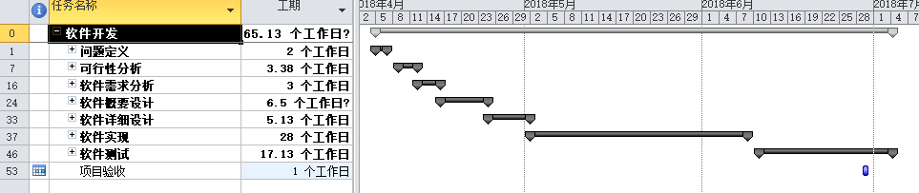

问题定义甘特图：

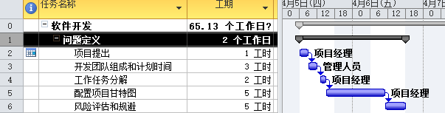

可行性分析甘特图：

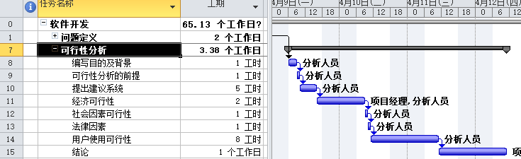

软件需求分析甘特图：

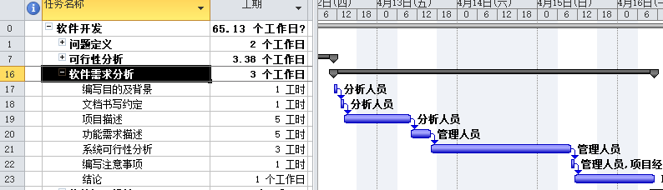

软件概要设计甘特图：

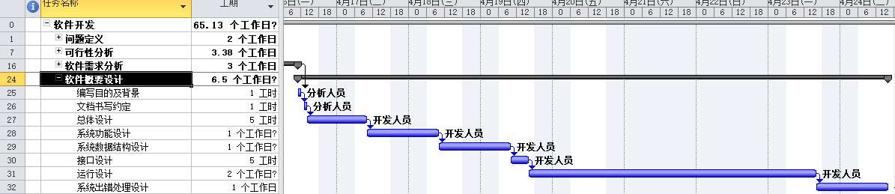

软件详细设计甘特图：

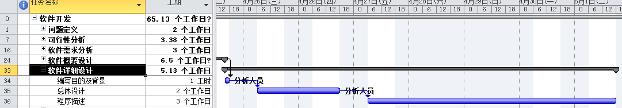

软件实现甘特图：

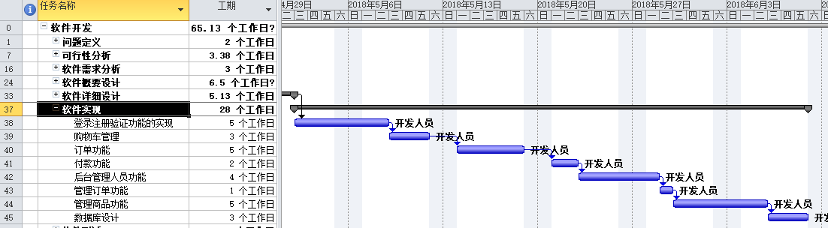

软件测试甘特图：

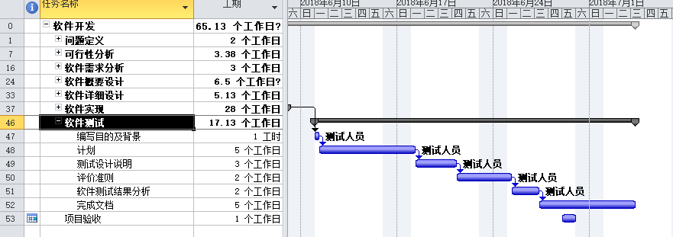

## 风险评估和规避（Risks Evaluating and Mitigating）

* **技术风险**
* 项目框架的构建不熟悉。
* 界面设计不够美观。
* 数据库设计关系不合理。
* **解决方案：**
* 大家一起讨论查资料对框架的构建。
* 界面设计可参考现有成熟系统界面设计，采取合理的色彩搭配。
* 参考成熟系统数据库设计，采取合理的数据库设计。
* **管理风险**
* 未有管理经验，分工不明确。
* 组员不积极配合。
* 所有成员不太熟悉企业开发。
* 成员空闲时间不统一。
* **解决方案：**
* 任务分配明确，组长严格要求，组员积极配合。
* 组织所有成员学习，熟悉企业级的开发流程。
* 记录所有成员空闲时间，进行合理任务安排，进行项目开发。
* **其他风险**
* 机房电脑病毒，导致数据遗失。
* 机房突然断电，导致数据遗失。
* **解决方案:**
* 使用自己电脑进行开发，避免停电风险。
* 使用电脑前，对电脑进行杀毒、查毒等操作，避免风险。

## 参考资料

|  |  |  |  |  |
| --- | --- | --- | --- | --- |
| 名称 | 版本号 | 作者 | 发布日期 | 是否保密 |
| 软件工程导论 | 6 | 张海藩、牟永敏 | 2013年5月 | 否 |
| 软件测试技术与实践 | 1 | 姚茂群 | 2012年4月 | 否 |
| 百度百科 |  |  |  | 否 |

# 可行性分析

## 引言

### 编写目的

为了避免盲目决策而给企业带来损失，减少投资失误；寻求使投资项目达到最佳经济效益。可行性研究是电商app项目建设前期工作的必经步骤，是电商app项目成功的重要保证，为项目评估提供重要的评估依据。

### 背景

软件的系统名称：电商APP

本项目的提出者：钟鹏，何苹，李青松，张佳窈

本项目的任务开发者：

重庆文理学院软件工程学院软件工程专业软件工程项目一组

本项目的用户：android手机用户

电商APP研发作为当下发展新趋势，为了顺应时期潮流，政府作为这个社会的指导者，它的推动落实早已刻不容缓。与此同时，随着互联网+的崛起，移动互联网+的服务也随之呼啸而来。电商APP平台为人类实现了足不出户购物的模式，已经不再是一种夸张的修辞手法，而是移动互联网+的崛起电商类APP研发的应用时期。

无论是网上还是网下的消费者，都会上网搜索要购买的产品信息，根据调查数据表明，现今电子商务中消费者心理的变化趋势和特征主要有以下几种：

* 追求方便，快捷的消费心理
* 追求个性化的消费心理
* 对购买方便性与对购物乐趣的追求并存

电子商务发展趋势：

* 电子商务的发展现状
* 服务类app引导行业发展新潮流

### 定义

电商app：本开发app的名称

* 面向用户：
* 浏览商品：通过在android手机上的电商app，对商品进行浏览，选择等功能。
* 购买商品：选择商品后，进行下单购买，选择支付方式，支付成功后，就添加到我的订单。
* 在线支付：支持支付宝、微信的支付系统，安全放心。
* 面向管理员：
* 商品管理：商品管理是指在商品分类，新旧商品上架，下架的管理。
* 订单管理：订单生成之后，对订单信息进行更改，如：收货人信息等。

### 参考资料

|  |  |  |  |  |
| --- | --- | --- | --- | --- |
| 名称 | 版本号 | 作者 | 发布日期 | 是否保密 |
| 软件工程导论 | 6 | 张海藩、牟永敏 | 2013年5月 | 否 |
| 软件测试技术与实践 | 1 | 姚茂群 | 2012年4月 | 否 |
| 百度百科 |  |  |  | 否 |

## 可行性研究的前提

目标与战略：

本系统通过用户登录浏览商品、购买、确定购买，实现用户模块功能。通过本app可以达到以下目的：

界面设计美观友好，信息查询灵活、方便、快捷、准确、数据存储安全可靠；

全面、分类展示商城内所有商品；

显示商品的详情，方便顾客了解商品信息；

查看商品的交易信息；

对用户输入的数据，进行样额的数据检测，尽可能避免人为错误；

本app最大限度地实现易维护和易操作性；

本app运行稳定、安全可靠。

## 对现有系统的分析

存在的问题：

现有系统主要是面向用户的友好界面，没有管理员来进行管理，用户管理以及订单管理。

## 所建议的系统

### 对所建议系统的说明

主要功能如下：

通过用户登录浏览商品、购买、确定购买，实现用户模块功能。其中订单的生成，app后台系统，通过系统管理员管理商品、订单、用户来实现。

### 技术可行性

电商系统致力于提供产品展示 及订购为核心的购物服务宣传自己商店的产品并将自己的产品展现给客户，让客户通过app便能对自由的选择地购买产品。

该app是通过用户登录浏览商品、购买、确定购买，实现用户模块功能。其中订单的生成，app后台系统，通过系统管理员管理商品、订单、用户来实现。

。

## 经济可行性

### 投入成本估算

* ➢本系统开发，建立费用共8.5万元，其中：

本系统开发期为2个月，需开发人员4人，根据软件系统的规模估算，开发工作量约为4人2月，每人月人工费按5000元计算，开发费用为4万元。

商品信息建立需要4人2月，每人月按1000元计算，需0.8万元。

硬件设备费共2.5万元，其中4台笔记本电脑约2万元，服务器一台及网络等设备费0.5万元。

➢外购开发工具、软件环境费用共0.2万元。

* 本系统开发，系统运行费用，假设本系统运行期5年，每年的运行费用（包括服务器、设备维护等）4万元，按年利率5%计算如下表：

|  |  |  |  |  |
| --- | --- | --- | --- | --- |
| 年份 | 将来费用（万元） | （1+0.05）**N** | 现在费用值（万元） | 累计现在费用值（万元） |
| 第一年 | 4 | 1.05 | 3.8095 | 3.8095 |
| 第二年 | 4 | 1.1025 | 3.6281 | 7.4376 |
| 第三年 | 4 | 1.1576 | 3.4554 | 10.893 |
| 第四年 | 4 | 1.2155 | 3.2908 | 14.1838 |
| 第五年 | 4 | 1.2768 | 3.1328 | 17.3166 |

投入成本总费用：8.5万元+17.3166万元=25.8166万元。

### 产出效益评估

假设投入本系统到100家店面，每家店收取0.3万元的费用，按年利5%计算，效益计算如下表：

|  |  |  |  |  |
| --- | --- | --- | --- | --- |
| 年份 | 将来费用（万元） | （1+0.05）**N** | 现在费用值（万元） | 累计现在费用值（万元） |
| 第一年 | 30 | 1.05 | 28.5714 | 28.5714 |
| 第二年 | 30 | 1.1025 | 27.2109 | 55.7823 |
| 第三年 | 30 | 1.1576 | 25.9157 | 81.698 |
| 第四年 | 30 | 1.2155 | 24.6812 | 106.3792 |
| 第五年 | 30 | 1.2768 | 23.4962 | 129.8754 |

系统收益总额为：129.8754万元。

### 投资回收周期

1+（55.7823-25.8166）/55.7823=1.54，则投资回收期是1.54年。

## 社会因素可行性

* 电商app的收益多是以无形的状态存在并发生在未来，因而更难量化。
* 电商app的收益表现在大量忠诚客户的锁定、商务运行过程中的费用的降低以及更高效地完成购物。主要表现在：
* 直接经济效益（降低各种成本、扩大销售量、时效效益等）
* 间接经济效益（提高工作效率、提高企业品牌知名度、提高客户服务水平和质量等）
* 可以为顾客提供7*24小时的不间断服务
* 可以为全世界范围内的客户提供服务
* 可以通过顾客的要求，快速搜索顾客想要的物品
* 可以方便快捷地了解订单情况

## 法律因素

所有软件都选用正版。

所有技术资料都由提出方保管。

## 用户使用可行性

只要拥有android手机的都可以成为我们的用户，操作方便简易。

## 结论意见

由于投资效益远大于100%，技术、经济、操作都有可行性，可以进行开发。

# 软件需求分析

## 引言

### 项目背景

* + 软件的系统名称：电商app
  + 本项目的提出者：钟鹏、何苹、张佳窈、李青松
  + 本项目的任务开发者：钟鹏、何苹、张佳窈、李青松
  + 本项目的用户： Android手机所有用户

### 编写目的

* + 明确用户需求
  + 对系统进行可行性分析
  + 描述软件所能达到的功能
  + 指导软件的代码编写，使开发具有明确的方向性。
  + 描述系统的逻辑设计，程序设计，后台处理等重要信息。

### 读者对象

本需求分析书的适用读者，一般为：

* + 需求分析人员
  + 设计及开发者
  + 相关的测试人员

### 文档书写约定

* + 文档字体样式：仿宋GB_2312
  + 行间距：1.5倍行间距
  + 首行缩进2个字符

### 术语定义

* + APP：一个或多个Activity、服务、监听和Intent接收器的集合，一个应用程序有一个文件清单，并且打包成一个apk文件。
  + APK：apk是Android包的扩展名，一个Android包包含了与某个Android应用程序相关的所有文件，apk文件将AndroidManifest.xml文件、应用程序代码(dex文件)、资源文件和其他文件组成一个压缩包，一个项目只能打包压缩成一个apk文件。
  + UI：用户的操作界面，包含移动APP，网页等。

## 项目描述

在确认《可行性分析》后，根据《可行性分析》的描述对系统的功能进行模块化设计和分配，得出系统的体系结构和所有模块，以及系统的界面和接口。

系统的基本框架和模块如图1.1所示，该系统主要有注解model，代码生成器model，核心model，业务model，具体项目model这些模块。其中注解model是提供代码生成器所需注释；代码生成器model是从注释获取信息，通过annotationProcessor或apt生成代码；核心model统管整个app的路由和数据的扭转，相当于一个中转器，针对照相和二维码以及图片剪裁进行封装，封装通用的UI，以及通用的工具和WebView处理，微信登录和支付封装，支付宝支付封装，以及重复性的处理；业务model包含电商的特殊UI，电商需要的通用逻辑，以及电商的特殊处理；具体项目model包括项目特有的个别功能，只有该项目需要的第三方库，只有该项目会更改的UI及逻辑，还有一些第三方的sdk需要在application model中使用的一些签名和验证。

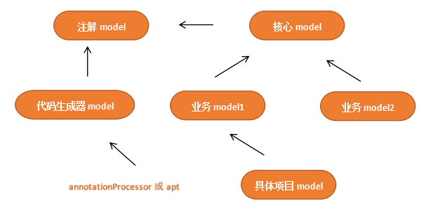

图1.1

## 功能需求描述

### 3.3.1功能块划分

系统主要有浏览商品、浏览分类信息、个人中心、购物车分类模块、发现模块6个功能模块。

### 3.3.2 功能块描述

#### 浏览商品

|  |  |  |  |  |  |  |  |  |
| --- | --- | --- | --- | --- | --- | --- | --- | --- |
| **功能名称** | 浏览商品 | **功能编号** | D001 | | **设计者** | | 钟鹏、何苹、张佳窈、李青松 | |
| **功能需求提出者（单位、姓名）** | | Android手机用户 | | | **完成时间** | | 2018-5-4 | |
| **功能修改提出者（单位、姓名）** | |  | | | **修改时间** | |  | |
| **功能修改批准者** |  | **功能修改者** | |  | | **修改次数** | |  |
| **需求描述** | 实现用户对商品的查看、搜索功能。 | | | | | | | |
| **主要用户** | Android手机用户 | | | | | | | |
| **系统模块图：** | 浏览商品模块图 | | | | | | | |
| **主要功能** | 浏览商品模块主要功能为查看所有商品、查看商品详情将商品添加至购物车、搜索商品将商品显示出来。 | | | | | | | |

#### 分类

|  |  |  |  |  |  |  |  |  |
| --- | --- | --- | --- | --- | --- | --- | --- | --- |
| **功能名称** | 分类 | **功能编号** | D002 | | **设计者** | | 钟鹏、何苹、张佳窈、李青松 | |
| **功能需求提出者（单位、姓名）** | | Android手机用户 | | | **完成时间** | | 2018-5-6 | |
| **功能修改提出者（单位、姓名）** | |  | | | **修改时间** | |  | |
| **功能修改批准者** |  | **功能修改者** | |  | | **修改次数** | |  |
| **需求描述** | 实现用户查找分类列表以及分类信息的显示。 | | | | | | | |
| **主要用户** | Android手机用户 | | | | | | | |
| **系统模块图：** | **分类模块图** | | | | | | | |
| **主要功能** | 分类模块主要功能为查找分类列表、分类信息显示。 | | | | | | | |

#### 发现

|  |  |  |  |  |  |  |  |  |  |
| --- | --- | --- | --- | --- | --- | --- | --- | --- | --- |
| **功能名称** | 发现 | **功能编号** | D003 | | **设计者** | | 钟鹏、何苹、张佳窈、李青松 | | |
| **功能需求提出者（单位、姓名）** | | Android手机用户、系统管理人员 | | | **完成时间** | | 2018-5-7 | | |
| **功能修改提出者（单位、姓名）** | |  | | | **修改时间** | |  | | |
| **功能修改批准者** |  | **功能修改者** | |  | | **修改次数** | |  | |
| **需求描述** | 实现app与web对接显示对应网页的内容。 | | | | | | | | |
| **主要用户** | Android手机用户 | | | | | | | | |
| **系统模块图：** | **发现模块图** | | | | | | | |
| **主要功能** | 发现模块主要是实现app与web对接显示对应网页内容。 | | | | | | | |

#### 购物车

|  |  |  |  |  |  |  |  |  |  |
| --- | --- | --- | --- | --- | --- | --- | --- | --- | --- |
| **功能名称** | 购物车 | | **功能编号** | D004 | | **设计者** | | 钟鹏、何苹、张佳窈、李青松 | |
| **功能需求提出者（单位、姓名）** | | | Android手机用户 | | | **完成时间** | | 2018-5-9 | |
| **功能修改提出者（单位、姓名）** | | |  | | | **修改时间** | |  | |
| **功能修改批准者** | |  | **功能修改者** | |  | | **修改次数** | |  |
| **需求描述** | | 进行实现购物操作，生成订单的过程。 | | | | | | | |
| **主要用户** | | Android手机用户 | | | | | | | |
| **系统模块图：** | | **购物车模块图** | | | | | | | |
| **主要功能** | | 购物模块主要功能为显示购物商品、操作购物车商品、支付成功生成订单。 | | | | | | | |

#### 用户模块

|  |  |  |  |  |  |  |  |  |  |
| --- | --- | --- | --- | --- | --- | --- | --- | --- | --- |
| **功能名称** | 用户 | | **功能编号** | D005 | | **设计者** | | 钟鹏、何苹、张佳窈、李青松 | |
| **功能需求提出者（单位、姓名）** | | | Android手机用户 | | | **完成时间** | | 2018-5-2 | |
| **功能修改提出者（单位、姓名）** | | |  | | | **修改时间** | |  | |
| **功能修改批准者** | |  | **功能修改者** | |  | | **修改次数** | |  |
| **需求描述** | | 用户的一些操作（登录、注册、订单管理等） | | | | | | | |
| **主要用户** | | Android手机用户 | | | | | | | |
| **系统模块图：** | | **用户模块图** | | | | | | | |
| **主要功能** | | 用户模块主要功能登录、注册、验证、个人信息管理、订单管理、待付款操作、评价商品、订单收货操作、地址管理、系统设置。 | | | | | | | |

#### 支付

|  |  |  |  |  |  |  |  |  |  |
| --- | --- | --- | --- | --- | --- | --- | --- | --- | --- |
| **功能名称** | 支付 | | **功能编号** | D006 | | **设计者** | | 钟鹏、何苹、张佳窈、李青松 | |
| **功能需求提出者（单位、姓名）** | | | Android手机用户 | | | **完成时间** | | 2018-5-21 | |
| **功能修改提出者（单位、姓名）** | | |  | | | **修改时间** | |  | |
| **功能修改批准者** | |  | **功能修改者** | |  | | **修改次数** | |  |
| **需求描述** | | 实现支付之后将商品加入订单中。 | | | | | | | |
| **主要用户** | | Android手机用户 | | | | | | | |
| **系统模块图：** | | **支付模块图** | | | | | | | |
| **主要功能** | | 支付模块主要功能对选定商品进行支付将其添加到订单。 | | | | | | | |

### 3.3.3电商app角色分配

|  |  |
| --- | --- |
| **电商app角色** | **电商app用例图** |
| 用户 | C:\Users\Administrator\Documents\Tencent Files\780085007\Image\Group\~H36S7%K{VEN]ZA)7RVIH4F.png  用户用例图 |
| 管理员 | C:\Users\Administrator\Documents\Tencent Files\780085007\Image\Group\XC]M8U73@DGOP7VM6{NWT@Q.png  管理员用例图 |

## 系统可行性分析

### 系统的特点

* 后台管理员必须app使用权
* 用户拥有一部Android手机

### 系统软、硬件需求说明

#### 软件需求

|  |  |
| --- | --- |
| 操作系统 | Windows支持的操作系统 |
| 服务器 | Apache |
| 数据库 | MySQL |
| 开发平台 | Android studio |
| 浏览器 | Google Chrome |
| 客户端 | Android手机 |

#### 硬件需求

* **客户端硬件要求**

Android版本：5.0以上

* **服务器端硬件需求**

中央处理器：i3以上处理器

内存：4G以上内存

硬盘：50G以上可用硬盘空间

数据库服务器：同应用服务器

## 开发注意事项

### 故障处理要求

* 设备的硬件故障可能造成本app不能运行或不能正常进行输入／输出等后果，系统的资源不足及网络传输通道阻塞可能造成本软件不能正常运行，并有可能造成机器“死机”，上述故障的处理由用户自行解决。
* 软件在运行过程中产生的数据库错误，将由系统自动记入错误日志，非网络传输引起的错误将由系统管理员或软件开发者解决。
* 软件在运行过程中产生的其他错误，将根据情况由软件开发者或软件开发者协助系统管理员解决。

### 其他专门要求

* 软件必须严格按照设定的安全权限机制运行，并有效防止非授权用户进入本系统。
* 软件必须提供对系统中各种码表的维护、补充操作。
* 软件必须按照需求规定记录各种日志。
* 软件对用户的所有误操作或不合法操作进行检查，并给出提示信息。
* 用户必须对系统中的材料成本信息进行维护，以便软件能取得有效的材料成本信息。

# 软件概要设计

## 引言

## 背景

* 软件的系统名称：基于安卓开发的电商系统
* 本项目的提出者：钟鹏、何苹、张佳窈、李青松
* 本项目的任务开发者：钟鹏、何苹、张佳窈、李青松
* 本项目的用户：需要购物的用户、管理电商用户

### 编写目的

* 明确说明系统各功能的实现方式。
* 确定软件的全部需求和软件组成模块。
* 确定各模块的功能和用户接口，以此作为详细设计的依据和基础。
* 供程序设计人员阅读。

### 读者对象

本概要设计说明书的适用读者，一般为：需求分析人员、设计及开发者和相关的测试人员。

### 文档书写约定

无。

### 术语定义

* MIS：管理信息系统
* SRS: Software Requirement Specification (软件需求说明)
* DFD: Data Flow Diagram (数据流图)
* DD: Data Dictionary (数据字典)

### 参考资料

|  |  |  |  |  |  |
| --- | --- | --- | --- | --- | --- |
| **文档名称** | **标识号** | **版本号** | **作者** | **发布时间** | **是否保密** |
| 基于安卓开发的电商系统需求分析说明书 |  | V1.0.0 | 钟鹏、何苹、张佳窈、李青松 | 2018-7-1 |  |
|  |  |  |  |  |  |

### 范围

在确认《需求规格说明书》后，根据《需求规格说明书》的描述对系统的功能进行模块化设计和分配，得出系统的体系结构和所有模块，以及系统的界面和接口。

系统的基本框架和模块如图4.1所示，该系统分为面向购物者的系统和面向电商管理员的系统：

面向用户购物系统主要有商品模块、购物车模块、用户模块、支付模块、分类模块、发现模块6个模块；

各个模块的功能如下：

|  |  |
| --- | --- |
| 模块名 | 功能 |
| 浏览商品模块 | 查看所有商品 |
| 查看商品详情将商品添加至购物车 |
| 搜索商品将商品显示出来 |
| 购物车模块 | 显示购物商品 |
| 操作购物车商品 |
| 支付成功生成订单 |
| 用户模块 | 登录、注册、验证 |
| 个人信息管理 |
| 订单管理 |
| 待付款操作 |
| 评价商品 |
| 订单收货操作 |
| 地址管理 |
| 系统设置 |
| 支付模块 | 对选定商品进行支付将其添加到订单 |
| 分类模块 | 查找分类列表 |
| 分类信息显示（点击不同项显示对应的分类信息） |
| 发现模块 | 实现app与web对接显示对应网页内容 |

面向电商管理员的系统主要有商品搜索、发布与下架、所有订单查看、订单统计分析、用户购物车商品查看、管理员的添加

|  |  |
| --- | --- |
| 商品管理模块 | 查看所有已上架商品 |
| 搜索已上架商品 |
| 发布、上架新的商品到服务器 |
| 可在浏览已上架商品时选择商品下架 |
| 可查看用户购物车商品情况 |
| 订单管理模块 | 可统计出每一类的商品销量及每种商品的销量情况 |
| 可查看所有订单情况 |
| 系统管理模块 | 可为系统添加新的管理员 |

其中药品管理模块主要包括药品基本信息管理、供应商管理；销售管理模块包括出入库管理、库房管理、药品库存管理和药品期限管理；销售管理主要包括药品售价管理、销售明细管理、销售排行管理；财务管理功能模块包括财务报表和统计图表；用户管理包括添加用户和用户列表模块；系统管理包括关于我们和意见反馈模块。



**图4.1**

## 总体设计

### 概述

#### 功能描述

系统包括的范围：

面向用户购物的系统主要有浏览商品、浏览分类信息、个人中心、购物车分类模块、发现模块6个模块。

面向电商管理员的系统主要有商品搜索、发布与下架、所有订单查看、订单统计分析、用户购物车商品查看、管理员的添加

#### 运行环境

##### 软件环境

|  |  |  |  |
| --- | --- | --- | --- |
| **分类** | **名称** | **版本** | **语种** |
| 操作系统 | Windows&android | win7&android6.0 | 简体中文 |
| 操作系统的附加功能 |  |  |  |
| 数据库平台 | MySql | 5.5.6 | 英文 |
| 数据库平台补丁 |  |  |  |
| 应用平台 | 企业局域网系统 |  |  |
| 应用平台补丁 |  |  |  |
| 邮件系统 |  |  |  |
| 客户端软件 | android |  | 简体中文 |

##### 硬件环境

|  |  |  |
| --- | --- | --- |
| **服务器** | **最低配置** | **推荐配置** |
| 应用和数据库服务器 |  |  |
|  |  |
|  |  |
|  |  |
|  |  |
| 邮件服务器 |  |  |
|  |  |
|  |  |

#### 开发环境

##### 服务器软件环境

|  |  |  |  |
| --- | --- | --- | --- |
| **分类** | **名称** | **版本** | **语种** |
| 操作系统 | Windows | 7 | 简体中文 |
| 操作系统的附加功能 |  |  |  |
| 数据库平台 | MySql | 5.56 | 英文 |
| 数据库平台补丁 |  |  |  |
| 应用平台 |  |  |  |
| 应用平台补丁 |  |  |  |
| 版本控制系统 |  |  |  |
| 目录服务系统 |  |  |  |
| 邮件系统 |  |  |  |
| 客户端软件 |  |  |  |

##### 服务器硬件环境

|  |  |  |
| --- | --- | --- |
| **服务器** | **最低配置** | **推荐配置** |
| 应用服务器、数据库服务器、邮件服务器、目录服务器 | i3以上处理器 | i3以上处理器 |
| 50G硬盘 | 160G硬盘 |
|  | 4G内存 |

##### 开发机器软件环境

|  |  |  |  |
| --- | --- | --- | --- |
| **分类** | **名称** | **版本** | **语种** |
| 操作系统 | Windows | 7 | 简体中文 |
| 操作系统的附加功能 |  |  |  |
| 数据库平台 |  |  |  |
| 应用平台 |  |  |  |
| 开发平台 | MyEclipse | 2017 | 英文 |
| android-studio | 2.3 | 英文 |
| Sublime Text | 3 | 中文 |
| 客户端软件 | App电商系统 | 1.0.0 | 简体中文 |

##### 开发机器硬件环境

|  |  |  |
| --- | --- | --- |
| **分类** | **最低配置** | **推荐配置** |
| 开发机器 | i3以上处理器 | i3以上处理器 |
| 50G硬盘 | 160G硬盘 |
| 1G内存 | 2G内存 |

### 设计思想

#### 系统构思

该部分主要表示系统的功能层次。系统主要有浏览商品、浏览分类信息、个人中心、购物车分类模块、发现模块6个模块。

* **浏览商品模块**

浏览商品模块主要功能为查看所有商品、查看商品详情将商品添加至购物车、搜索商品将商品显示出来。



**浏览商品模块图**

* **分类模块**

分类模块主要功能为查找分类列表、分类信息显示。



**分类模块图**

* **发现模块**

发现模块主要是实现app与web对接显示对应网页内容。



**发现模块图**

* **购物车模块**

购物模块主要功能为显示购物商品、操作购物车商品、支付成功生成订单。



**购物模块图**

* **用户模块**

用户模块主要功能登录、注册、验证、个人信息管理、订单管理、待付款操作、评价商品、订单收货操作、地址管理、系统设置。



**用户模块图**

* **支付模块**

支付模块主要功能对选定商品进行支付将其添加到订单。



**支付模块图**

#### 关键技术与算法

面向用户购物的系统结构

数据处理：

基于Android Studio开发

1个核心module –> “core-module” Android Library 整体项目的路由构架、网络请求、文件处理、图片剪裁等一些通用功能。

1个具体项目module -> “app-moudle” Android Application 特有功能 经常更改的UI及逻辑

1个业务module -> “ec-module” Android Library处理业务逻辑

1个注解module -> “annotations-module” Java Library(纯Java库) 仅提供注解源数据

1个代码生成器module -> “compiler-module” Java Library(纯Java库) 使用注解动态生成代码(编译时期动态生成的)

1个UI module -> “UI-module” Android Library 项目涉及到的通用UI

数据访问：

php开发

系统访问Apache服务器获取json文件解析数据

网络请求

* **okhttp3**
* **retrofit2**
* **Apache2.4**
* **php5**

#### 关键数据结构

* **MySql数据库**

本系统的关键数据结构为数据库，与数据库相关的E-R图等将在第四部分列出。

### 人工处理过程

## 系统功能设计

### 浏览商品功能

浏览商品查看所有商品、查看商品详情将商品添加至购物车、搜索商品将商品显示出来。在图4.1中，显示了浏览商品模块的各用例。



**图4.1**

#### 查看所有商品子功能

此功能实现浏览商品功能 显示出所有商品 详细页面如图4.2。

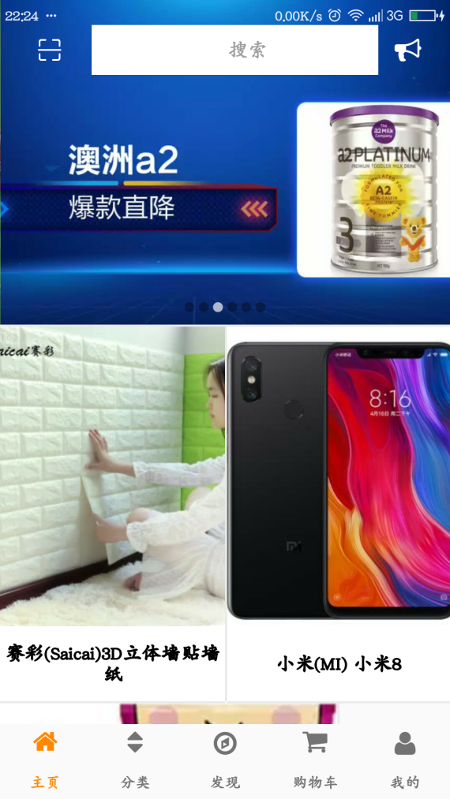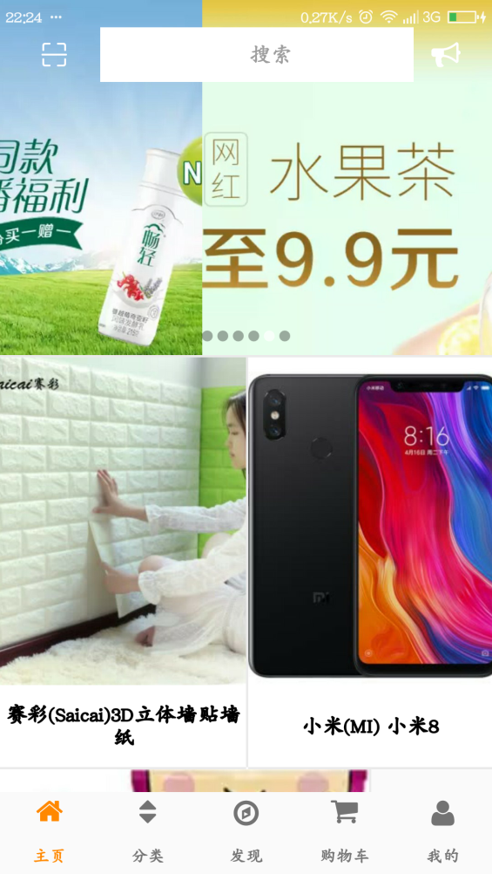

**图4.2**

#### 查看商品详情子功能

用户可从浏览页中点击指定商品进入商品详情页面可点击加入购物车将商品添加至购物车。查看商品详情的详细页面如图4.3。

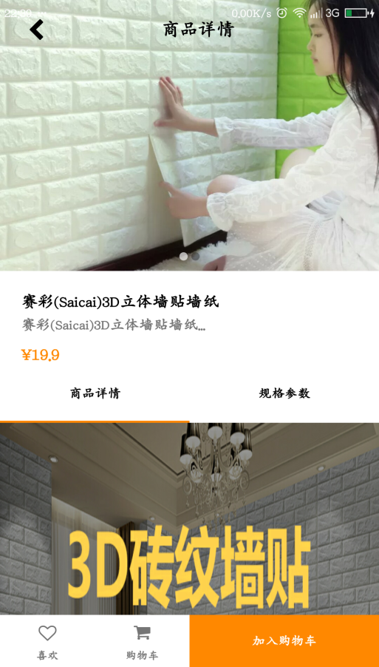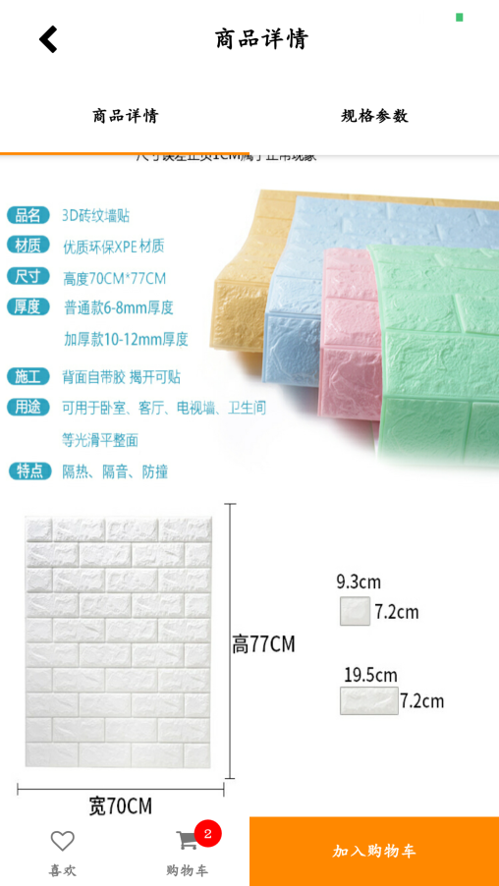

**图4.3**

#### 搜索商品子功能

用户可点击搜索框进行搜索操作将搜索结果显示出来，查看搜索页面如图4.4。

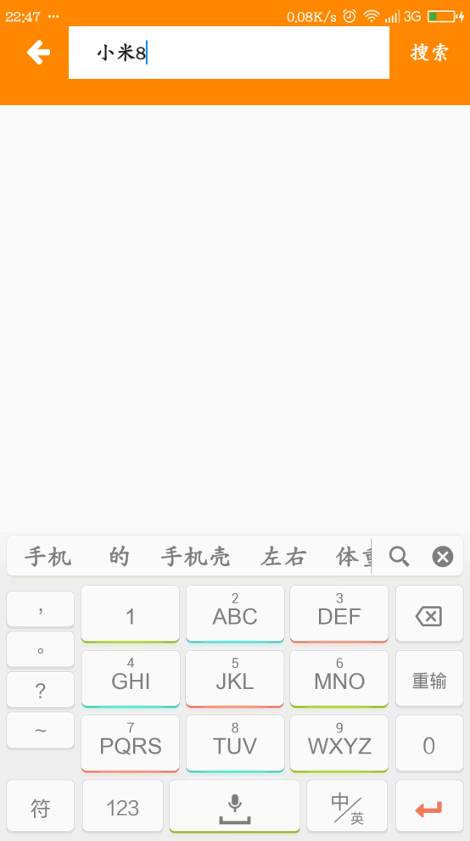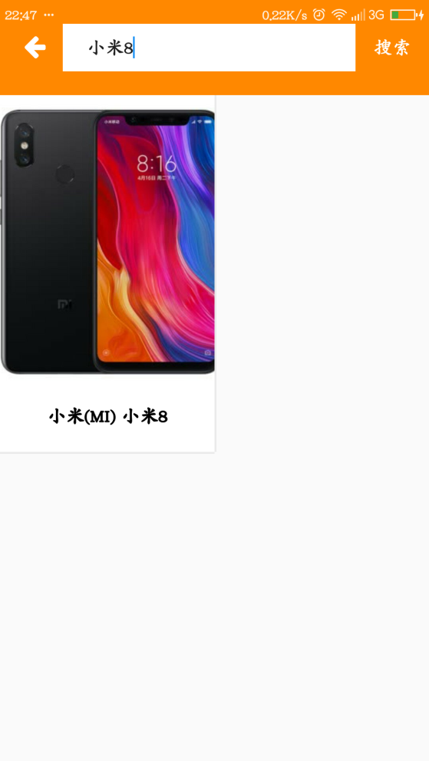

**图4.4**

### 分类功能

分类功能主要是点击分类项显示分类信息显示。在图4.5中，显示了分类模块的各用例。



**图4.5**

#### 查看分类功能

顾客点击不同的类别可现实不同的分类内容。查看分类的详细页面如图4.6。

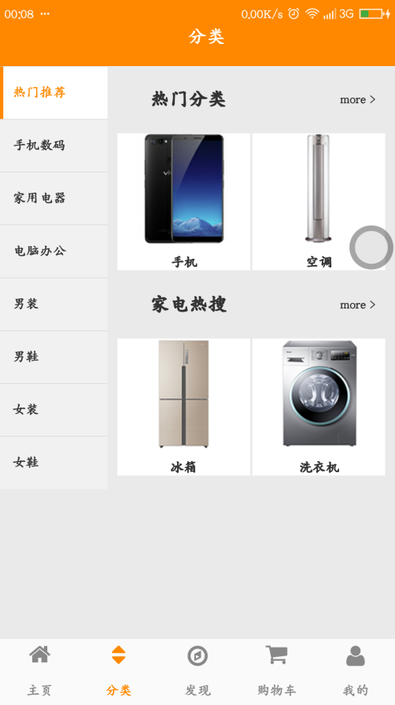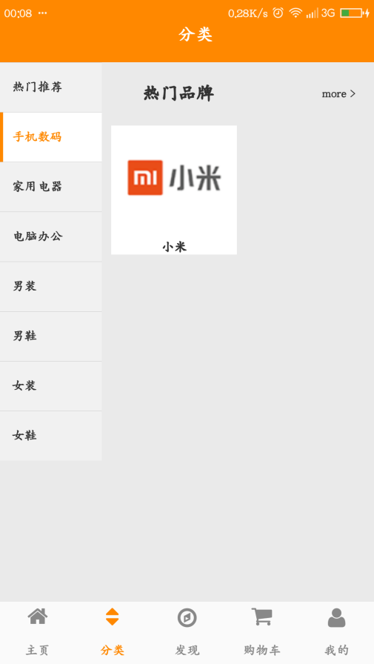

**图4.6**

### 发现功能

发现功能实现app与web对接显示对应网页内容 显示最新的活动信息或是其他 在图4.7中，显示了发现模块的用例。



**图4.7**

#### 显示最新动态功能

实现app与web对接显示对应网页内容 显示最新的活动信息。其页面原型如图4.8所示。

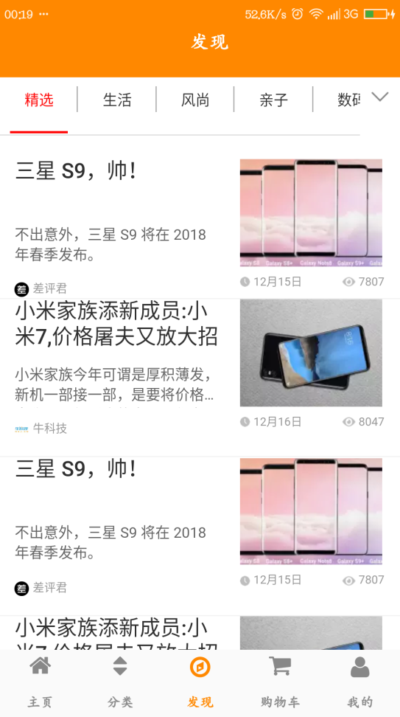

**图4.8**

### 购物车功能

购物模块主要功能为显示购物商品、操作购物车商品、支付成功生成订单。在图4.9中，显示了购物车模块的各用例。



**图4.9**

#### 查看购物车子功能

显示所有加入购物车的商品。其页面原型如图4.10所示。

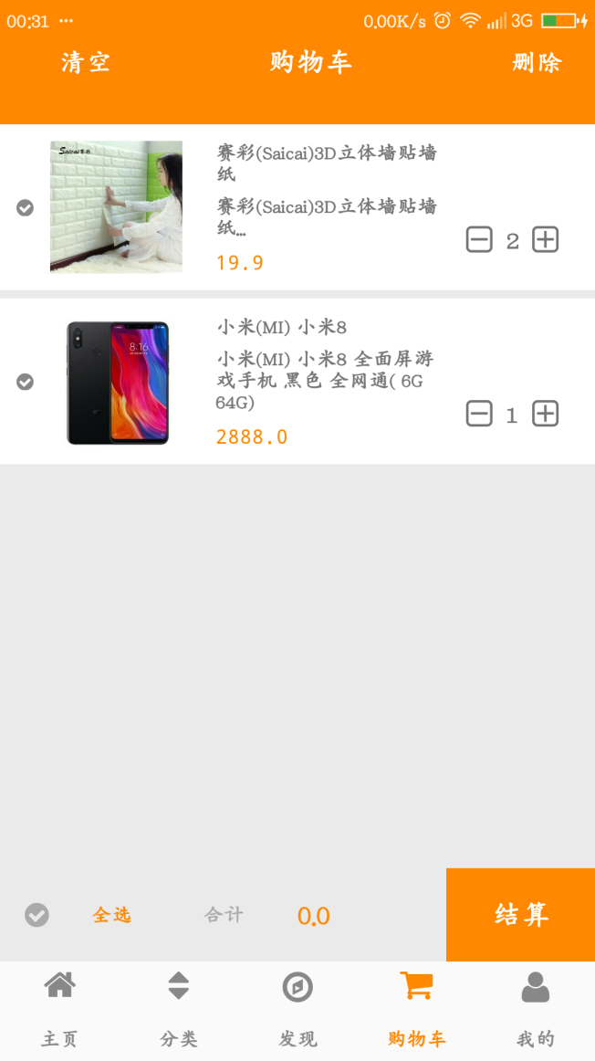

**图4.10**

#### 购物车商品管理子功能

用于对购物车修改商品数量、删除指定商品、清空购物车。其页面原型如图4.11、4.12所示。

商品减事件 商品加事件

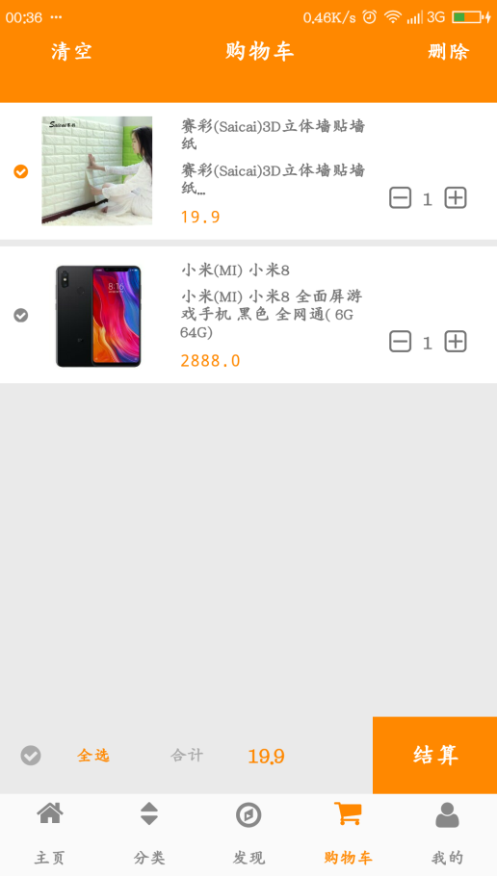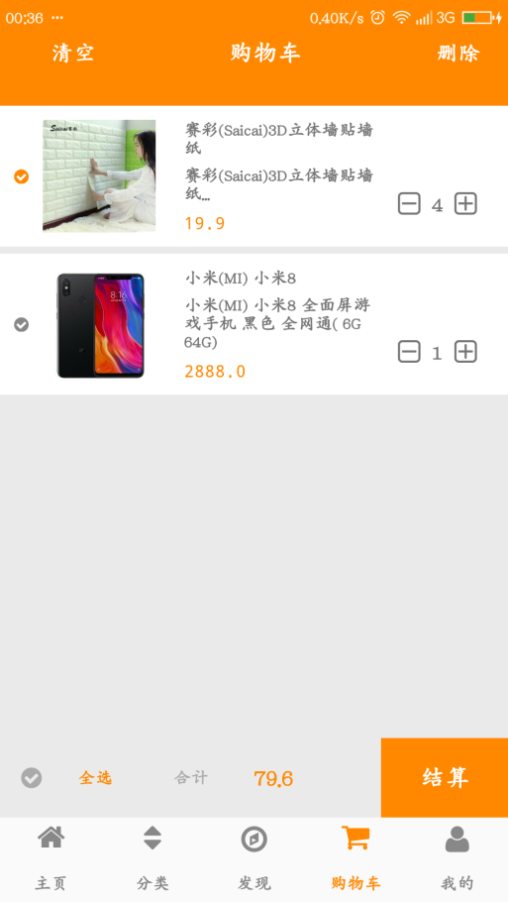

**图4.11**

删除指定商品 清空购物车

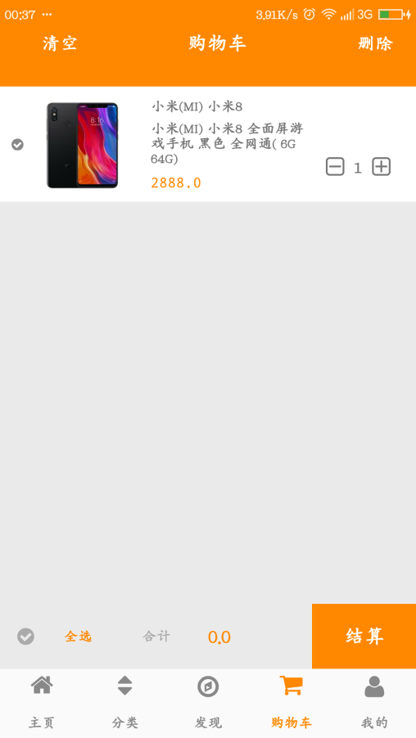 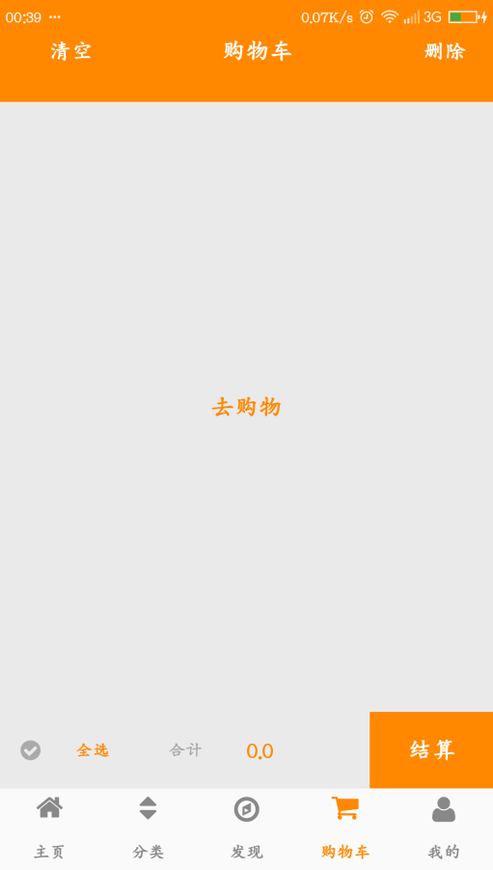

**图4.12**

#### 支付成功生成订单子功能

结算后生成订单 结算后将商品添加到订单内 其页面原型如图4.13所示。

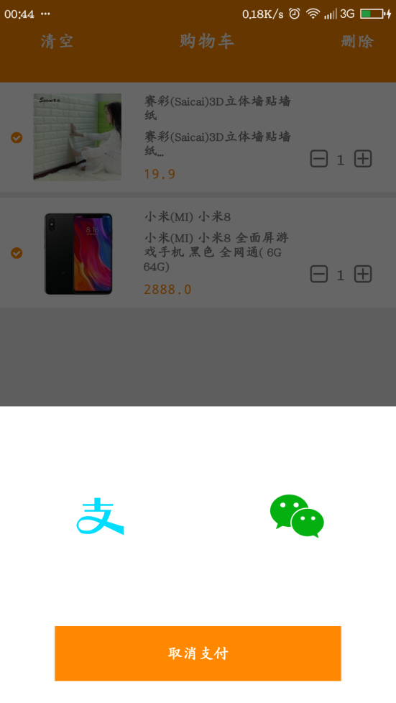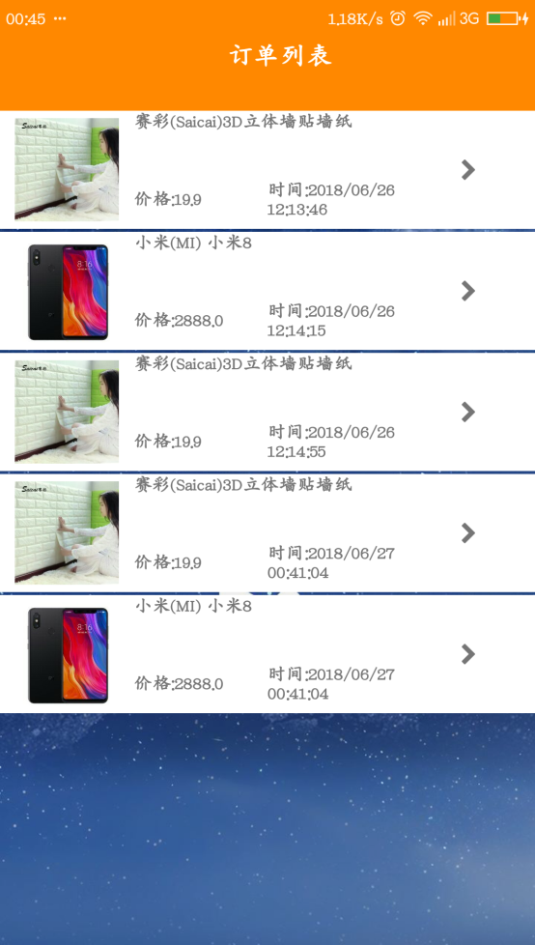

**图4.13**

### 用户模块功能

用户模块主要功能登录、注册、验证、个人信息管理、订单管理、待付款操作、评价商品、订单收货操作、地址管理、系统设置。在图4.14中，显示了用户模块的各用例



**图4.14**

#### 用户登录、注册、验证子功能

实现用户的登录、注册等功能。其页面原型如图4.15所示。

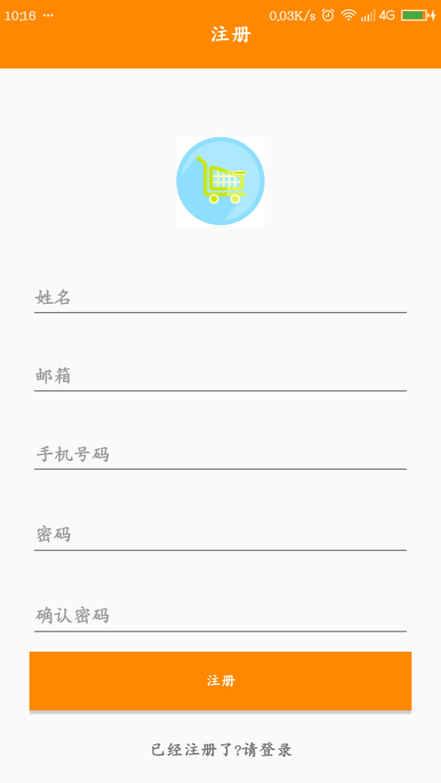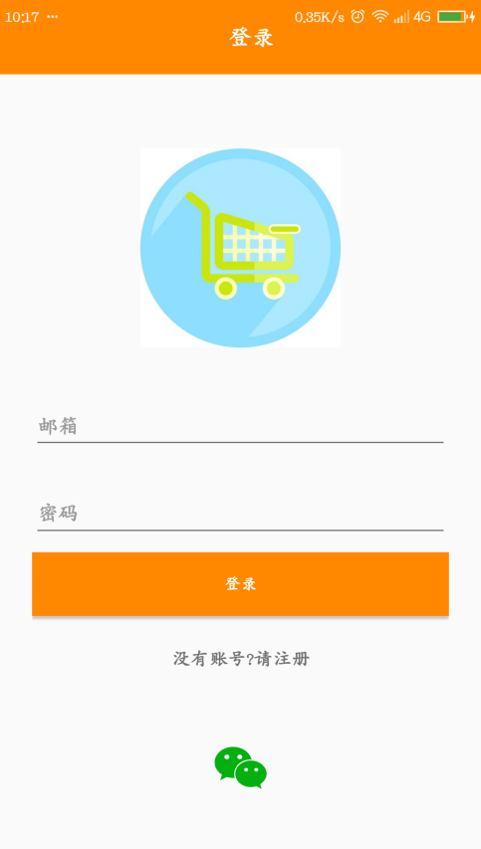

**图4.15**

#### 用户个人信息管理子功能

实现用户对自己信息的修改。其页面原型如图4.16所示。

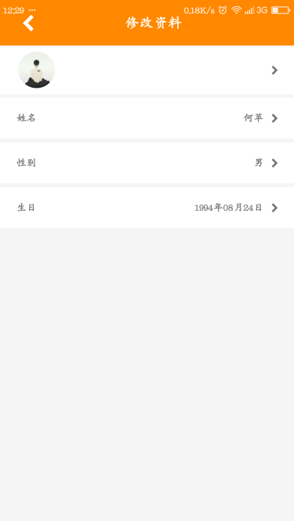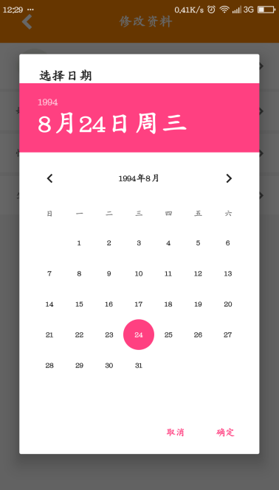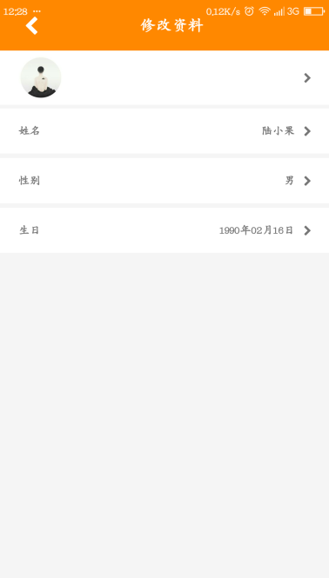

**图4.16**

#### 订单管理子功能

实现用户对自己订单信息的查看。其页面原型如图4.17所示。

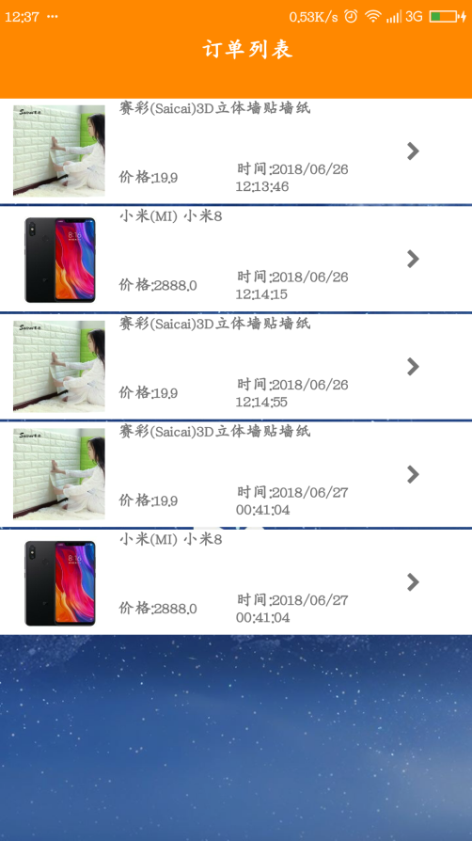

**图4.17**

#### 待付款管理子功能

实现用户对未付款的商品进行付款，代付款页面中成功付款的商品将被移除 订单表将添加新的订单。其页面原型如图4.18所示。

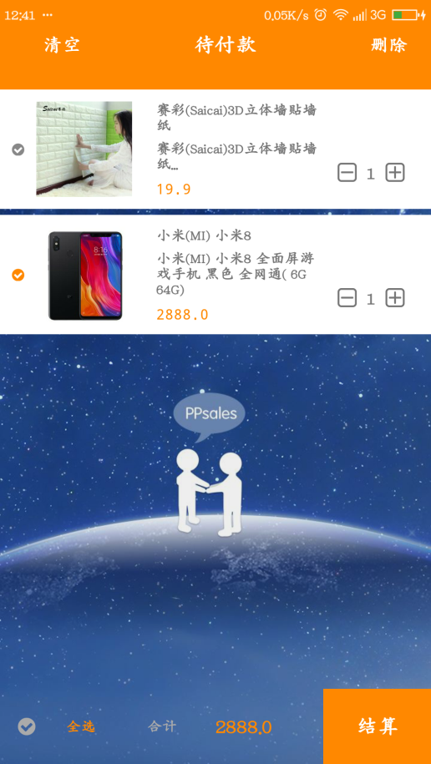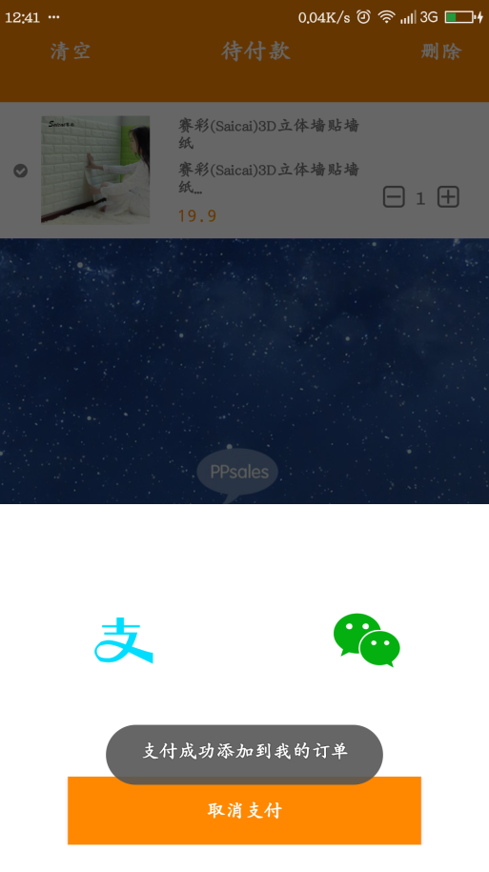

**图4.18**

#### 待收货子功能

实现用户对订单中的商品进行收货操作。其页面原型如图4.19所示。

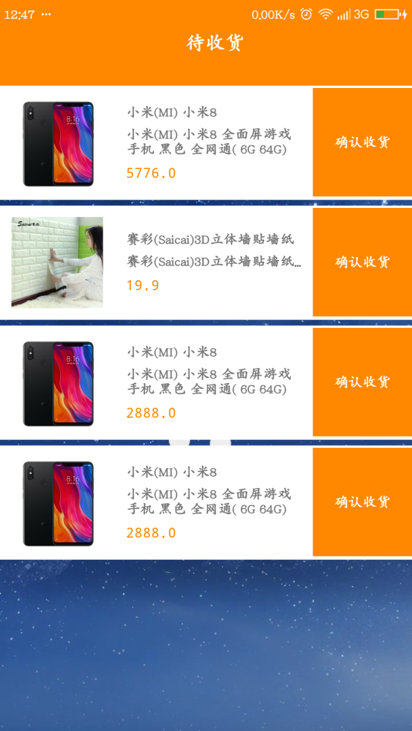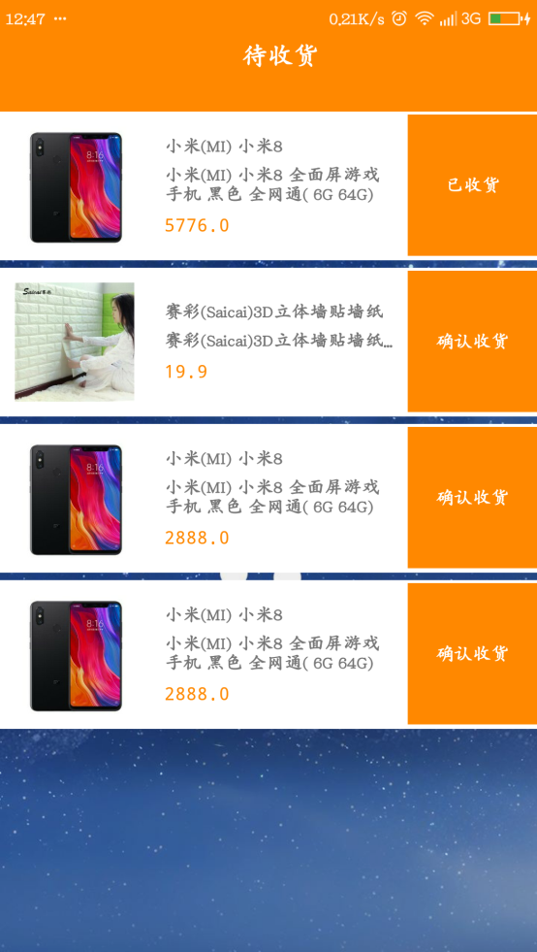

**图4.19**

#### 地址管理功能

实现用户地址管理添加地址和删除地址操作。其页面原型如图4.20所示。

添加 删除

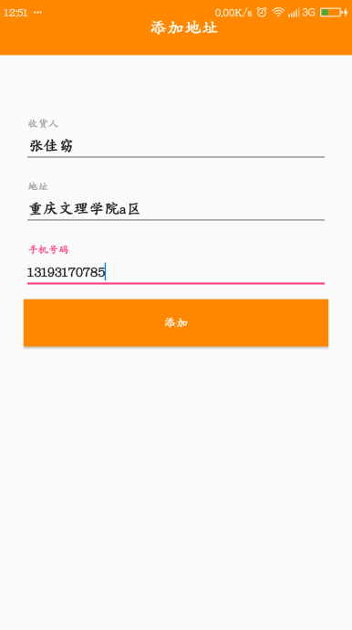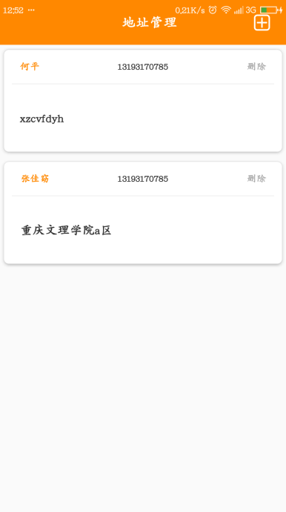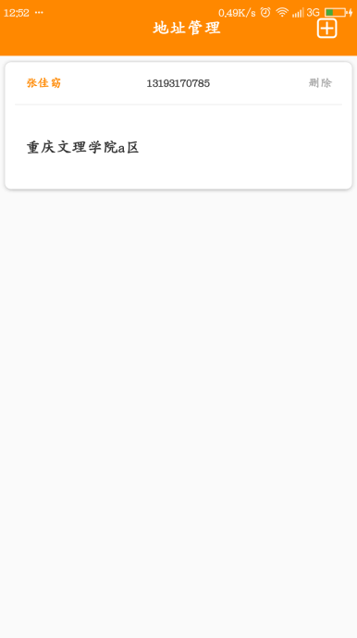

**图4.20**

#### 系统设置功能

实现用户系统进行设置查看关于页面开启/关闭消息推送。其页面原型如图4.21所示。

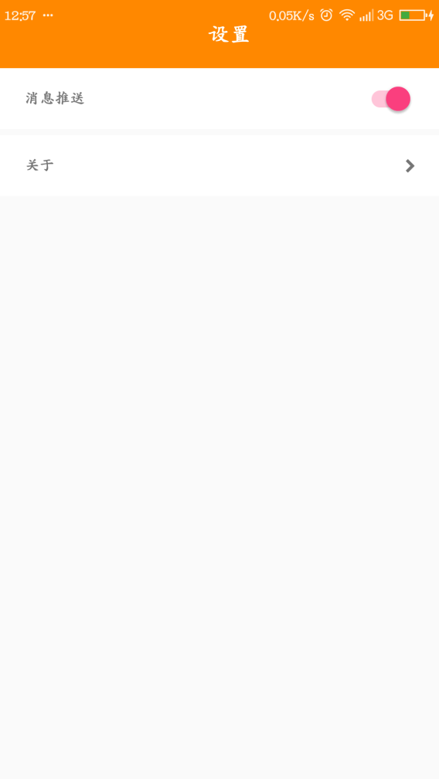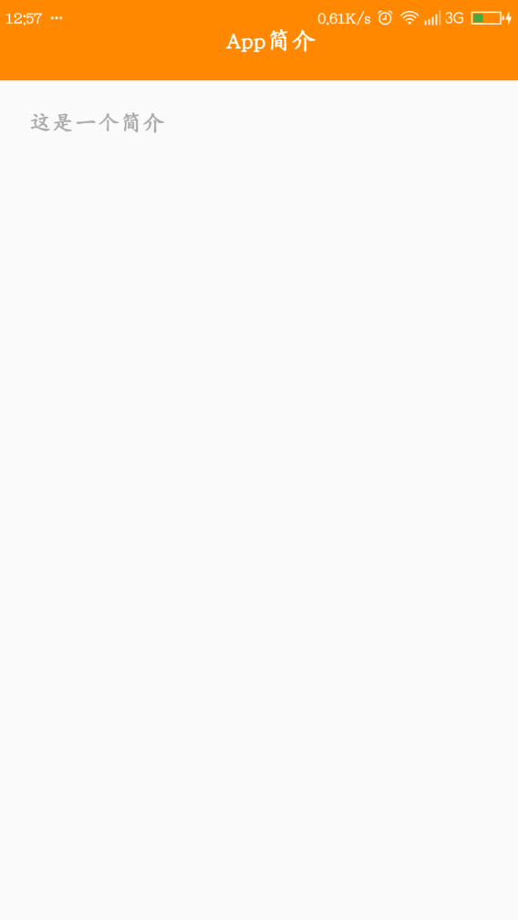

**图4.21**

### 支付模块功能

对未支付的订单进行支付操作将生成新的订单。在图4.22中，显示了用户模块的用例



**图4.22**

#### 支付功能

支付订单。其页面原型如图4.23所示。



**图4.23**



## 商城后台管理系统

## 商城管理员

可进行商品管理、销量统计、系统管理等操作。在图5.1中，显示了管理员用例。



**图5.1**

## 商品管理

商品管理：查看所有已上架商品、搜索已上架商品、发布上架新商品、商品下架、查看用户购物车商品。在图5.2中，显示了商品管理模块的用例。



**图5.2**

### 查看所有已上架商品

此功能实现浏览已上架商品功能 显示出所有商品 详细页面如图5.3。

**图5.3**

### 查看用户购物车商品

管理员可从浏览页中点击导航进入查看用户购物车商品页面。查看商品详情的详细页面如图5.4。

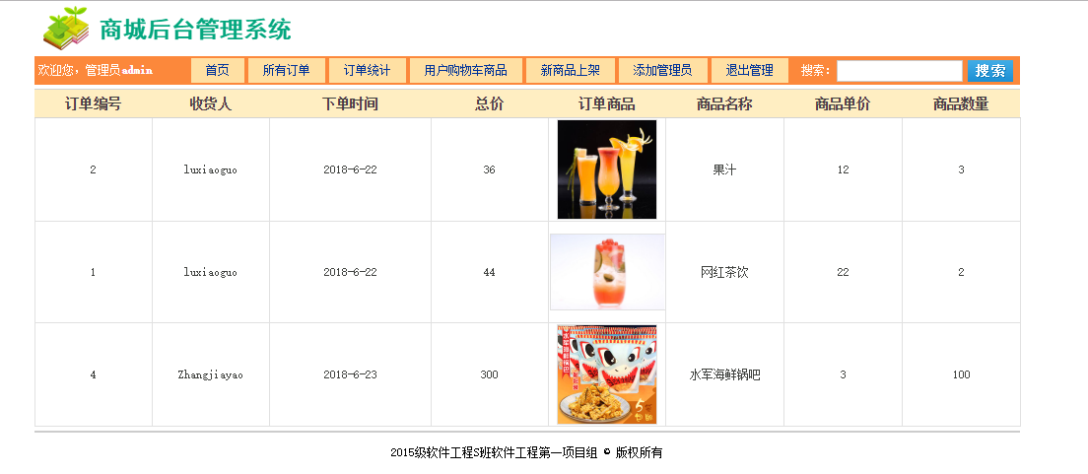

**图5.4**

### 搜索商品

管理员可点击搜索框进行搜索操作将搜索结果显示出来，查看搜索页面如图5.5。

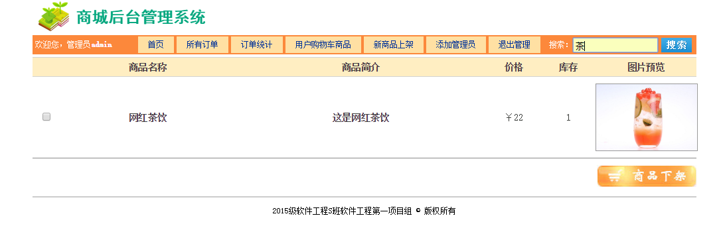

**图5.5**

### 商品上架

管理员可点击导航进行新商品上架操作，商品上架页面如图5.6。

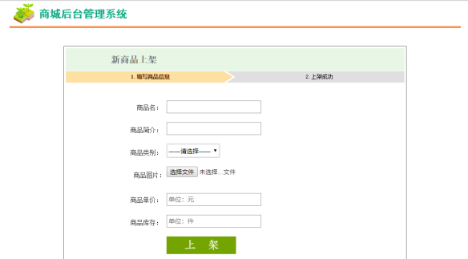 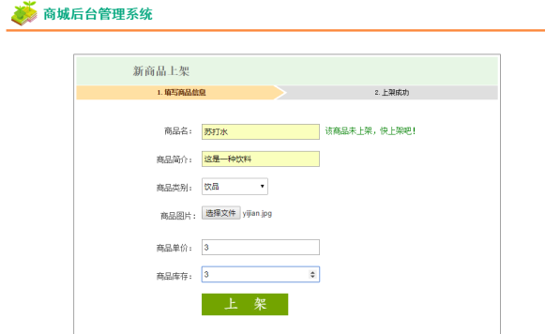

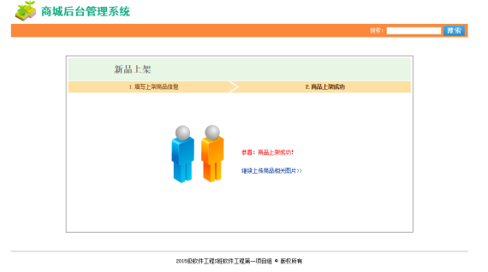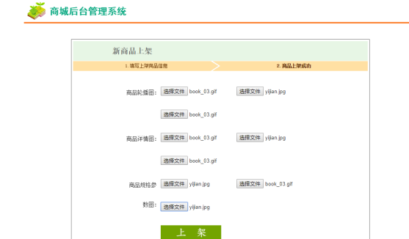

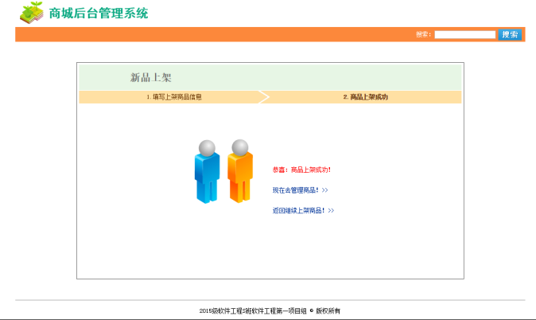 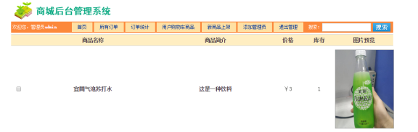

图5.6

### 商品下架

管理员可点击选中需要下架的商品点击下架按钮进行下架操作，商品下架操作如图5.7。

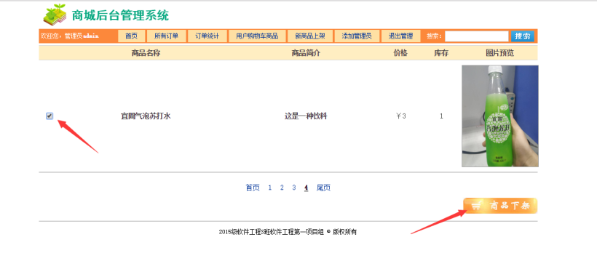

图5.7

## 销量统计

该功能主要是点击导航——订单统计显示商品分类销售情况和单品销售情况，点击导航——所有订单显示所有订单信息。如图5.8中显示该部分用例图。



**图**5.8

### 商品分类销量分析、单品销量分析

管理员点击导航订单统计查看分析结果。如图5.9。

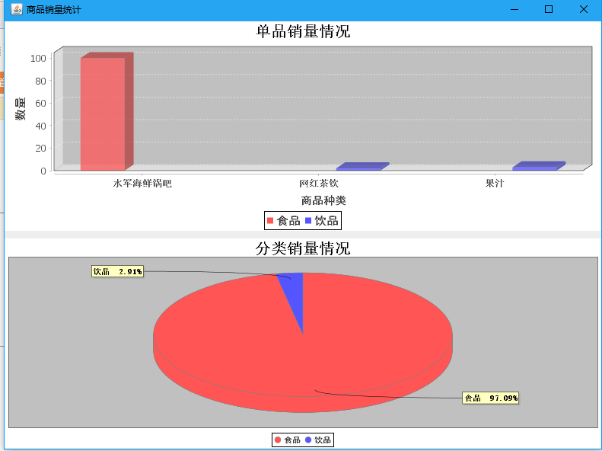

**图5.9**

### 所用订单情况

管理员点击导航所有订单查看订单情况。如图5.10。

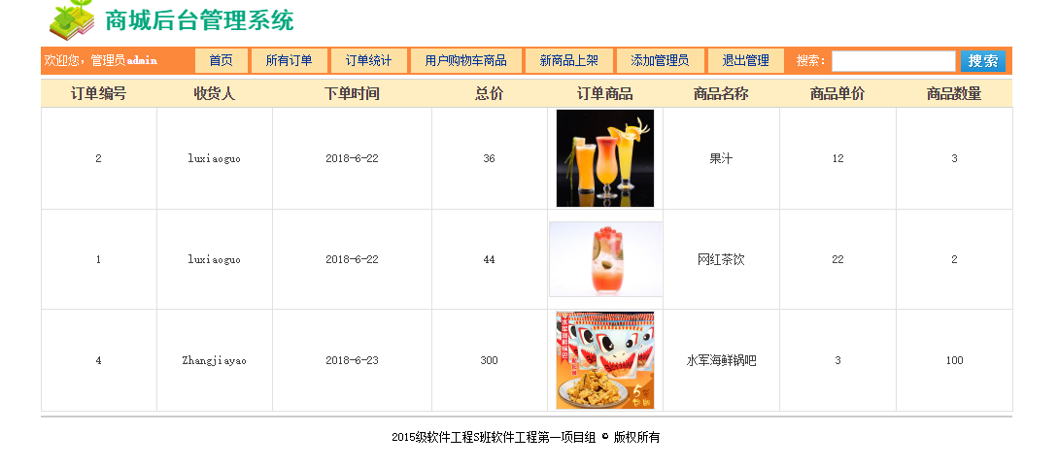

图5.10

## 系统管理

系统管理实现给商城添加新的管理员的操作。如图5.11为该功能用例。



**图5.11**

### 添加管理员

主要是管理员点击导航添加管理员来实现此操作。如图5.12

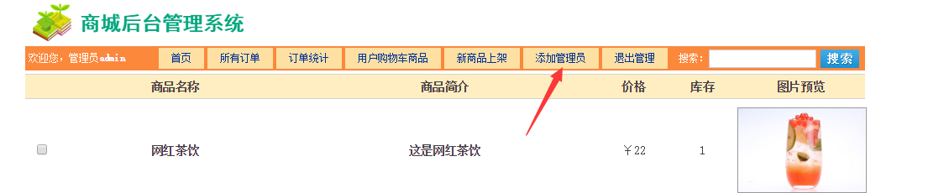

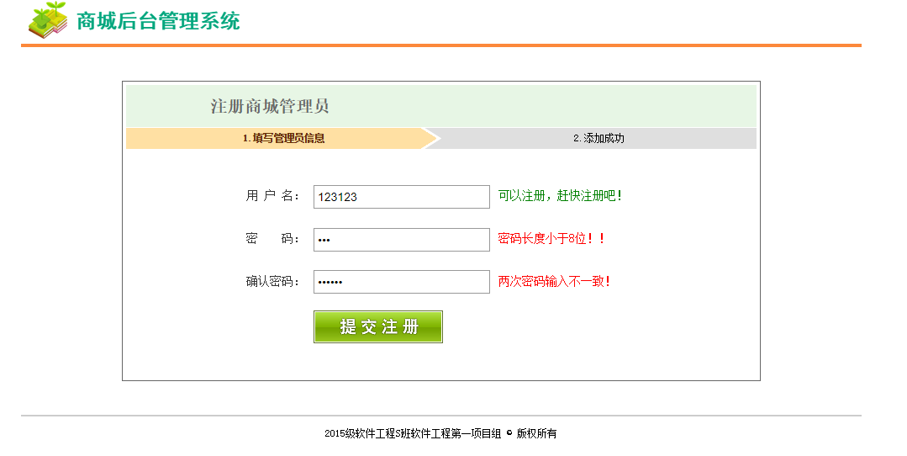

**图5.12**

## 系统数据结构设计

### 说明

在面向对象的设计方法中，数据也可以作为一个对象来处理，如果数据附属于某一对象，可以将其纳入该对象的属性管理之中。所以在面向对象的设计过程中，对数据的设计是在对对象的设计过程中完成的。

### 数据结构

##### 数据结构

|  |  |
| --- | --- |
| Name | Code |
| 用户信息表 | e_user |
| 分类内容标题表 | e_sort_tit |
| 分类类别表 | e_sort_lists |
| 分类内容表 | e_sort_content |
| 购物车表 | e_shop_cart |
| 订单表 | e_order_list |
| 订单评价图片表 | e_order_evaluate_img |
| 订单评价表 | e_order_evaluate |
| 主页轮播图表 | e_index_banners |
| 商品详情菜单项表 | e_goods_details_menu |
| 商品详情表 | e_goods_details |
| 商品轮播图表 | e_goods_banners |
| 商品表 | e_goods |
| 地址表 | e_address |

### 数据结构与系统元素的关系

##### 实体关系图：



**系统CDM图**



**系统PDM图**

## 接口设计

### 用户接口



#### 用户模块注册登录接口

##### 用户注册

|  |  |  |  |  |  |  |  |
| --- | --- | --- | --- | --- | --- | --- | --- |
| **名称** | **用户注册** | **标识** | **F101** | **子系统名称** | **注册** | **系统名称** | **用户管理模块** |
| 接口说明 | 输入 | 姓名  密码  邮箱  手机号码 | | | | | |
| 输出 | 用户注册成功 | | | | | |
| 功能说明 | 用户注册 | | | | | | |

##### 用户登录

|  |  |  |  |  |  |  |  |
| --- | --- | --- | --- | --- | --- | --- | --- |
| **名称** | **用户登录** | **标识** | **F102** | **子系统名称** | **登录** | **系统名称** | **用户管理模块** |
| 接口说明 | 输入 | 邮箱  密码 | | | | | |
| 输出 | 主页 | | | | | |
| 功能说明 | 用户登录 | | | | | | |

#### 用户信息接口

##### 个人信息修改

|  |  |  |  |  |  |  |  |
| --- | --- | --- | --- | --- | --- | --- | --- |
| **名称** | **个人信息修改** | **标识** | **F201** | **子系统名称** | **个人信息管理** | **系统名称** | **用户管理模块** |
| 接口说明 | 输入 | 用户名  性别  出生日期 | | | | | |
| 输出 | 用户名  性别  出生日期 | | | | | |
| 功能说明 | 实现用户修改个人信息 | | | | | | |

##### 收货地址管理

|  |  |  |  |  |  |  |  |
| --- | --- | --- | --- | --- | --- | --- | --- |
| **名称** | **收货地址管理** | **标识** | **F202** | **子系统名称** | **地址管理** | **系统名称** | **用户管理模块** |
| 接口说明 | 输入 | 收货人  手机号码  地址 | | | | | |
| 输出 | 收货人  手机号码  地址 | | | | | |
| 功能说明 | 添加收货人地址和删除收货人信息 | | | | | | |

#### 购物车模块用户接口

##### 添加购物车

|  |  |  |  |  |  |  |  |
| --- | --- | --- | --- | --- | --- | --- | --- |
| **名称** | **添加购物车** | **标识** | **F301** | **子系统名称** | **购物车商品管理** | **系统名称** | **购物车模块** |
| 接口说明 | 输入 | 选定商品 | | | | | |
| 输出 | 商品图片  商品名  商品描述  价格  数量 | | | | | |
| 功能说明 | 添加商品至购物车 | | | | | | |

##### 清空删除购物车商品

|  |  |  |  |  |  |  |  |
| --- | --- | --- | --- | --- | --- | --- | --- |
| **名称** | **清空删除购物车商品** | **标识** | **F302** | **子系统名称** | **购物车商品管理** | **系统名称** | **购物车模块** |
| 接口说明 | 输入 | 选择商品 | | | | | |
| 输出 | 成功删除 | | | | | |
| 功能说明 | 购物车管理 添加商品 删除商品 添加删减商品个数 | | | | | | |

##### 结算

|  |  |  |  |  |  |  |  |
| --- | --- | --- | --- | --- | --- | --- | --- |
| **名称** | **结算** | **标识** | **F303** | **子系统名称** | **购物车商品管理** | **系统名称** | **购物车模块** |
| 接口说明 | 输入 | 选择商品 | | | | | |
| 输出 | 新订单 | | | | | |
| 功能说明 | 生成订单 | | | | | | |

### 外部接口

APP端的系统将数据通过服务器存放到数据库中管理系统通过获取数据库中的数据进行管理

## 运行设计

### 系统初始化

系统在初始化阶段对内置的用户账号进行初始化，包括用户登录的账号，用户登录的密码初始化。

### 运行控制

具体软件的运行模块组合为多个模块并发交互的运行环境，各个模块在软件运行过程中能较好的交换信息，处理数据。当用户登录到系统时，用户输入的数据通过APP端传输到服务器端，由后台的管理模块对输入进行验证，浏览器接收服务器返回的信息，浏览器接收服务器返回的用户信息，给用户展示界面。用户在APP上对个人信息进行操作，提交数据给服务器后，服务器将数据库中对应数据更新，服务器返回提交结果给APP端，是否修改成功。

### 系统结束

用户退出系统后，服务器会自动关闭与远程用户主机的连接。

## 系统出错处理设计

### 出错信息

|  |  |  |
| --- | --- | --- |
| **错误类型** | **原因** | **解决办法** |
| 数据库连接错误 | 数据库设置不正确或MySql异常 | 取消本次操作，提醒用户检查数据库 |
| 输入错误 | 输入不规范 | 通过对话框，提醒用户，然后再次操作 |
| 不可预知错误 | 未知异常 | 进行数据库备份，帮助开发者完善程序 |

### 补救措施

我们对于本程序的几种可能的错误进行了分析，分别进行了不同的处理。

主要的错误可能有：

数据库连接错误：这类错误主要是数据库设置不正确，或MySql异常引起的，我们只要取消本次操作，提醒用户检查数据库问题就可。

输入错误：这主要是用户输入不规范造成的，我们在尽量减少用户出错的条件的情况下，主要也是通过对话框，提醒用户，然后再次操作。

其他操作错误：对于用户的不正当操作，有可能使程序发生错误。我们主要是中止操作，并提醒用户中止的原因和操作的规范。

其他不可预知的错误：程序也会有一些我们无法预知或没考虑完全的错误，我们对此不可能作出安全的异常处理，这时我们主要要保证数据的安全，所以要经常的进行数据库备份，并能及时的和我们联系，以逐步的完善我们的程序。系统维护设计

说明为了系统维护的方便，在程序内部设计中作出的安排。

### 检测点的设计

* 用户登录，用户登录系统需要进行检测。
* 修改密码，原密码与数据库数据进行匹配，只有匹配成功才能修改密码。

### 检测专用模块的设计

系统检测模块设计主要分为两个大块：管理功能检测模块和数据库检测模块。其中管理功能检测模块包括系统各个功能模块的检测。数据库检测包括连接与增删查改结果的检测。

# 软件详细设计

## 引言

### 编写目的

本说明书描述了android电商系统软件的设计需求，读者为该系统软件的设计人员、代码编写人员、测试人员、维护人员和该项目的审核验收人员。

### 项目背景

* 软件的系统名称：Android电商系统
* 本项目的提出者：钟鹏、何苹、张佳窈、李青松
* 本项目的任务开发者：钟鹏、何苹、张佳窈、李青松
* 本项目的用户：需要购物的用户

### 术语定义

* SRS: Software Requirement Specification (软件需求说明)
* DFD: Data Flow Diagram (数据流图)

### 参考资料

|  |  |  |  |  |
| --- | --- | --- | --- | --- |
| 名称 | 版本号 | 作者 | 发布日期 | 是否保密 |
| 软件工程导论 | 第6版 | 张海藩、牟永敏 | 2013-08 | 否 |
|  |  |  |  | 否 |
| Ajax实战 | Ajax in action中文版 | 克拉恩.帕斯卡 | 2006-01 | 否 |
|  |  |  |  |  |
| Android电商系统需求分析说明书 | V1.0.0 | 钟鹏、何苹、张佳窈、李青松 | 2018-06 | 否 |
| 医药管理系统概要设计说明书 | V1.0.0 | 钟鹏、何苹、张佳窈、李青松 | 2018-06 | 否 |

## 总体设计

### 5.2.1需求概述

该系统分为面向购物者的Android电商系统和面向电商管理员的系统

要求：

1. 能够存储一定数量的用户信息商品信息。

2. 能够对一定数量的用户进行并发管理。

3. 能提供必要的安全机制。

### 5.2.2项目结构



**图5.1**

## Android电商系统程序描述

### 浏览商品模块

#### 查看所有商品

* 功能：实现浏览所有商品
* 输入项目：进入首页
* 输出项目：所有商品
* 程序逻辑
  + - 1. 点击菜单中首页图标
      2. 浏览所有商品
* 接口

调用形式：IndexDelegate

传入参数：IndexDataConvertetr（所有商品）

传出参数：所有商品

* 算法设计：

初始化视图：

设置服务器URL

获取页面数据(json文件)

解析页面信息

显示数据信息

* 存储分配

数据库：e_goods表

内部参数：

|  |  |  |  |
| --- | --- | --- | --- |
|  | Field | Type | Comment |
|  | goodsId | int(11) NOT NULL |  |
|  | text | varchar(200) NULL |  |
|  | imageUrl | varchar(500) NULL |  |
|  | spanSize | int(11) NULL |  |
|  | price | float NULL |  |
|  | desc | varchar(500) NULL |  |
|  | sortId | int(11) NULL |  |
|  | stock | varchar(11) NULL |  |

* 测试要点

1. 模块正常运行流畅
2. 用户能浏览到所有商品
3. 数据库操作
4. 数据库连接异常时的响应情况

#### 查看商品详情将商品添加至购物车

* 功能：查看商品详情将商品添加至购物车
* 输入项目：点击需要查看的商品
* 输出项目：该商品的详情页
* 程序逻辑

1. 点击需要查看的商品
2. 进入商品详情页面
3. 点击加入购物车即可将商品添加至购物车

* 接口

调用形式：GoodsInfoDelegate

传入参数：goods GoodsInfo（商品信息实体）

传出参数：该商品的详情页

* 算法设计：

进入商品详情页

向服务器发送商品id

获取该商品的信息（json数据）

解析json数据

显示商品详情

* 存储分配

数据库：e_goods_details表

内部参数：

|  |  |  |  |
| --- | --- | --- | --- |
|  | Field | Type | Comment |
|  | goodsDetailsID | int(11) NOT NULL |  |
|  | goodsId | int(11) NOT NULL |  |
|  | goodsDetailsMenuId | int(11) NULL |  |
|  | goodsDetailsImgUrl | varchar(500) NULL |  |

* 测试要点

1. 模块正常运行流畅
2. 商品详情正常显示
3. 数据库操作
4. 数据库连接异常时的响应情况

#### 搜索商品将商品显示出来

* 功能：实现对商品的搜索
* 输入项目：商品名
* 输出项目：符合条件的商品
* 程序逻辑

1. 点击搜索框
2. 输入商品名
3. 点击搜索按钮
4. 显示商品

* 接口

调用形式：SearchDelegate

传入参数： goods GoodsInfo（商品信息实体）

传出参数：无

* 算法设计：

获取搜索关键字

Post请求发送数据至服务器

服务器接收请求得到关键字

服务器进行模糊查找并以json文件返回查找结果

解析json文档

显示数据

* 存储分配

数据库：e_goods表

内部参数：

|  |  |  |  |
| --- | --- | --- | --- |
|  | Field | Type | Comment |
|  | goodsId | int(11) NOT NULL |  |
|  | text | varchar(200) NULL |  |
|  | imageUrl | varchar(500) NULL |  |
|  | spanSize | int(11) NULL |  |
|  | price | float NULL |  |
|  | desc | varchar(500) NULL |  |
|  | sortId | int(11) NULL |  |
|  | stock | varchar(11) NULL |  |

* 测试要点

1. 模块正常运行流畅
2. 查询结果符合查询关键字
3. 数据库操作
4. 数据库连接异常时的响应情况

### 购物车模块

#### 显示购物商品

* 功能：实现购物车商品的显示
* 输入项目：进入购物车页面
* 输出项目：购物车商品
* 程序逻辑

1. 点击购物车
2. 显示购物车商品

* 接口

调用形式：ShopCartDelegate

传入参数：goods GoodsInfo（商品信息实体）

传出参数：购物车商品

* 算法设计：

获取用户id

Post请求发送数据(userId)至服务器

服务器接收请求得到关键字

服务器进行对e_shop_cart表查找并以json文件返回查找结果

解析json文档

显示数据

* 存储分配

数据库：e_shop_cart表

内部参数：

|  |  |  |  |
| --- | --- | --- | --- |
|  | Field | Type | Comment |
|  | goodsId | int(11) NOT NULL |  |
|  | goodsCount | int(11) NOT NULL |  |
|  | userID | varchar(16) NOT NULL |  |

* 测试要点

1. 模块正常运行流畅
2. 显示出该用户的购物车商品
3. 数据库操作
4. 数据库连接异常时的响应情况

#### 操作购物车商品

* 功能：实现对购物车商品删除、清空、添加商品件数、结算操作
* 输入项目：需要操作的商品
* 输出项目：操作成功后的商品
* 程序逻辑

1. 点击清空、删除、加减商品数量暗流、结算
2. 更新购物车

* 接口

调用形式：ShopCartAdapter

传入参数： goods GoodsInfo（商品信息实体）

传出参数：操作后的购物车

* 算法设计：

获取用户ID

根据不同操作post发送不同的关键字

Post请求发送数据(userId)至服务器

服务器接收请求得到关键字及userId

服务器进行修改并以json文件返回查找结果

解析json文档

判断是否操作成功

* 存储分配

数据库：e_shop_cart表

内部参数：

|  |  |  |  |
| --- | --- | --- | --- |
|  | Field | Type | Comment |
|  | goodsId | int(11) NOT NULL |  |
|  | goodsCount | int(11) NOT NULL |  |
|  | userID | varchar(16) NOT NULL |  |

* 测试要点

1. 模块正常运行流畅
2. 用户输入数据检查、数据合法性检查
3. 数据库操作
4. 数据库连接异常时的响应情况

#### 支付成功生成订单

* 功能：实现支付成功生成新订单
* 输入项目：选择支付的商品
* 输出项目：新订单
* 程序逻辑

1. 点击结算
2. 生成新订单
3. 更新页面列表

* 接口

调用形式：ShopCartDelegate

goods GoodsInfo（商品信息实体）

传出参数：新订单

* 算法设计：

IF（商品被选中）

结算商品

生成订单发送至服务器

ELSE

没有商品选择

ENDIF

* 存储分配

数据库：e_order_list表

内部参数：

|  |  |  |  |
| --- | --- | --- | --- |
|  | Field | Type | Comment |
|  | OID | int(11) NOT NULL |  |
|  | goodsId | int(11) NOT NULL |  |
|  | orderTime | varchar(20) NULL |  |
|  | userID | varchar(16) NOT NULL |  |
|  | count | int(11) NULL |  |
|  | istake | varchar(4) NULL |  |

* 测试要点

1. 模块正常运行流畅
2. 结算后是否生成订单
3. 数据库操作
4. 数据库连接异常时的响应情况

### 用户模块

#### 登录、注册、验证

* 功能：实现用户登录、注册、验证
* 输入项目： 用户信息
* 输出项目：生成新用户信息或者登录成功
* 程序逻辑

1. 点击登录或注册
2. 弹出登录或注册
3. 输入用户信息
4. 点击登录或注册
5. 验证数据的合法性
6. 更新信息

* 接口

调用形式：SignInDelegate、SignUpDelegate

传入参数：profileUserProfile（用户实体）

传出参数：SUCCESS或者ERROR

* 算法设计：

注册：

Post请求发送数据(userinfo)至服务器

服务器接收请求得到数组数据

服务器将数据插入e_user表返回查找结果

解析json数据

判断是否插入

登录基本流程一致

* 存储分配

数据库：e_user表

内部参数：

|  |  |  |  |
| --- | --- | --- | --- |
|  | Field | Type | Comment |
|  | userID | varchar(16) NOT NULL |  |
|  | username | varchar(16) NULL |  |
|  | password | varchar(20) NULL |  |
|  | HeadPortrait | varchar(250) NULL |  |
|  | UserSex | varchar(8) NULL |  |
|  | UserPhone | varchar(16) NULL |  |
|  | UserEmail | varchar(20) NULL |  |
|  | UserBirth | varchar(20) NULL |  |

* 测试要点

1. 模块正常运行流畅
2. 用户是否能登录和注册
3. 用户输入数据检查、数据合法性检查
4. 数据库操作
5. 数据库连接异常时的响应情况

#### 个人信息管理

* 功能：实现对自己信息管理
* 输入项目：进入个人中心
* 输出项目：用户信息
* 程序逻辑

1. 点击头像
2. 修改姓名、生日、性别
3. 更新页面

* 接口

调用形式：PersonalDelegate

传入参数： profileUserProfile（用户实体）

传出参数：修改后的用户

* 算法设计：

获取用户id

Post请求发送数据(userId)至服务器

服务器接收请求得到关键字

服务器进行对e_user表查找并以json文件返回查找结果

解析json文档

显示数据

选择需要修改的内容

Post请求发送修改请求数据至服务器

服务器修改用户信息

返回修改结果

显示数据

* 存储分配

数据库：e_user表

内部参数：

|  |  |  |  |
| --- | --- | --- | --- |
|  | Field | Type | Comment |
|  | userID | varchar(16) NOT NULL |  |
|  | username | varchar(16) NULL |  |
|  | password | varchar(20) NULL |  |
|  | HeadPortrait | varchar(250) NULL |  |
|  | UserSex | varchar(8) NULL |  |
|  | UserPhone | varchar(16) NULL |  |
|  | UserEmail | varchar(20) NULL |  |
|  | UserBirth | varchar(20) NULL |  |

* 测试要点

1. 模块正常运行流畅
2. 数据库操作
3. 数据库连接异常时的响应情况

#### 订单管理

* 功能：实现对自己订单查询
* 输入项目：进入个人中心的全部订单
* 输出项目：订单信息
* 程序逻辑

1. 点击全部订单
2. 查看全部订单

* 接口

调用形式：OrderListDelegate

传入参数： goods GoodsInfo（商品信息实体）

传出参数：订单

* 算法设计：

获取用户id

Post请求发送数据(userId)至服务器

服务器接收请求得到关键字

服务器进行对e_order_list表查找并以json文件返回查找结果

解析json文档

显示数据

* 存储分配

数据库：e_order_list表

内部参数：

|  |  |  |  |
| --- | --- | --- | --- |
|  | Field | Type | Comment |
|  | OID | int(11) NOT NULL |  |
|  | goodsId | int(11) NOT NULL |  |
|  | orderTime | varchar(20) NULL |  |
|  | userID | varchar(16) NOT NULL |  |
|  | count | int(11) NULL |  |
|  | istake | varchar(4) NULL |  |

* 测试要点

1. 模块正常运行流畅
2. 订单显示正常
3. 数据库操作
4. 数据库连接异常时的响应情况

#### 待付款

* 功能：实现对自己商品进行支付
* 输入项目：进入待付款页面
* 输出项目：待付款信息
* 程序逻辑

1. 点击待付款
2. 待付款商品

* 接口

调用形式：PaymentDelegate

传入参数： goods GoodsInfo（商品信息实体）

传出参数：新订单

* 算法设计：

获取用户ID

根据不同操作post发送不同的关键字

Post请求发送数据(userId)至服务器

服务器接收请求得到关键字及userId

服务器对e_shop_cart表进行修改并以json文件返回查找结果

解析json文档

判断是否操作成功

* 存储分配

数据库：e_shop_cart表

内部参数：

|  |  |  |  |
| --- | --- | --- | --- |
|  | Field | Type | Comment |
|  | goodsId | int(11) NOT NULL |  |
|  | goodsCount | int(11) NOT NULL |  |
|  | userID | varchar(16) NOT NULL |  |

* 测试要点

1. 模块正常运行流畅
2. 待付款信息是否显示正常
3. 数据库操作
4. 数据库连接异常时的响应情况

#### 评价商品

* 功能：实现对商品进行评价
* 输入项目：商品评价信息
* 输出项目：评价信息
* 程序逻辑

1. 点击待评价
2. 评价商品

* 接口

调用形式：EvaluateDelegate

传入参数：orderOrderInfo(订单信息实体类)

传出参数：评价成功

* 算法设计：

获取用户id

Post请求发送数据(userId)至服务器

服务器接收请求得到关键字及userId

服务器对e_order_list表进行查找并以json文件返回查找结果

解析json文档

显示待评价商品

* 存储分配

数据库：e_order_evaluate表

内部参数：

|  |  |  |  |
| --- | --- | --- | --- |
|  | Field | Type | Comment |
|  | EvaluateId | int(11) NOT NULL |  |
|  | Score | int(11) NULL |  |
|  | Comment | varchar(500) NULL |  |
|  | OID | int(11) NOT NULL |  |

* 测试要点

1. 模块正常运行流畅
2. 评价商品
3. 数据库操作
4. 数据库连接异常时的响应情况

#### 订单收货

* 功能：实现对商品进行确认收货
* 输入项目：确认收货
* 输出项目：收货成功
* 程序逻辑

1. 点击确认收货
2. 收货成功
3. 更新待收货列表

* 接口

调用形式：ReceiveDelegate

传入参数：orderOrderInfo(订单信息实体类)

传出参数：已收货

* 算法设计：

获取用户id

Post请求发送数据(userId)至服务器

服务器接收请求得到关键字及userId

服务器对e_order_list表进行查找符合条件的数据并以json文件返回查找结果

解析json文档

显示待收货商品

* 存储分配

数据库：e_order_list表

内部参数：

|  |  |  |  |
| --- | --- | --- | --- |
|  | Field | Type | Comment |
|  | OID | int(11) NOT NULL |  |
|  | goodsId | int(11) NOT NULL |  |
|  | orderTime | varchar(20) NULL |  |
|  | userID | varchar(16) NOT NULL |  |
|  | count | int(11) NULL |  |
|  | istake | varchar(4) NULL |  |

* 测试要点

1. 模块正常运行流畅
2. 商品收货是否可用
3. 数据库操作
4. 数据库连接异常时的响应情况

#### 地址管理

* 功能：用户地址的管理
* 输入项目：管理操作（添加地址、删除地址）
* 输出项目：操作成功
* 程序逻辑

1. 点击地址管理
2. 管理地址
3. 更新待收货列表

* 接口

调用形式：AddressDelegate

传入参数：addressAddressInfo(地址信息实体类)

传出参数：操作成功

* 算法设计：

获取用户id

Post请求发送数据(userId)至服务器

服务器接收请求得到关键字及userId

服务器对e_address表进行查找并以json文件返回查找结果

解析json文档

显示用户地址

后面可对地址管理（删除、添加）

* 存储分配

数据库：e_address表

内部参数：

|  |  |  |  |
| --- | --- | --- | --- |
|  | Field | Type | Comment |
|  | addressId | int(11) NOT NULL |  |
|  | userID | varchar(16) NOT NULL |  |
|  | addressName | varchar(250) NOT NULL |  |
|  | consignee | varchar(20) NULL |  |
|  | phone | varchar(16) NULL |  |

* 测试要点

1. 模块正常运行流畅
2. 地址操作是否可行
3. 数据库操作
4. 数据库连接异常时的响应情况

### 分类模块

#### 获取分类信息

* 功能：实现用户查看分类信息
* 输入项目：分类
* 输出项目：分类信息
* 程序逻辑

1. 点击分类
2. 检索数据库分类信息
3. 进行遍历信息列表进行显示在页面

* 接口

调用形式：SortDelegate

传入参数：jsonArrayJSONArray (json 解析后的list集合)

传出参数：无

* 算法设计：

发送get请求

服务器接收请求

服务器对e_sort_list表进行查找并以json文件返回查找结果

解析json文档

显示分类信息

* 存储分配

数据库：e_sort_tit表

内部参数：

|  |  |  |  |
| --- | --- | --- | --- |
|  | Field | Type | Comment |
|  | titId | int(11) NOT NULL |  |
|  | section | varchar(20) NULL |  |
|  | sortId | int(11) NULL |  |

* 测试要点

1. 模块正常运行流畅

### 发现模块

#### app与web对接显示对应网页内容

* 功能：实现app与web对接显示对应网页内容
* 输入项目：发现
* 输出项目：网页
* 程序逻辑

1. 点击发现
2. 显示服务器中对应的网页

* 接口

调用形式：WebDelegate

传入参数：无

传出参数：对应网页

* 算法设计：

建立与web的接口

设置url

加载服务器的页面

* 存储分配

数据库：无

内部参数：

create() WebDelegateImpl（与web网页对接实现类）

* 测试要点

1. 模块正常运行流畅

## 电商管理系统程序描述



### 5.4.1商品管理

#### 查看所有已上架商品

* 功能：实现管理员查看所有商品
* 输入项目：进入首页
* 输出项目：所有商品
* 程序逻辑
  + - 1. 点击菜单中首页图标
      2. 浏览所有商品
* 接口

调用形式：ShowGoodsServlet

传入参数：登陆成功

传出参数：所有商品

* 算法设计：

初始化视图：

获取数据库所有商品数据信息

显示数据信息

* 存储分配

数据库：e_commerce_db

内部参数：

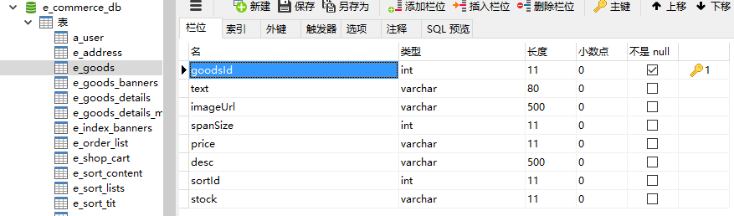

* 测试要点

1. 模块正常运行流畅
2. 管理员能浏览到所有商品
3. 数据库操作
4. 数据库连接异常时的响应情况

#### 搜索商品

* 功能：搜索已上架的商品
* 输入项目：输入需要查看的商品关键字
* 输出项目：该商品信息
* 程序逻辑

1. 输入需要查看的商品关键字
2. 显示含关键字的商品信息

* 接口

调用形式：SearchServlet

传入参数：goods goodsName（商品信息实体）

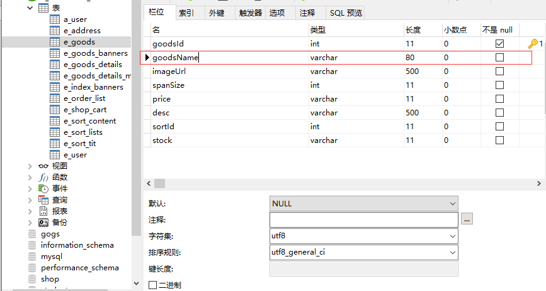

传出参数：含关键字的商品信息

* 算法设计：

进入首页

向数据库发送商品关键字

获取含该关键字的商品信息

显示商品信息

* 存储分配

数据库：e_commerce_db

内部参数：

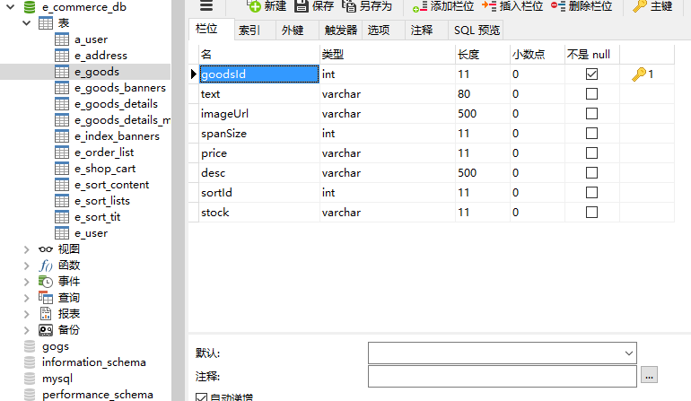

* 测试要点

1. 模块正常运行流畅
2. 商品详情正常显示
3. 数据库操作
4. 数据库连接异常时的响应情况

#### 搜索商品将商品显示出来

* 功能：实现通过关键字对商品的搜索
* 输入项目：商品关键字
* 输出项目：符合条件的商品
* 程序逻辑

1. 点击搜索框
2. 输入关键字
3. 点击搜索按钮
4. 显示商品

* 接口

调用形式：SearchServlet

传入参数： goods GoodsInfo（商品信息实体）



传出参数：无

* 算法设计：

获取搜索关键字

查询数据库

显示数据

* 存储分配

数据库：e_commerce_db

内部参数：

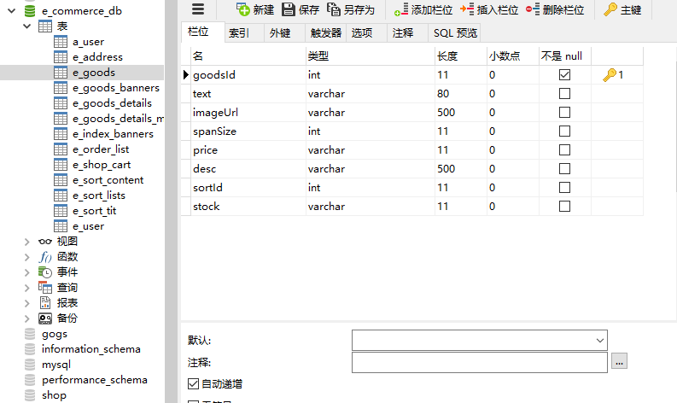

* 测试要点

1. 模块正常运行流畅
2. 查询结果符合查询关键字
3. 数据库操作
4. 数据库连接异常时的响应情况

#### 商品上架

* 功能：实现商品上架
* 输入项目：商品信息
* 输出项目：商品上架成功与否
* 程序逻辑

1. 点击商品上架
2. 输入商品信息
3. 点击提交上架
4. 显示商品

* 接口

调用形式：NewStockServlet

传入参数： goods GoodsInfo（商品信息实体）

传出参数：无

* 算法设计：

获取搜索关键字

查询数据库

显示数据

* 存储分配

数据库：e_commerce_db

内部参数：



* 测试要点

1. 模块正常运行流畅
2. 查询结果符合查询关键字
3. 数据库操作
4. 数据库连接异常时的响应情况

#### 商品下架

* 功能：实现商品下架功能
* 输入项目：勾选需要下架的商品
* 输出项目：剩余商品
* 程序逻辑

1. 勾选需要下架的商品
2. 点击商品下架
3. 显示商品

* 接口

调用形式：DelGoodsServlet

传入参数： goods GoodsId（商品信息实体）

传出参数：无

* 算法设计：

获取已勾选商品Id

查询数据库

删除数据

* 存储分配

数据库：e_commerce_db

内部参数：



* 测试要点

1. 模块正常运行流畅
2. 查询结果符合查询关键字
3. 数据库操作
4. 数据库连接异常时的响应情况

#### 查看用户购物车商品

* 功能：实现查看用户购物车商品功能
* 输入项目：无
* 输出项目：用户购物车商品
* 程序逻辑

1. 点击用户购物车商品按钮
2. 显示用户购物车商品

* 接口

调用形式：ShowCartServlet

传入参数： 无

传出参数： 用户购物车商品信息

* 算法设计：

查询数据库用户购物车数据

显示数据

* 存储分配

数据库：e_commerce_db

内部参数：

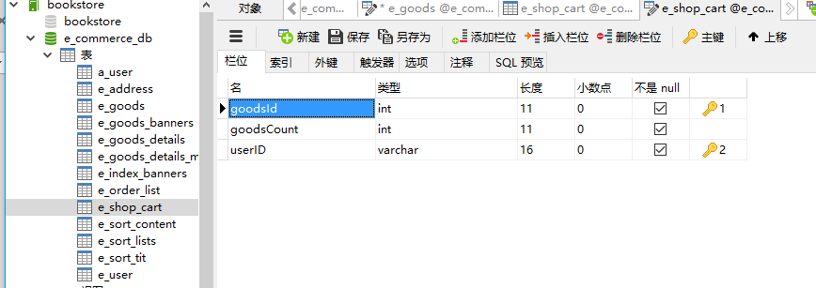

* 测试要点

1. 模块正常运行流畅
2. 查询结果符合查询关键字
3. 数据库操作
4. 数据库连接异常时的响应情况

### 5.4.2销量统计

#### 分类别显示商品销量分析

* 功能：实现显示商品销量分析
* 输入项目：无
* 输出项目：商品销量分析
* 程序逻辑

1. 点击购订单统计
2. 显示商品销量分析

* 接口

调用形式：OrderStatisticalServlet

传入参数：无

传出参数：商品销量分析

* 算法设计：

查询数据库

获取用户订单信息

显示分析图分析数据

用图的形式显示销量分析

* 存储分配

数据库：e_commerce_db

内部参数：

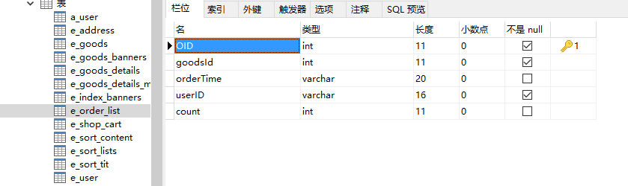

* 测试要点

1. 模块正常运行流畅
2. 显示出该用户的购物车商品
3. 数据库操作
4. 数据库连接异常时的响应情况

#### 显示单品销量分析

* 功能：实现显示单个商品销量分析
* 输入项目：无
* 输出项目：商品销量分析
* 程序逻辑

1. 点击购订单统计
2. 显示商品销量分析

* 接口

调用形式：OrderStatisticalServlet

传入参数：无

传出参数：商品销量分析

* 算法设计：

查询数据库

获取用户订单信息

显示分析图

分析数据

用图的形式显示销量分析

* 存储分配

数据库：e_commerce_db

内部参数：



* 测试要点

1. 模块正常运行流畅
2. 显示出该用户的购物车商品
3. 数据库操作
4. 数据库连接异常时的响应情况

#### 查看所有订单

* 功能：实现查看所有订单功能
* 输入项目：无
* 输出项目：所用订单详情
* 程序逻辑

1. 点击所有订单
2. 显示所有订单信息

* 接口

调用形式：MyOrdersServlet

goods GoodsInfo（商品信息实体）

传出参数：所有订单信息

* 算法设计：

1. 点击所有订单
2. 查询数据库订单信息
3. 显示所有订单信息

* 存储分配

数据库：e_commerce_db

内部参数：

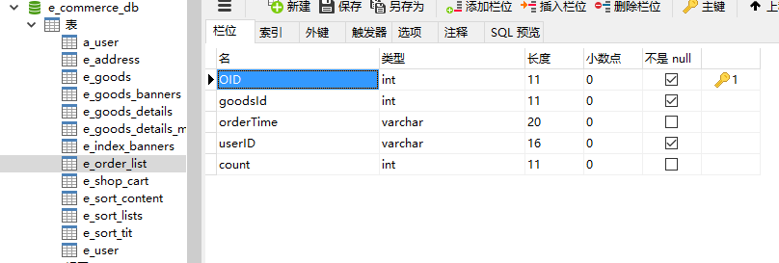

* 测试要点

1. 模块正常运行流畅
2. 结算后是否生成订单
3. 数据库操作
4. 数据库连接异常时的响应情况

### 5.4.3系统管理

#### 添加新的管理员

* 功能：添加新的系统管理员
* 输入项目： 系管理员信息
* 输出项目：生成新管理员信息
* 程序逻辑

1. 点击添加管理员
2. 弹出注册
3. 输入信息信息
4. 提交
5. 验证数据的合法性
6. 点击登录或继续管理商品
7. 更新信息

* 接口

调用形式：RegistServlet

传入参数：AdminUserInfo（管理员信息实体）

传出参数：SUCCESS或者ERROR

* 算法设计：

添加管理员：

输入数据

验证数据

插入数据库

判断是否插入

返回添加反馈

* 存储分配

数据库：e_commerce_db

内部参数：

profileAdminUserInfo（管理员信息实体）

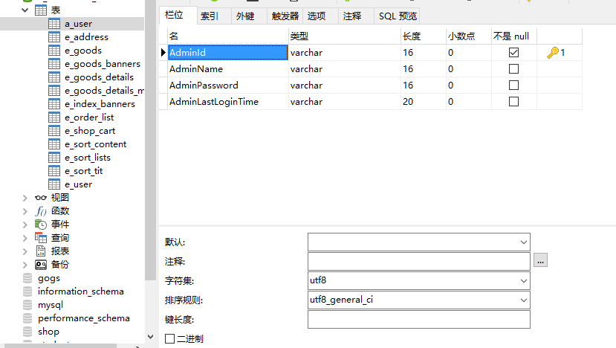

* 测试要点

1. 模块正常运行流畅
2. 用户是否能登录和注册
3. 用户输入数据检查、数据合法性检查
4. 数据库操作
5. 数据库连接异常时的响应情况

# 代码实现

## Android电商系统代码



### 6.1.1浏览商品模块（主页）

界面设计：

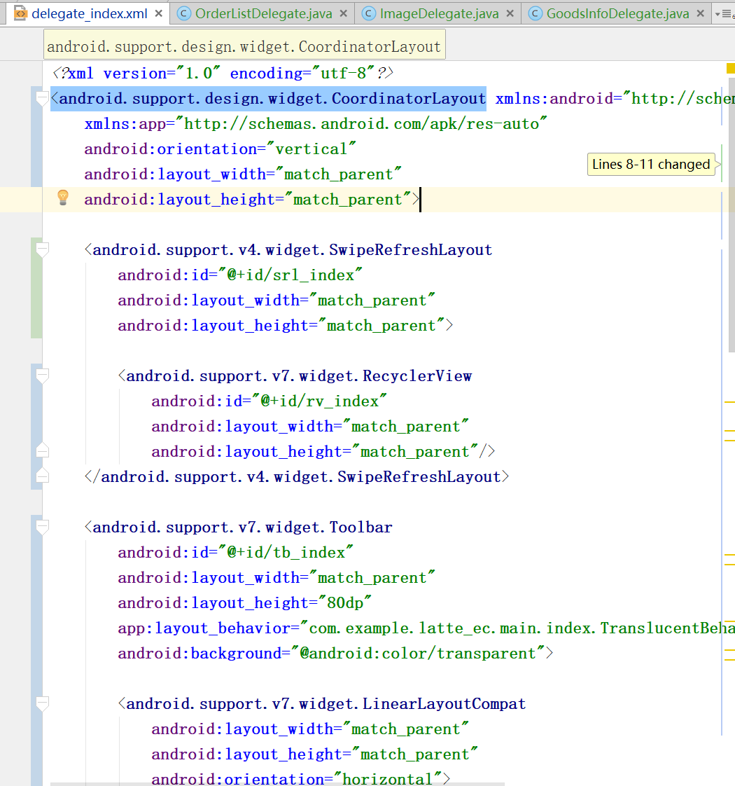

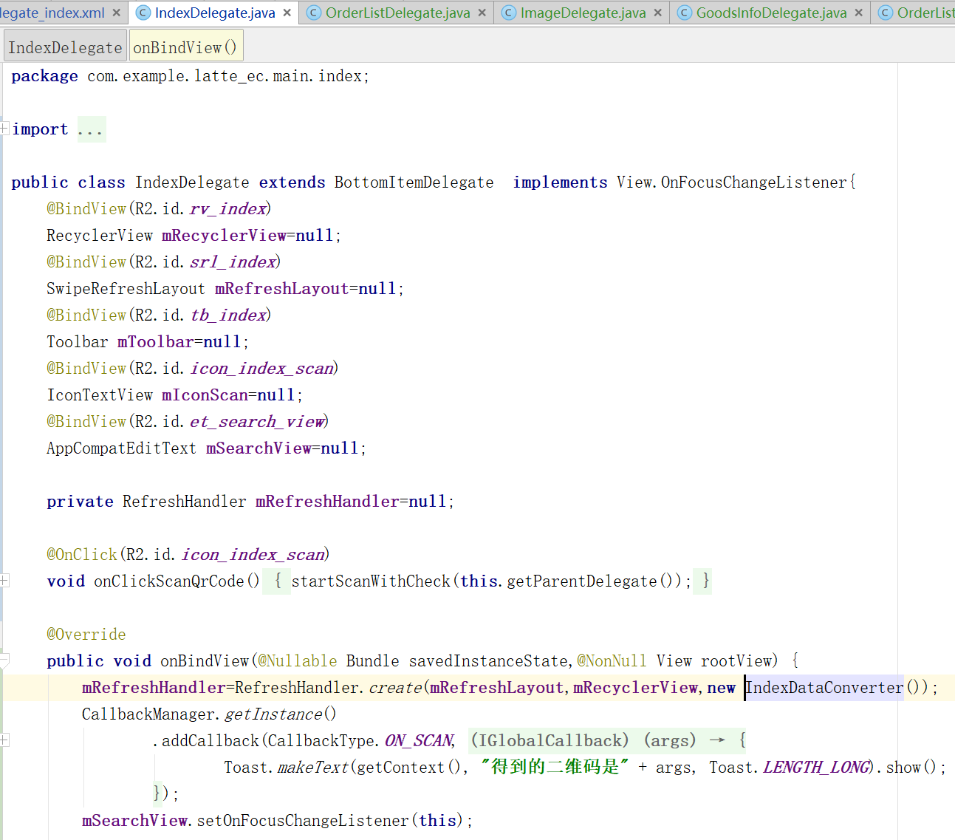

商品点击事件代码

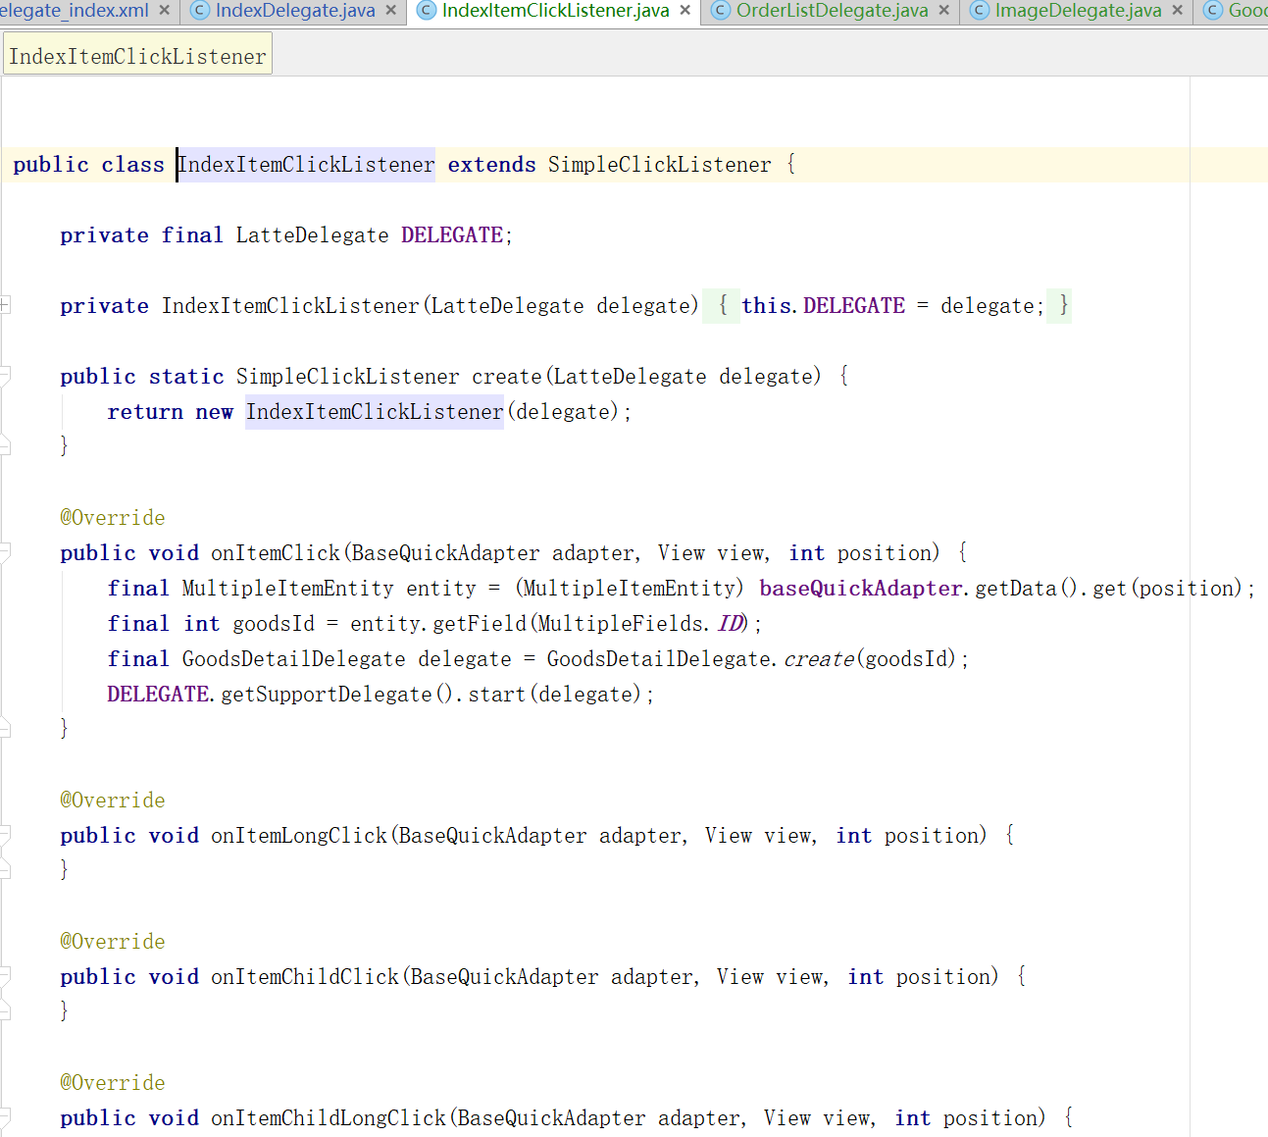

获取主页json数据代码：

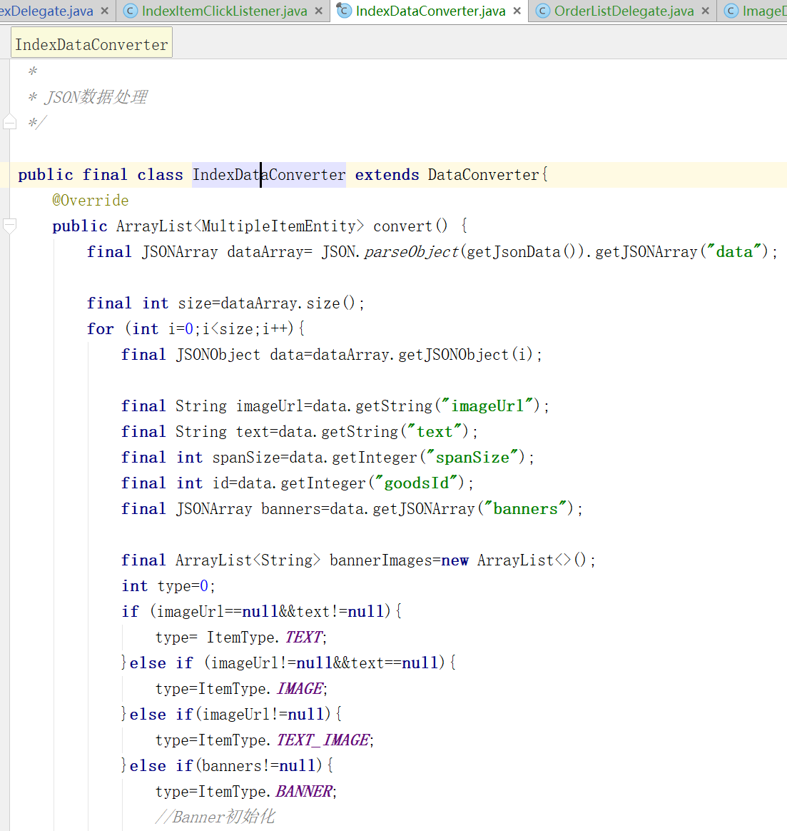

商品详情页界面代码：

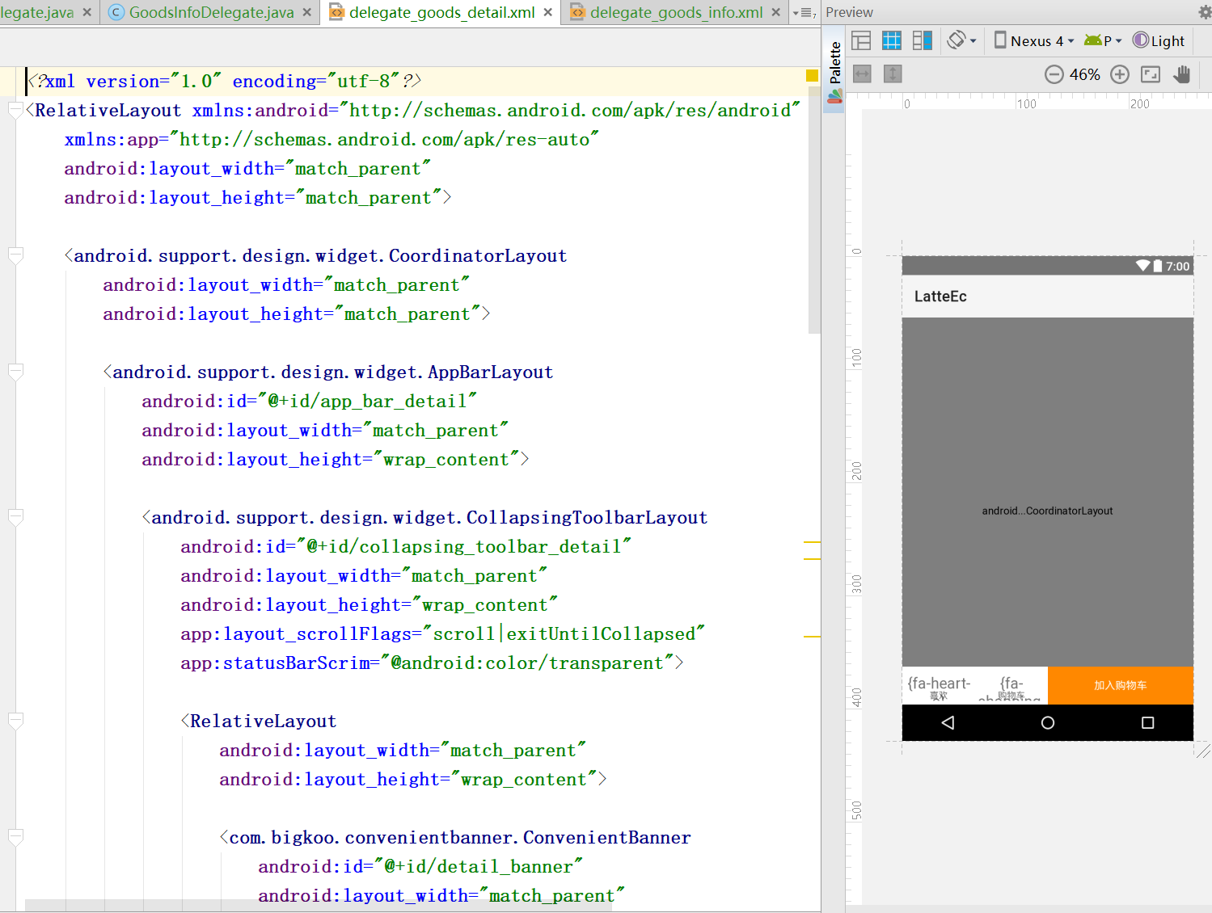

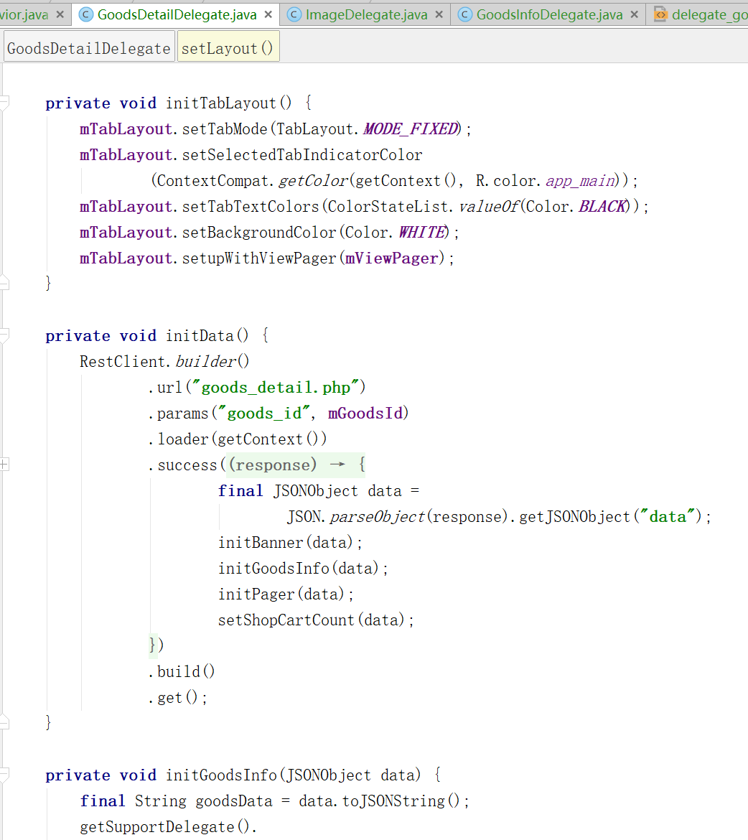

商品基本信息设置

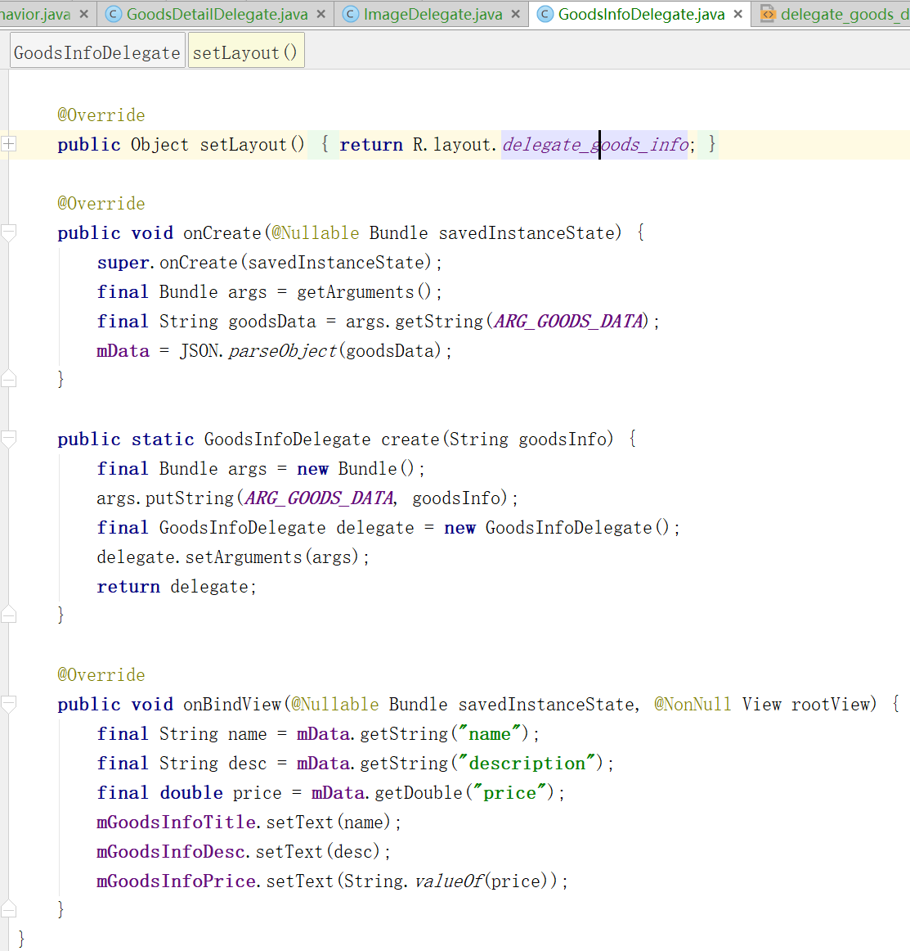

将商品添加至购物车

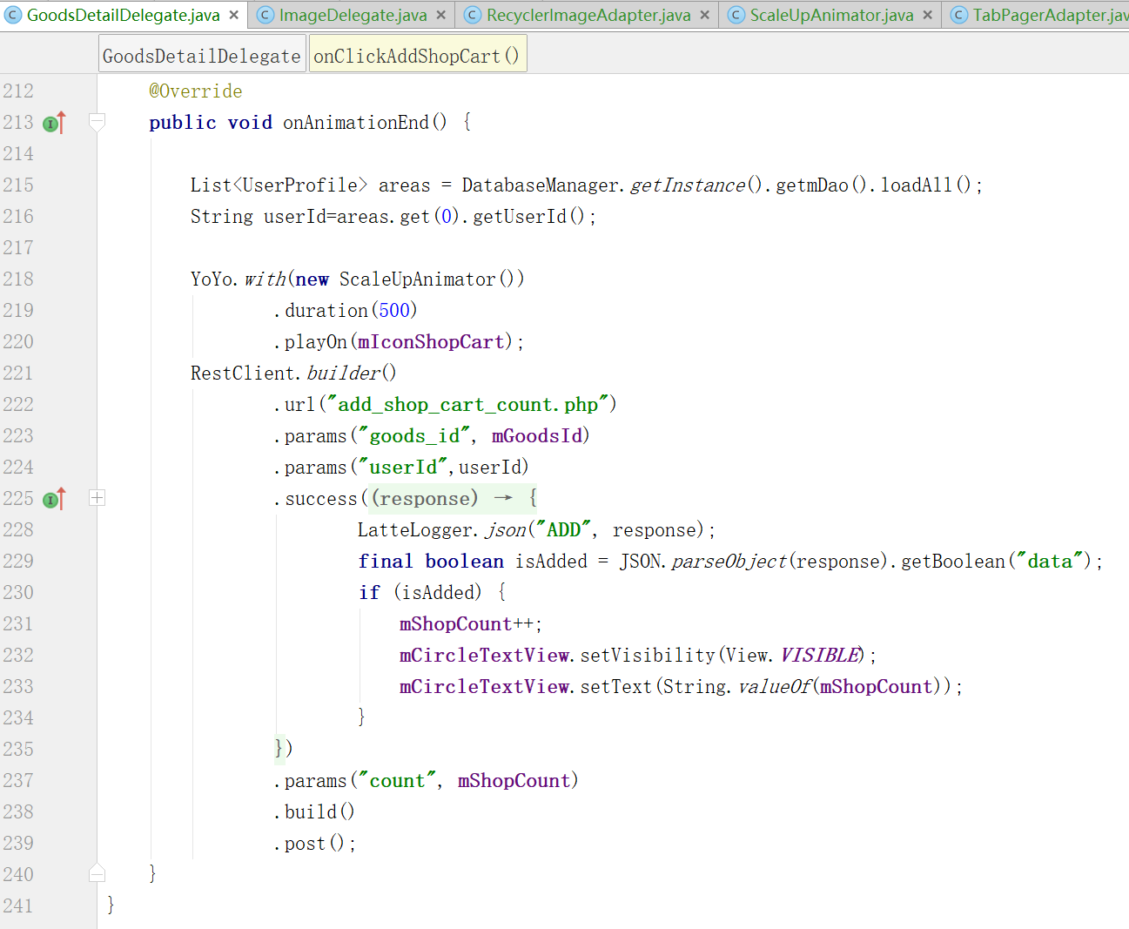

### 6.1.2购物车模块

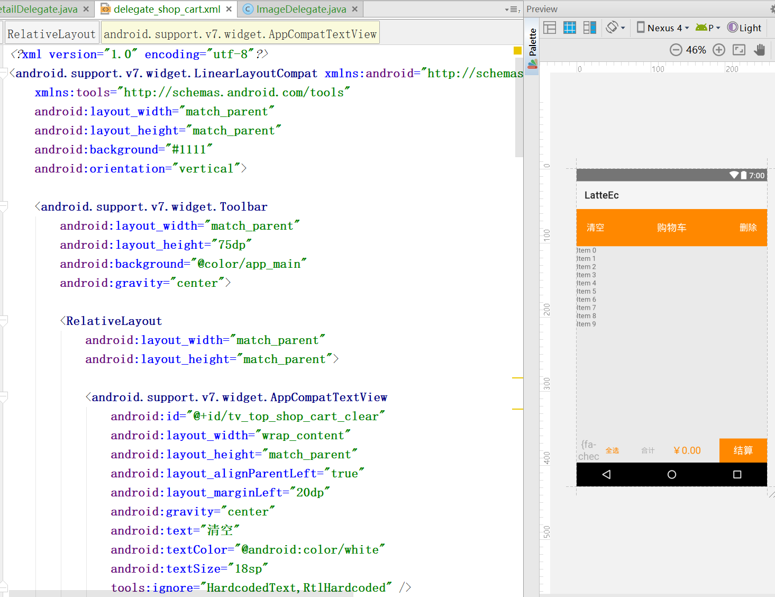

获取购物车商品

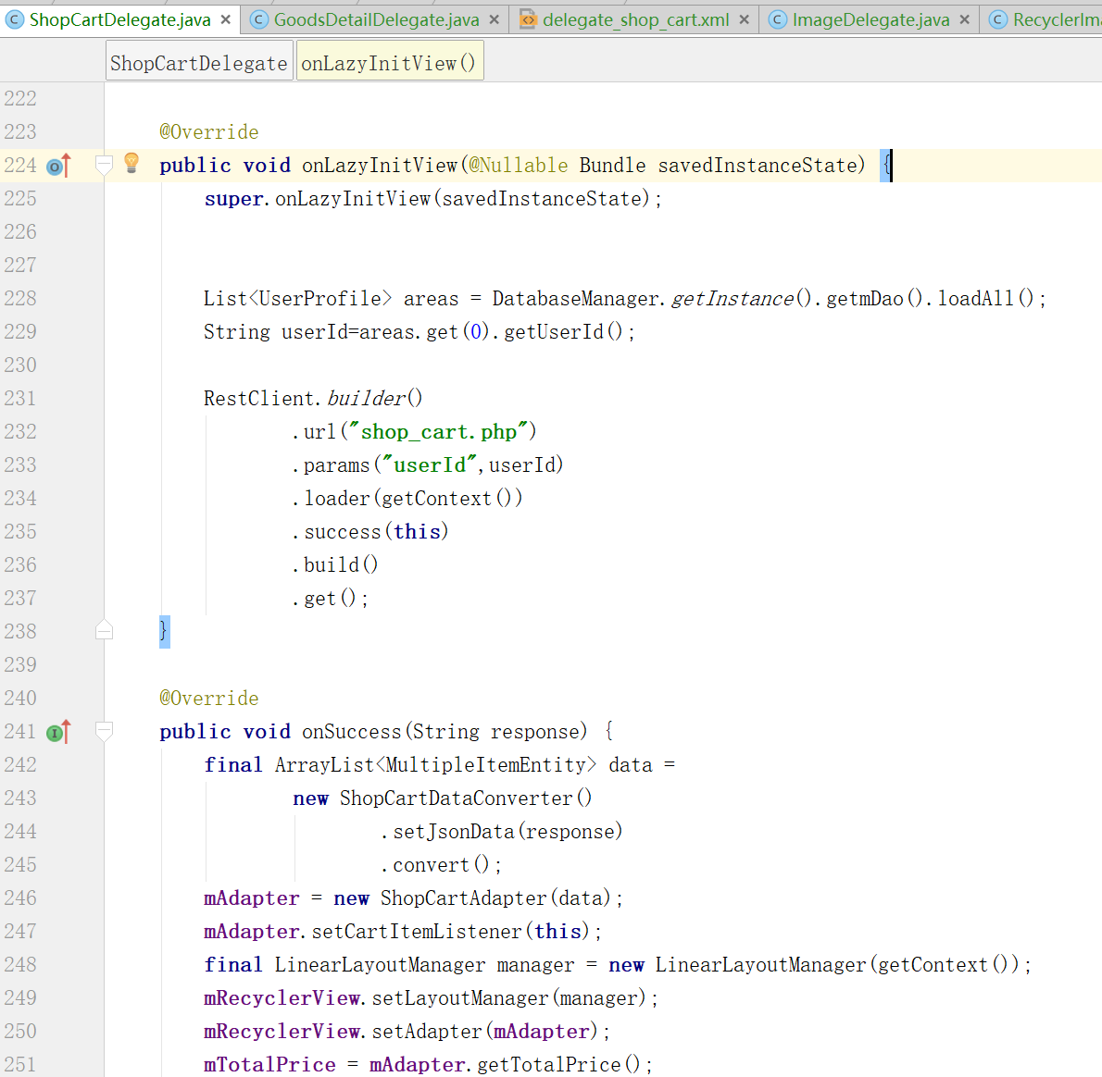

获取json数据

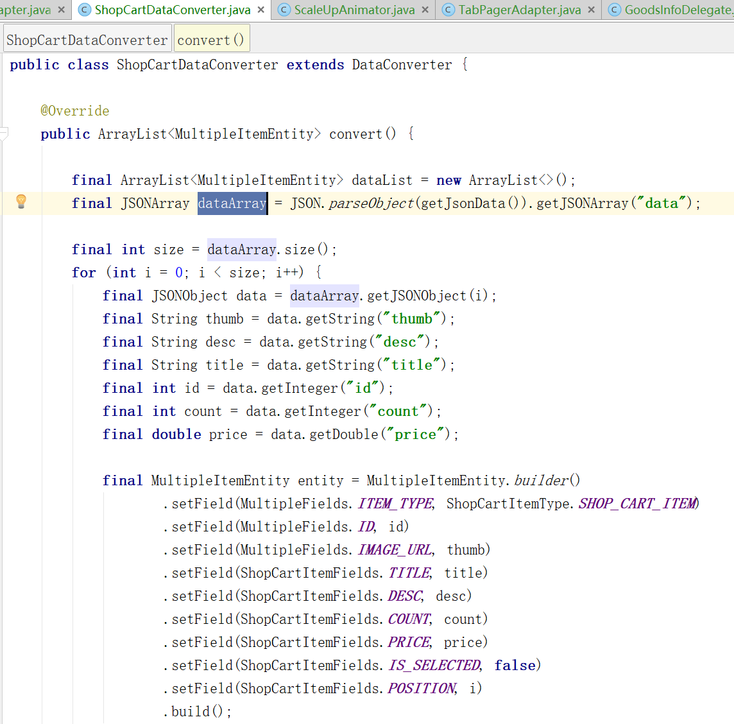

购物车操作处理

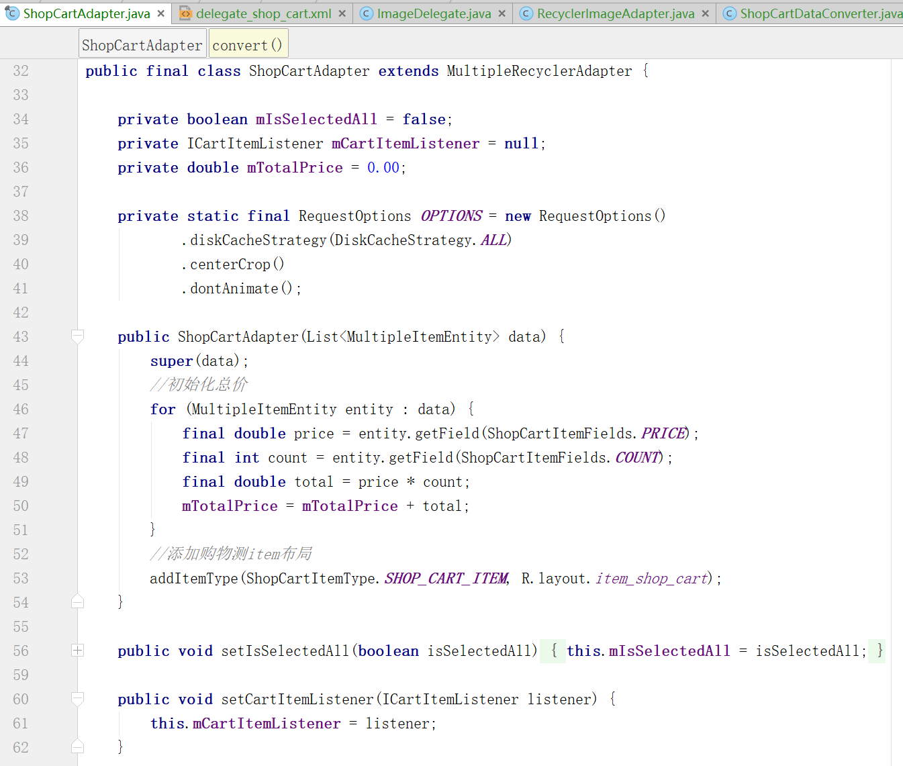

### 6.1.2用户模块

登录

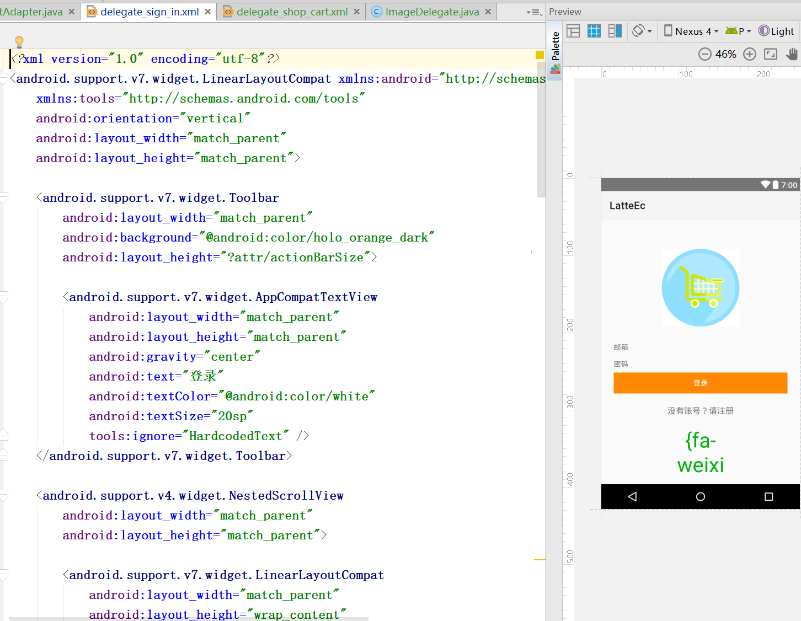

登录数据存储

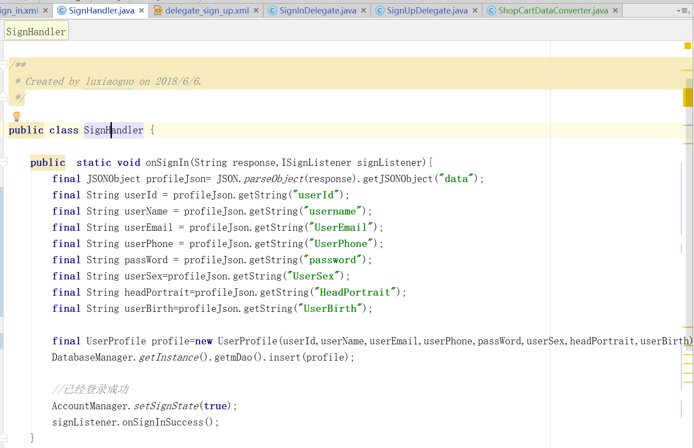

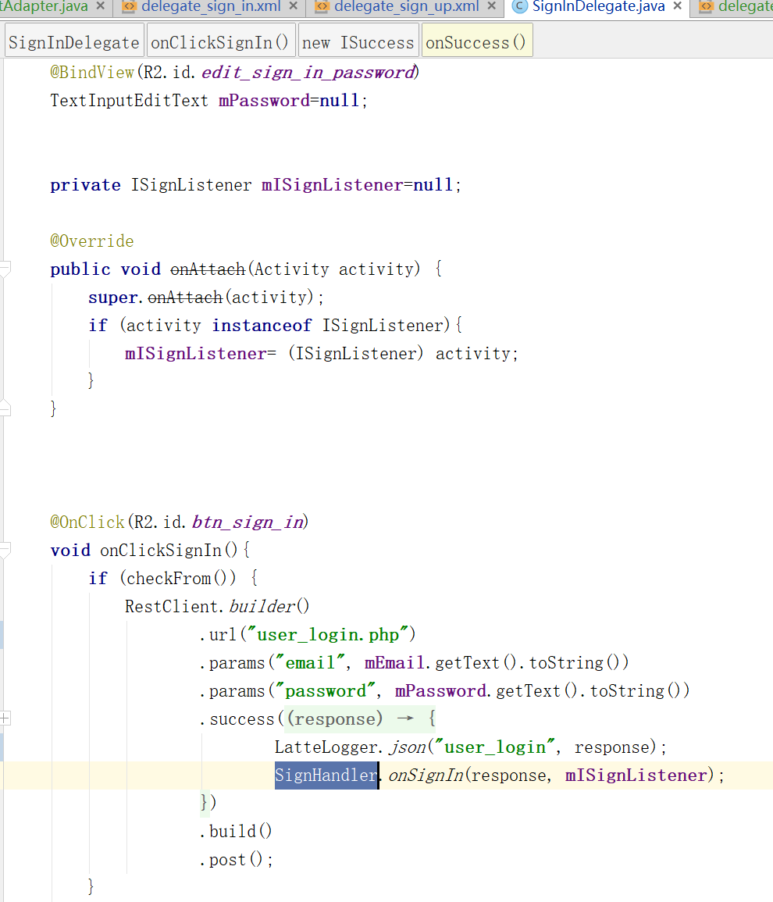

注册

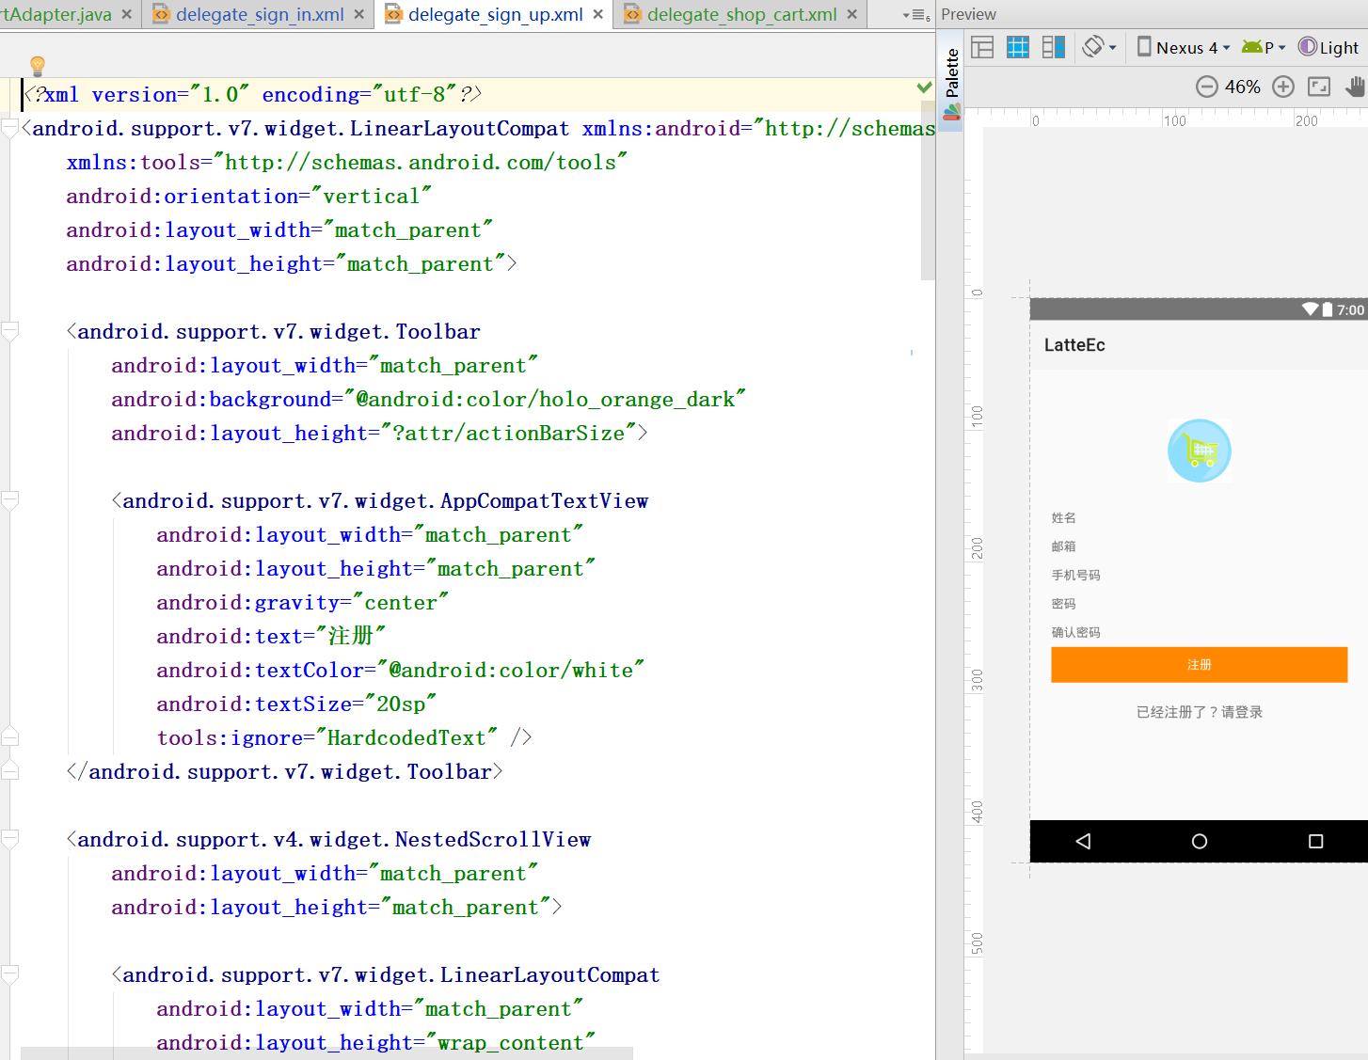

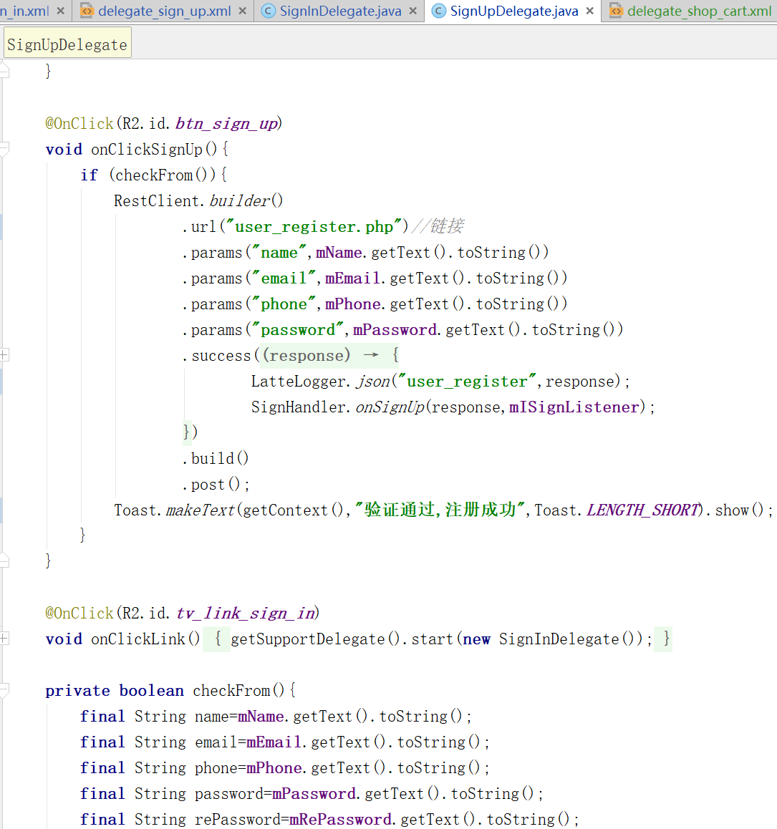

用户中心界面

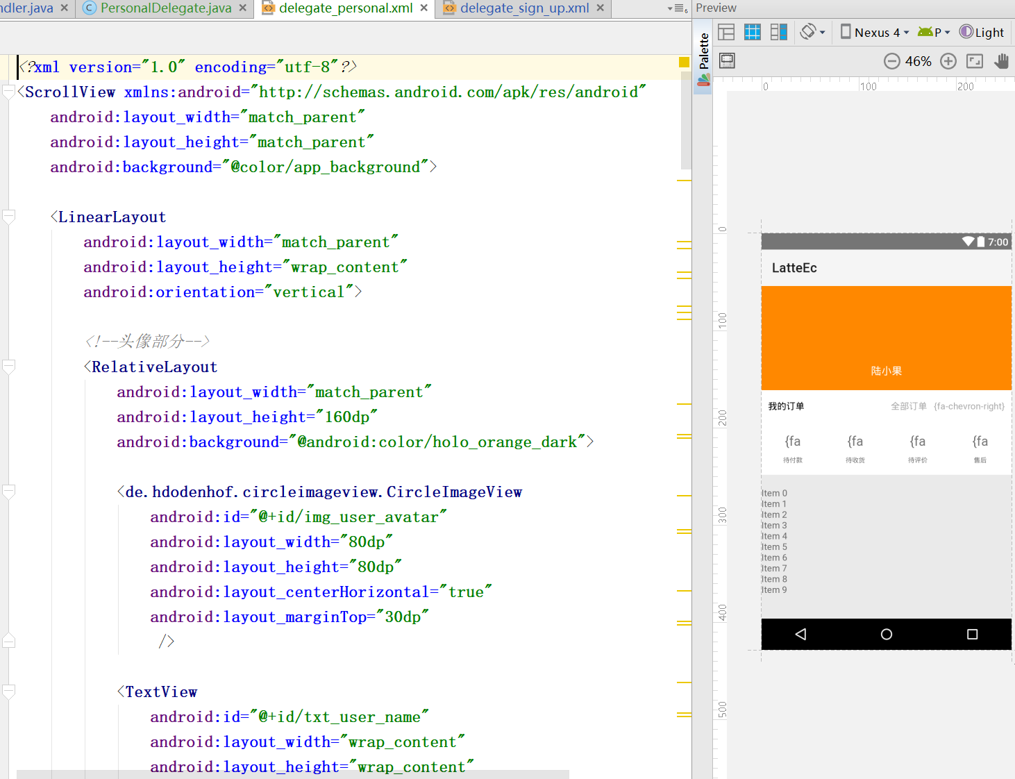

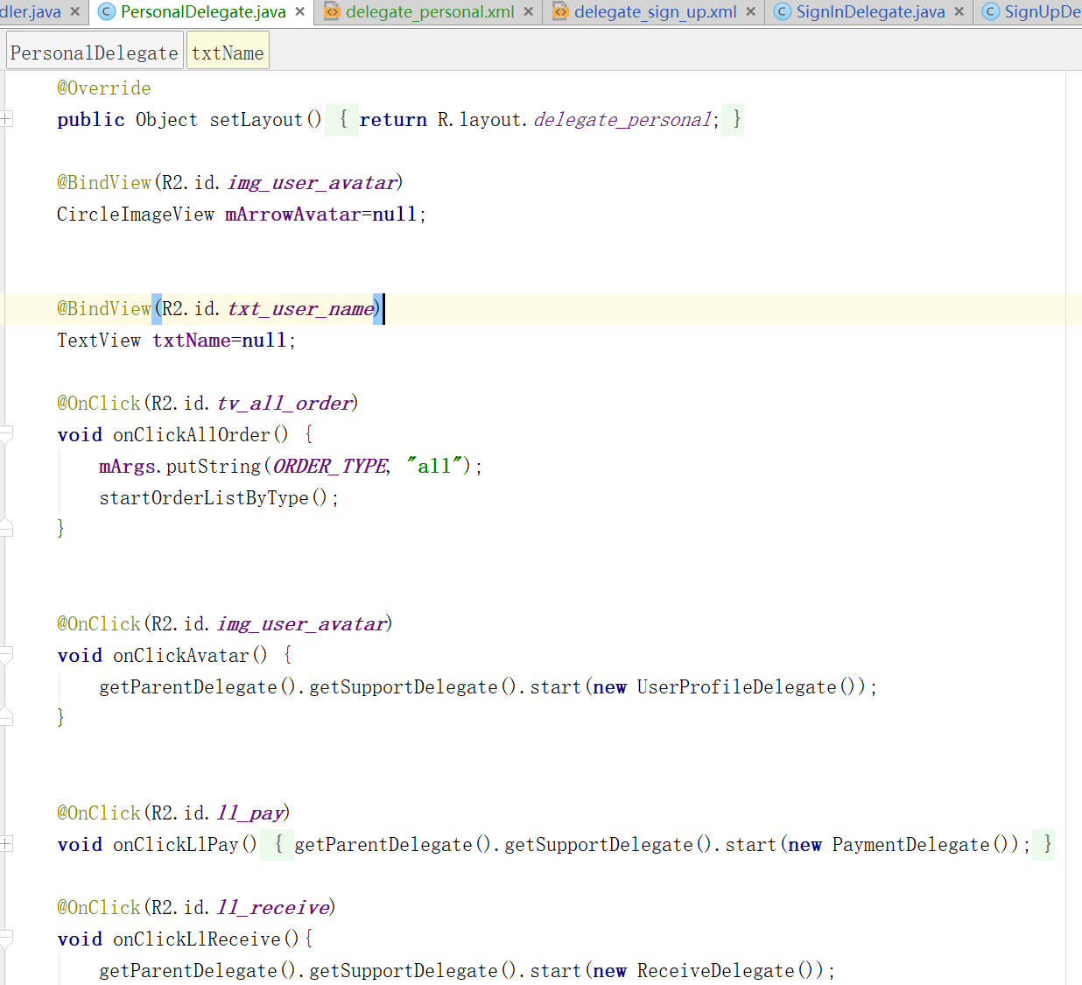

个人信息管理

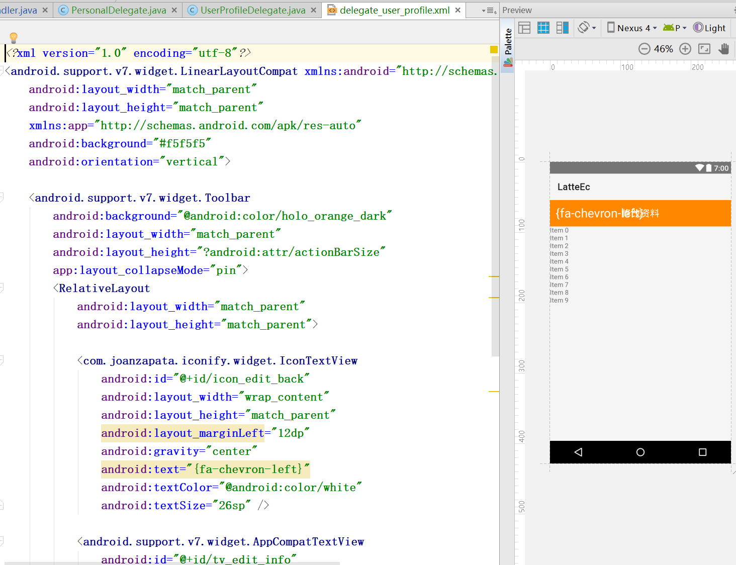

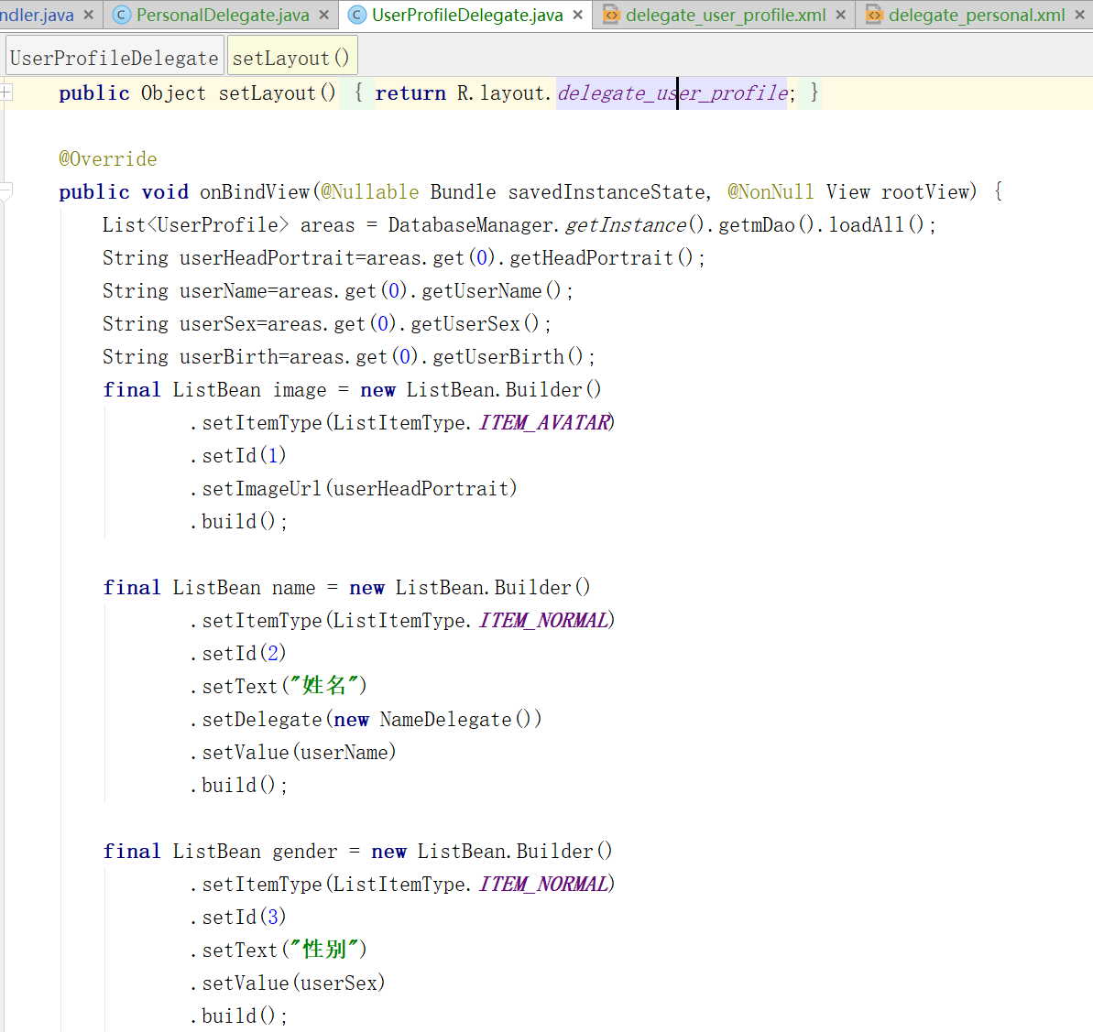

点击事件

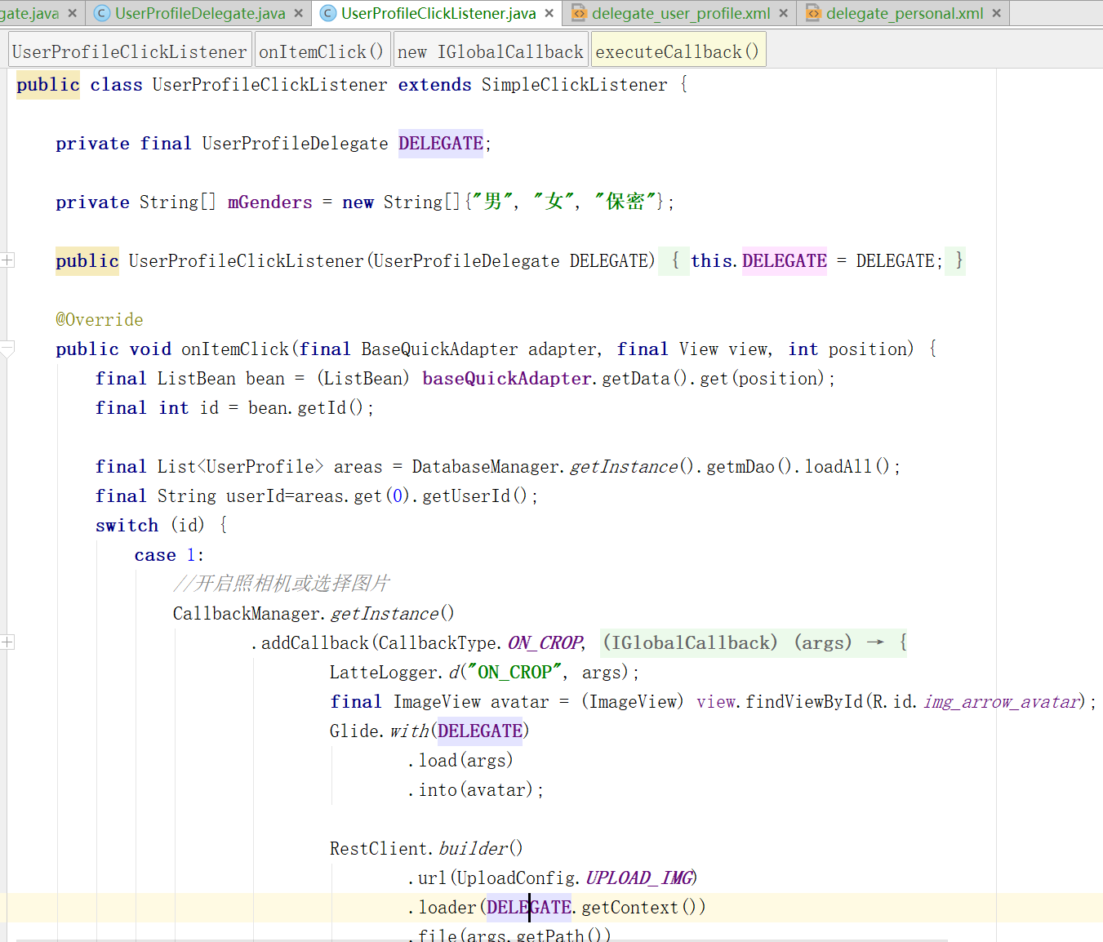

订单管理

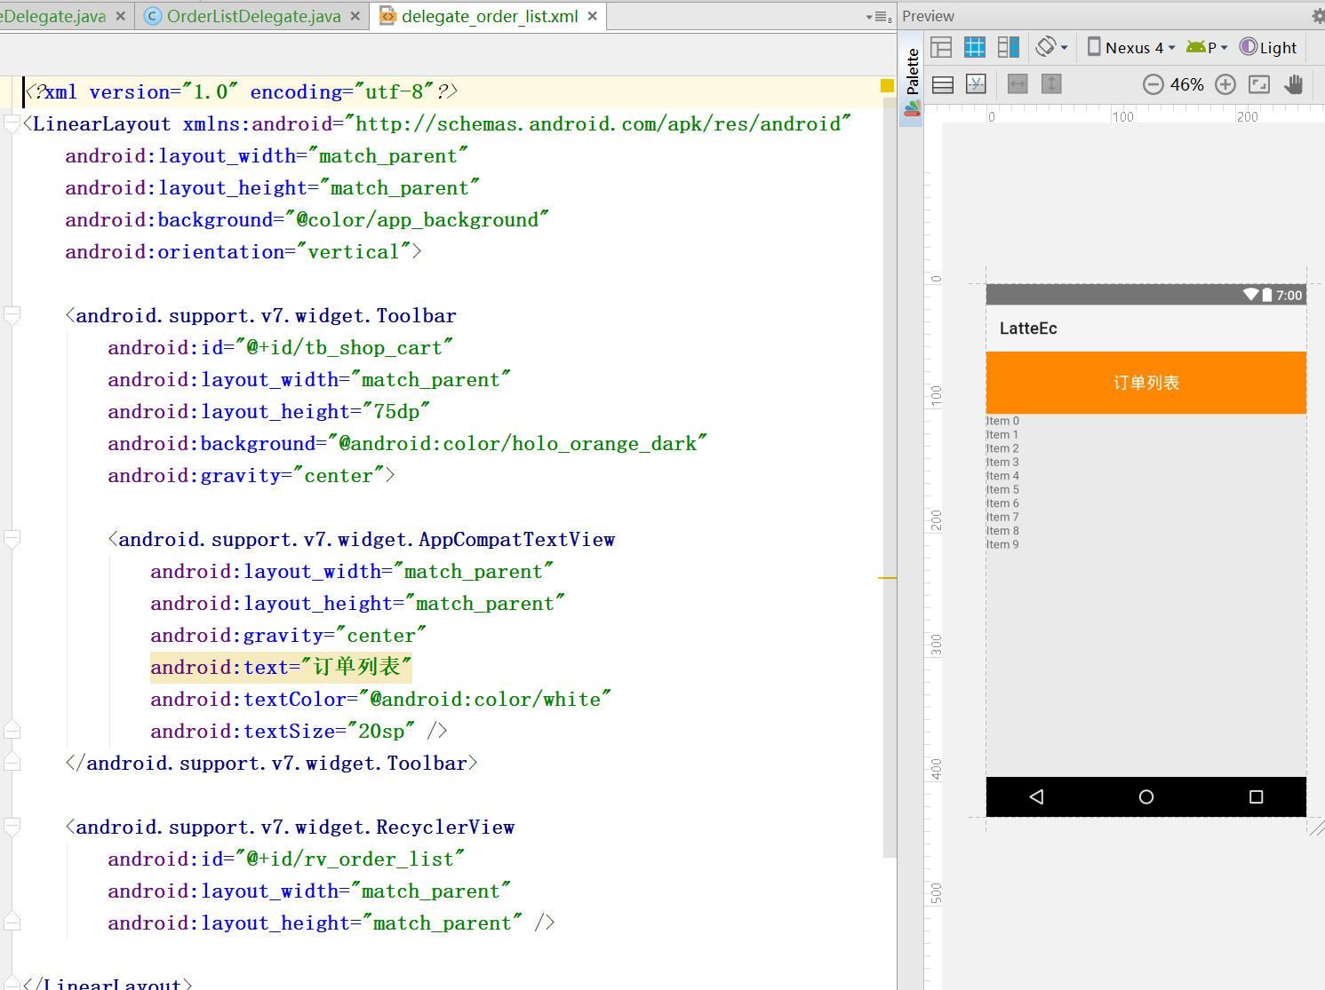

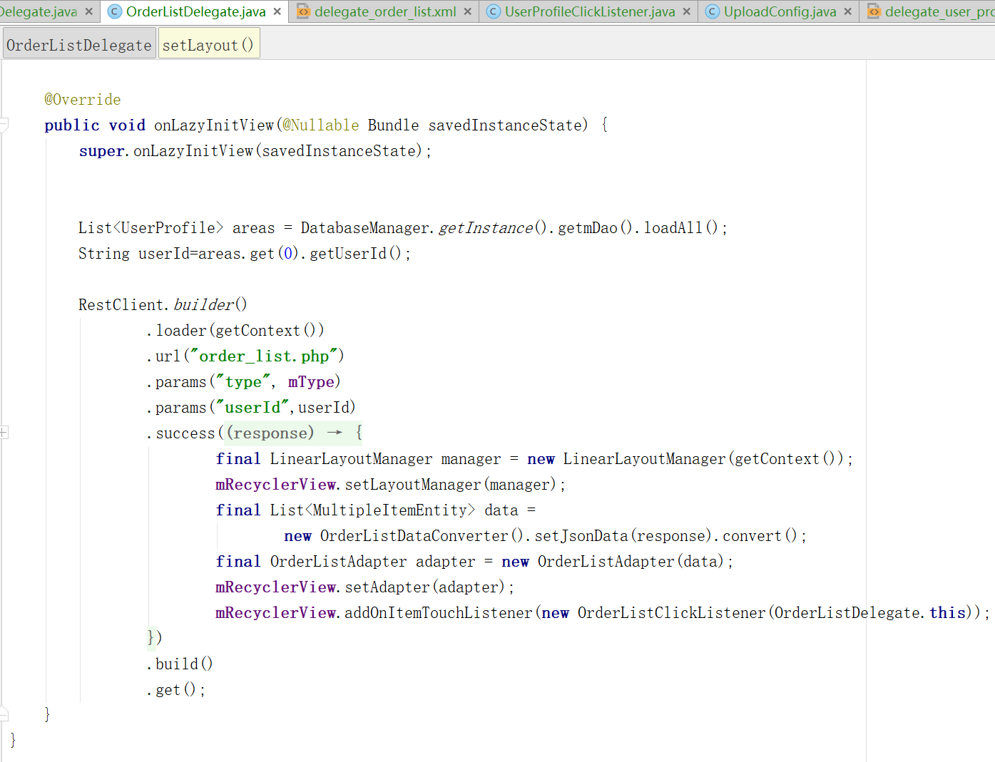

解析订单数据

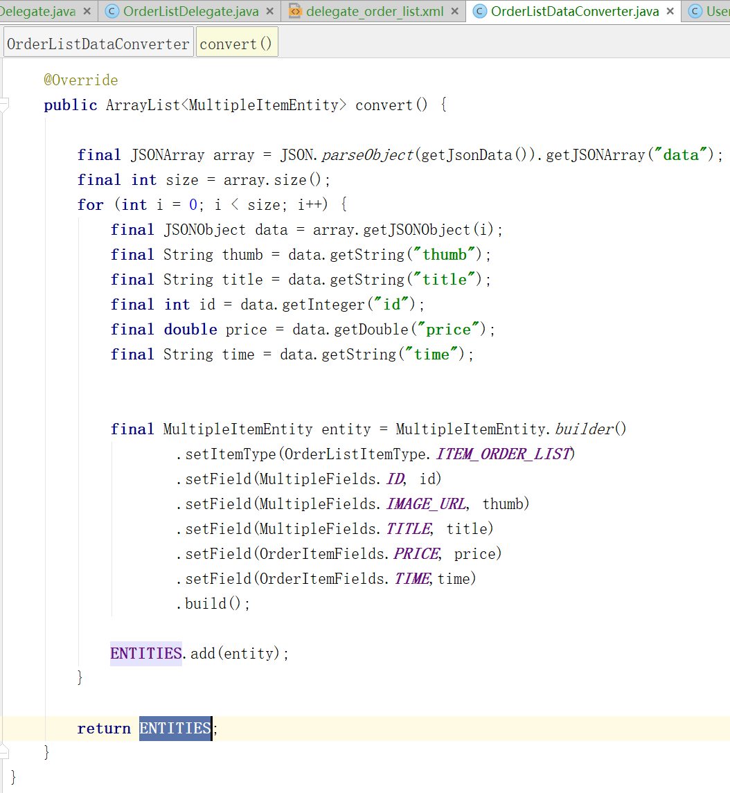

待付款

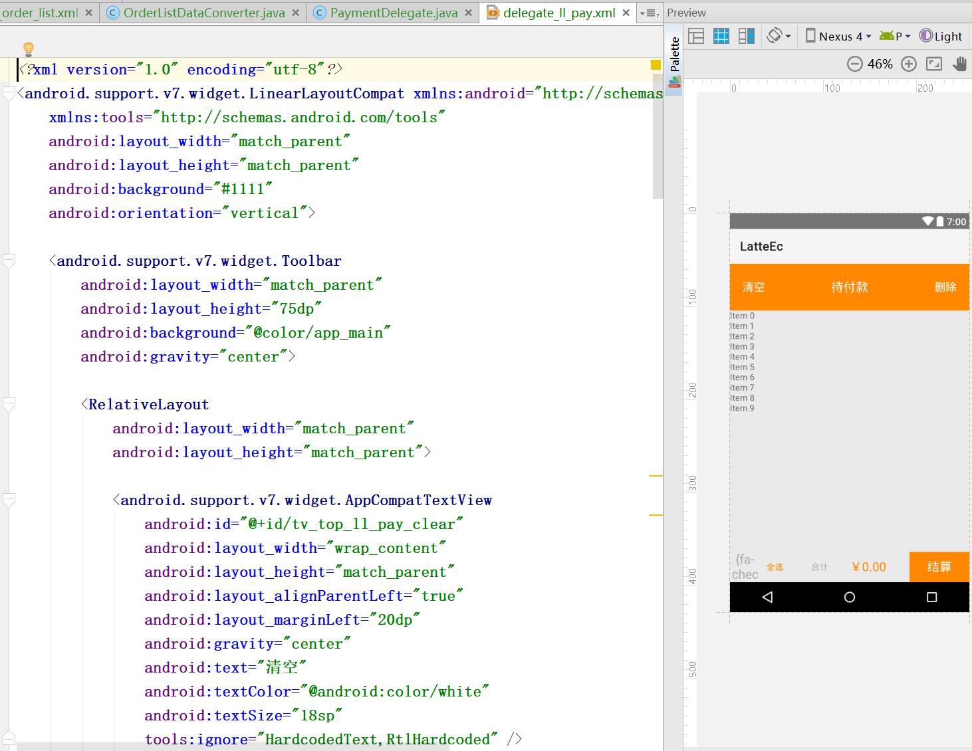

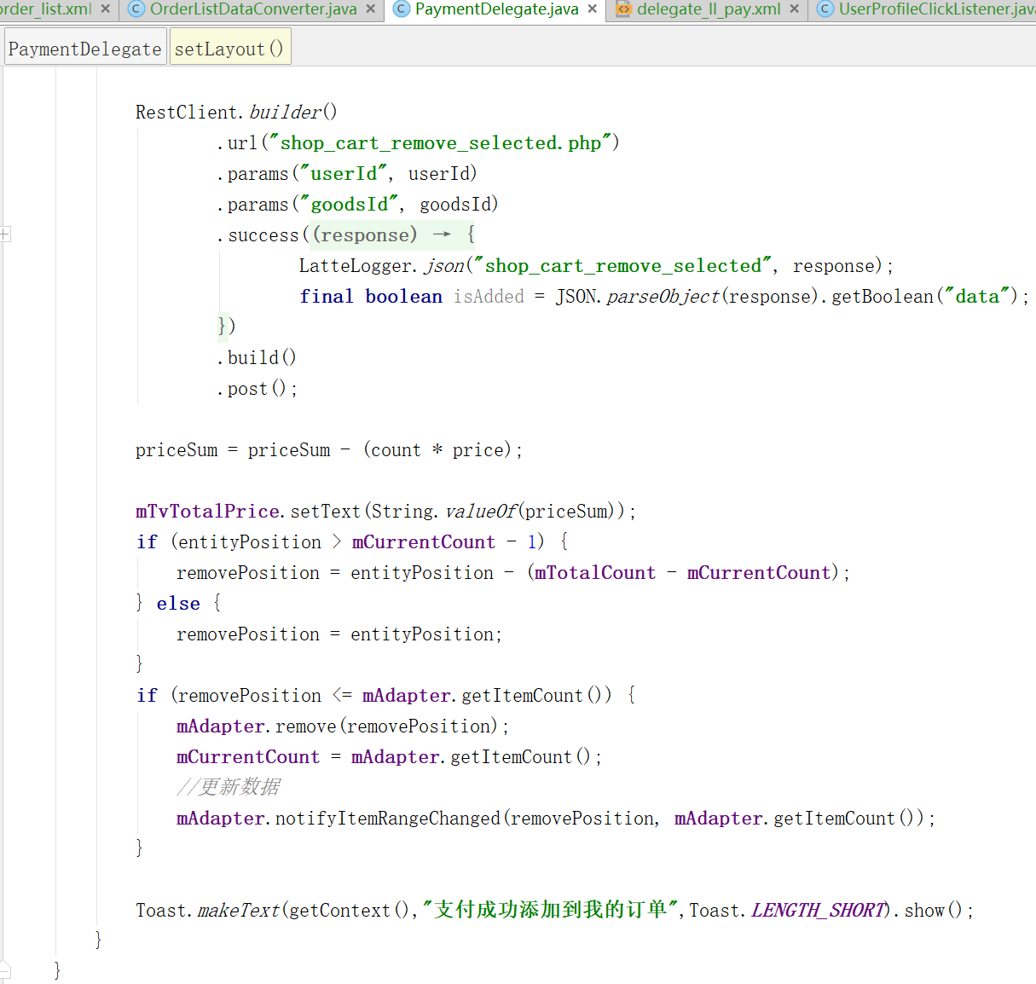

订单收货

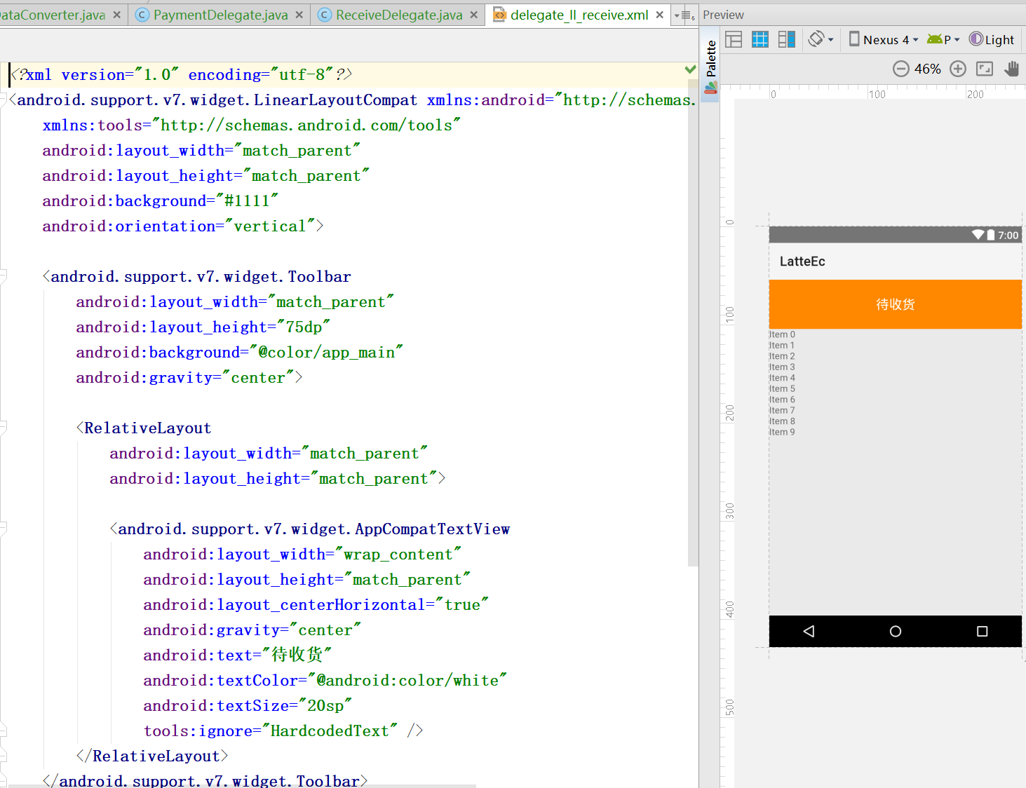

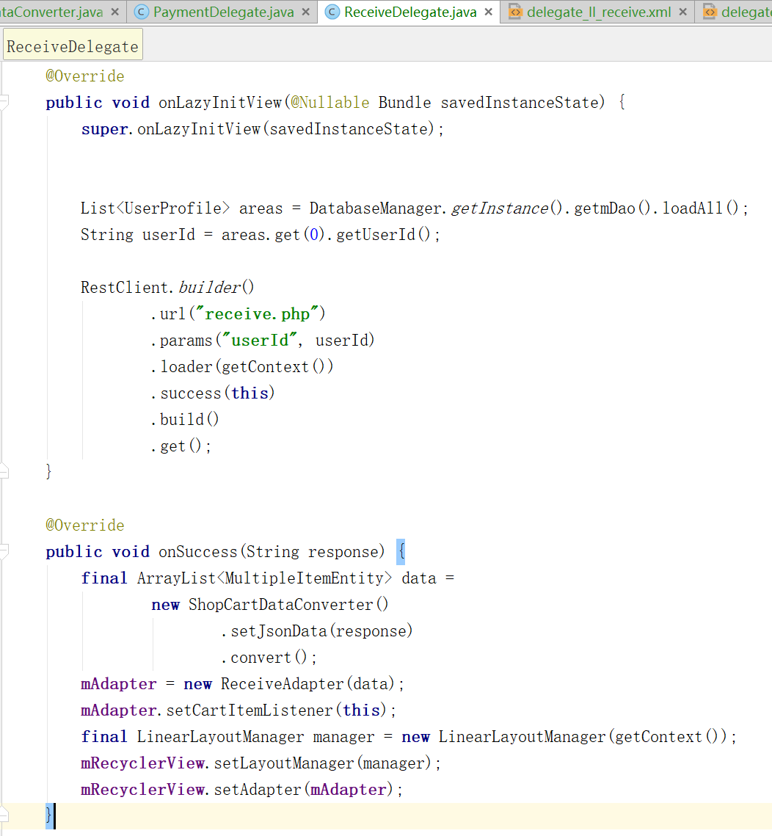

地址管理

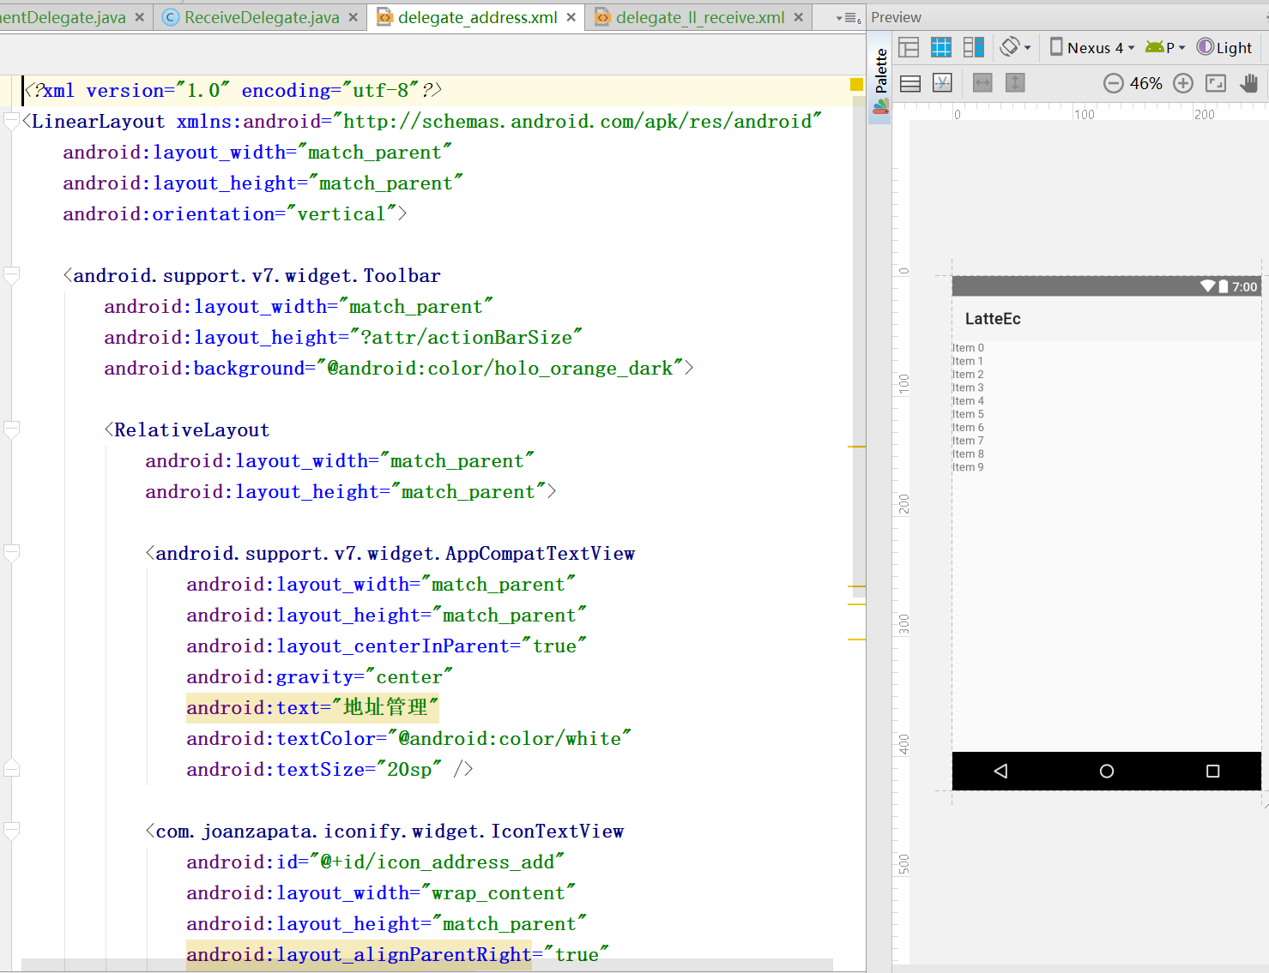

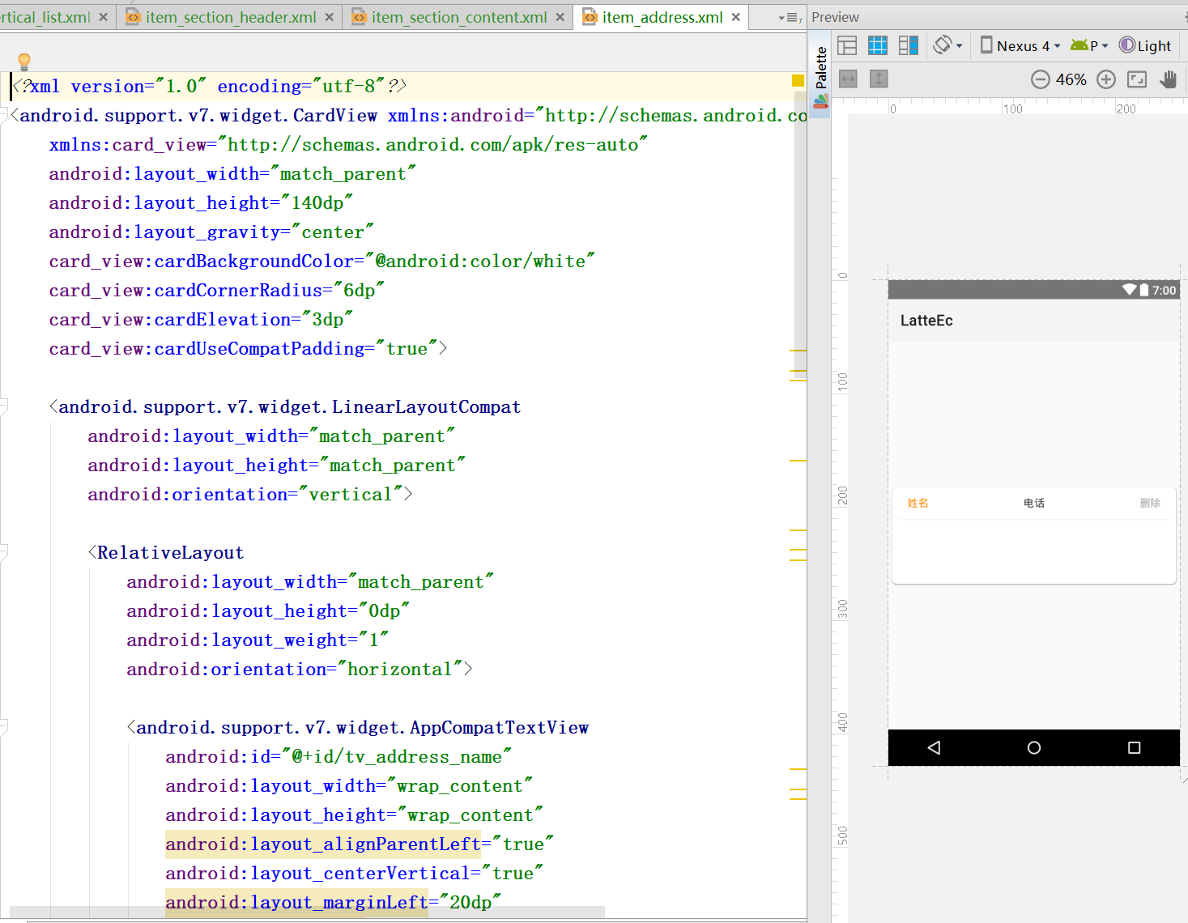

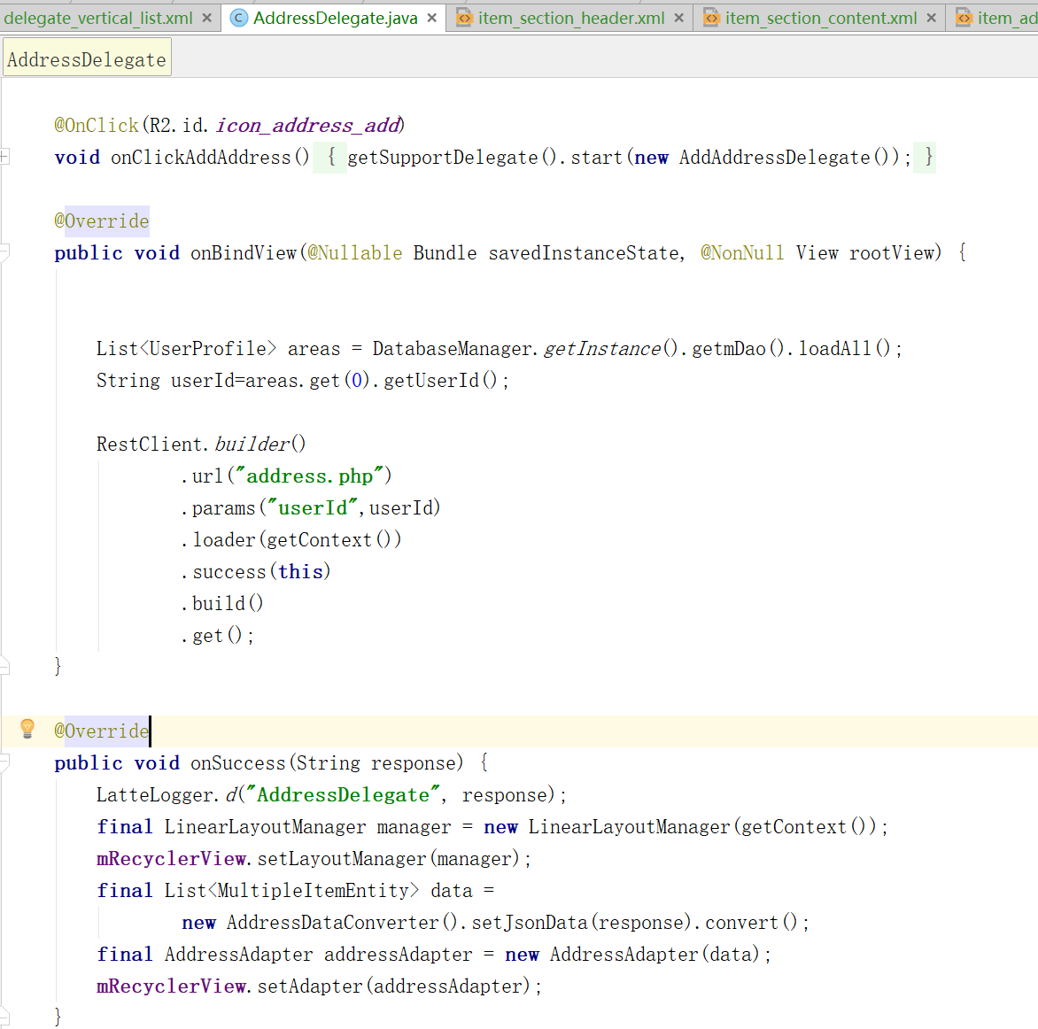

获取用户地址信息

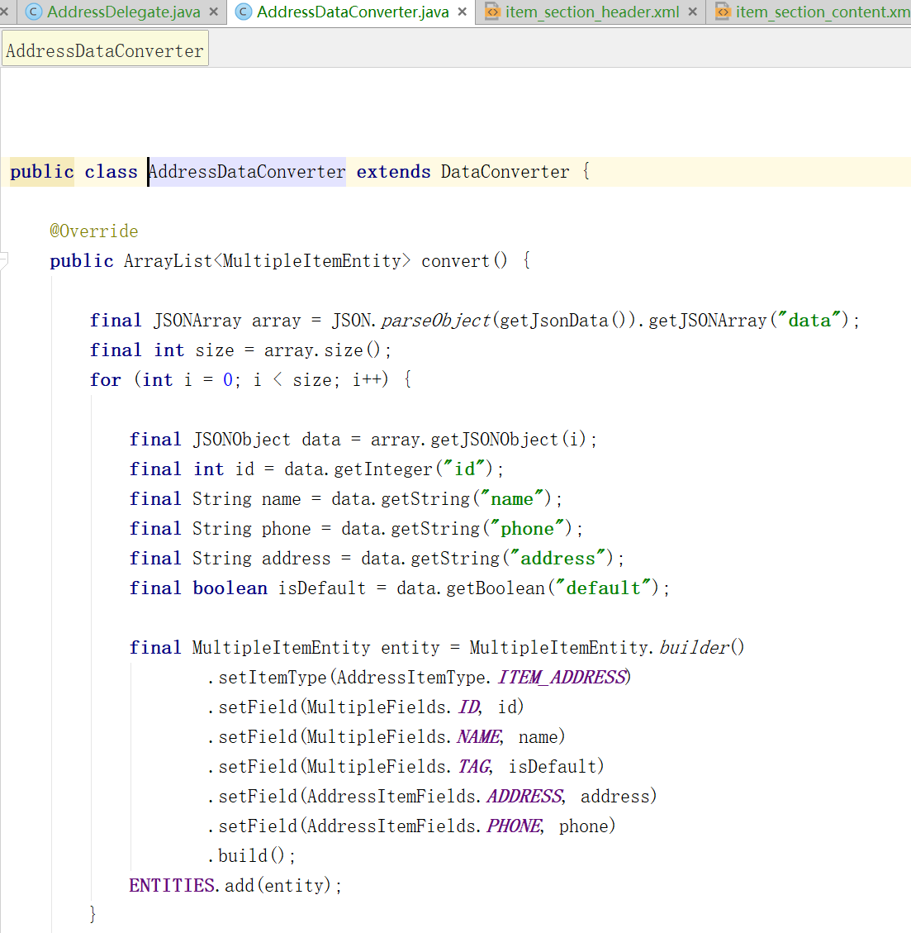

### 6.1.4分类模块

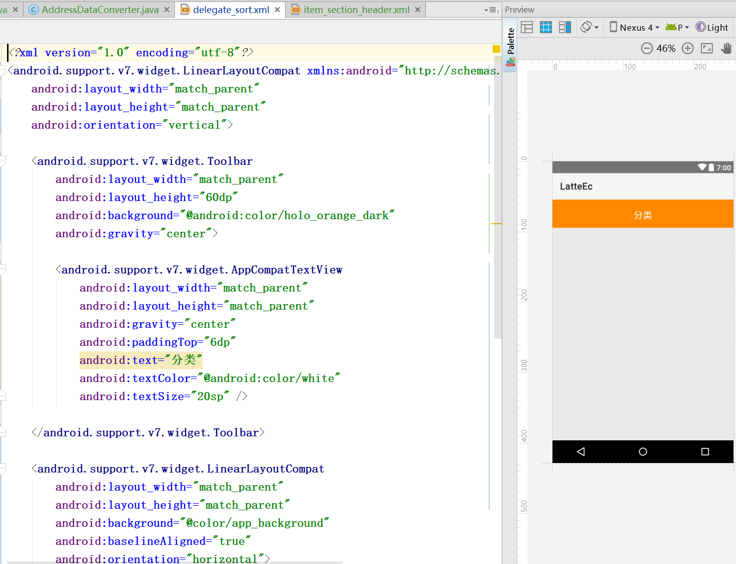

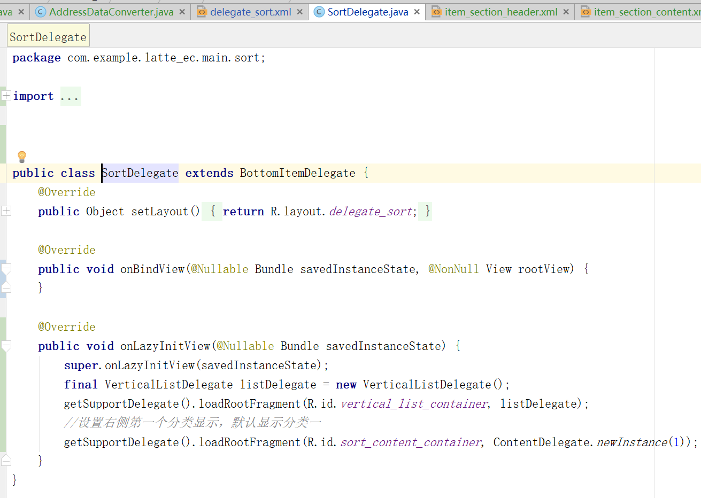

左侧标题显示

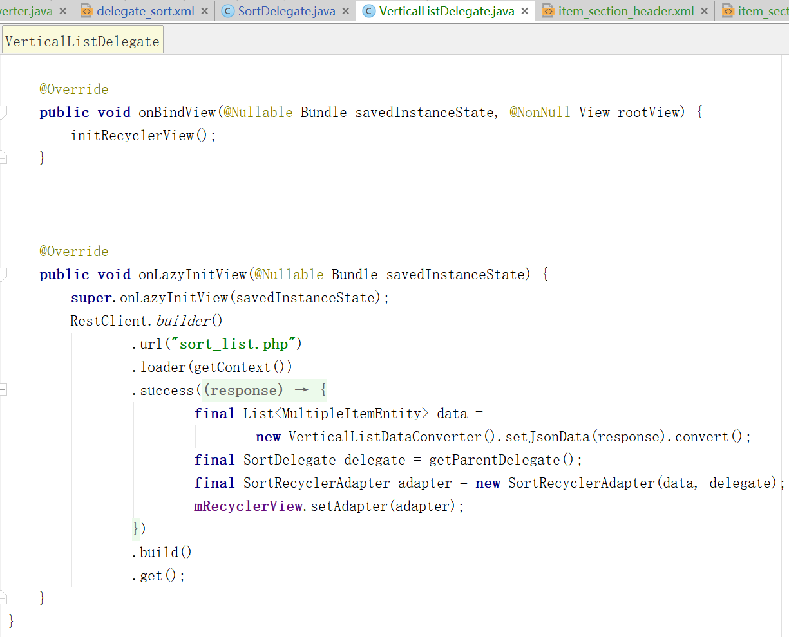

右侧内容显示

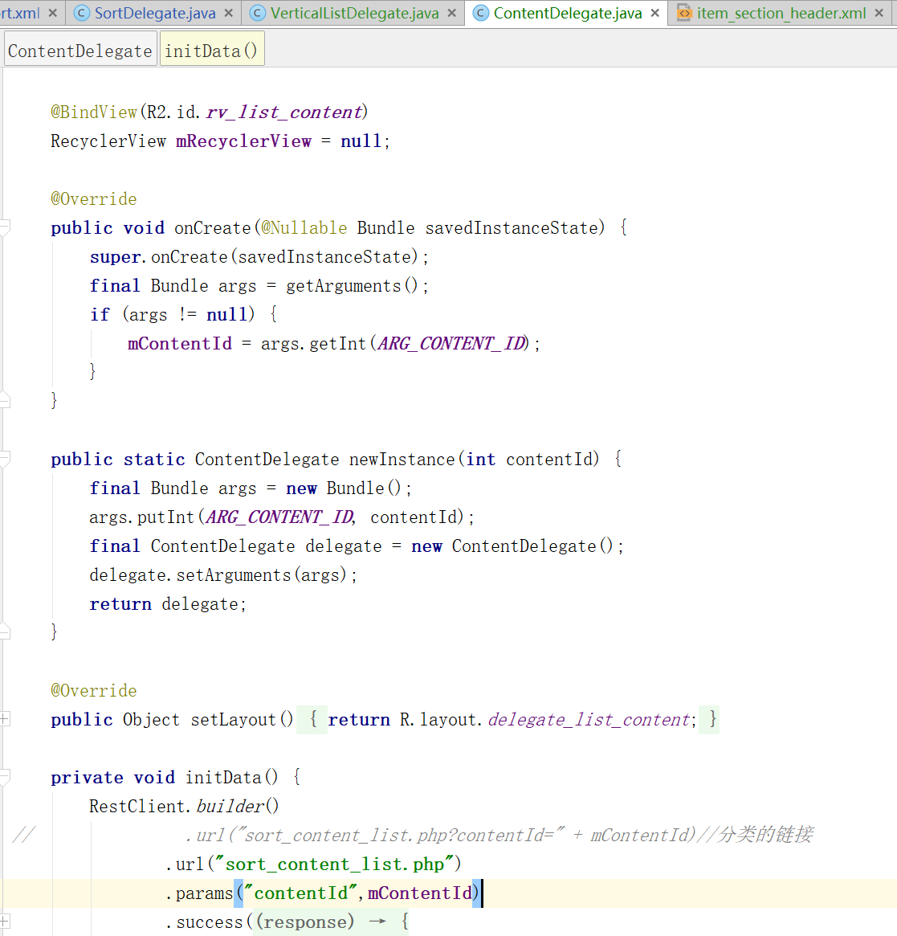

### 6.1.5发现模块

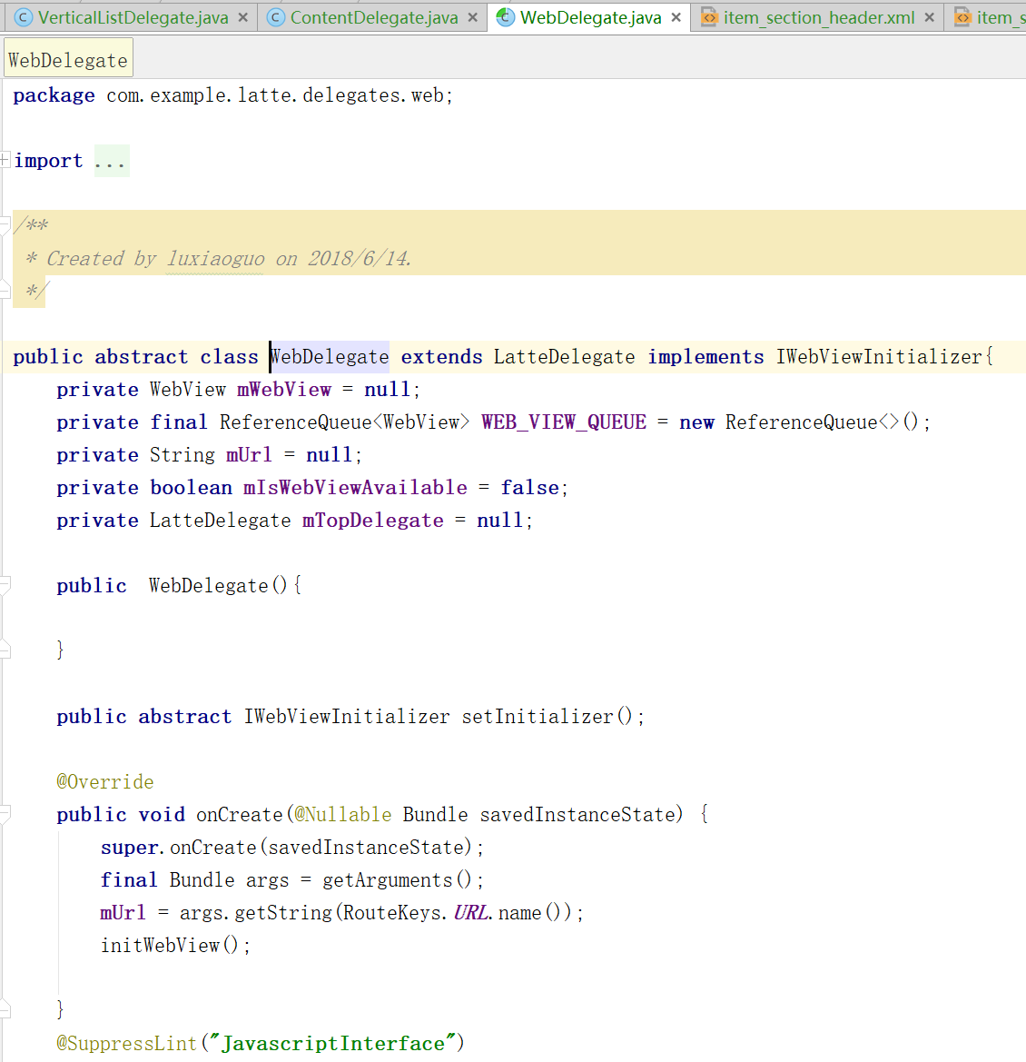

## 后台管理系统代码实现

### 6.2.1商品管理



#### 6.2.1.1查看所有已上架商品

##### jsp页面代码截图



##### 6.2.1.1.2后台处理代码截图

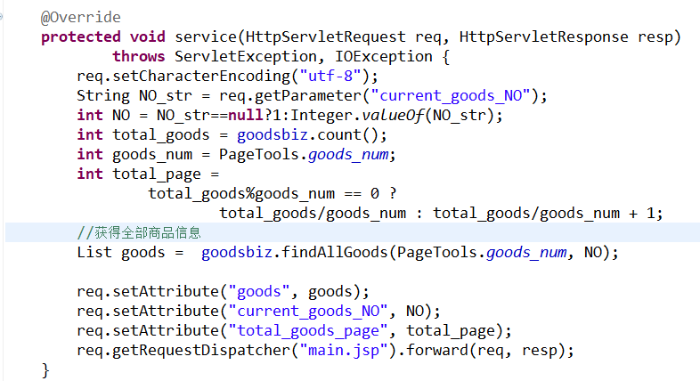

#### 6.2.1.2搜索商品

##### 6.2.1.2.1jsp页面代码截图



##### 6.2.1.2.2后台处理代码截图

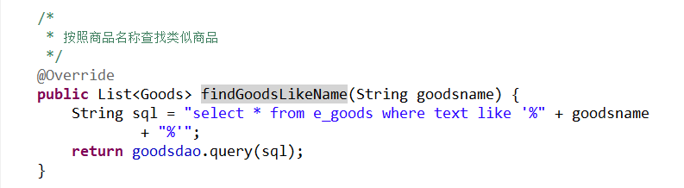

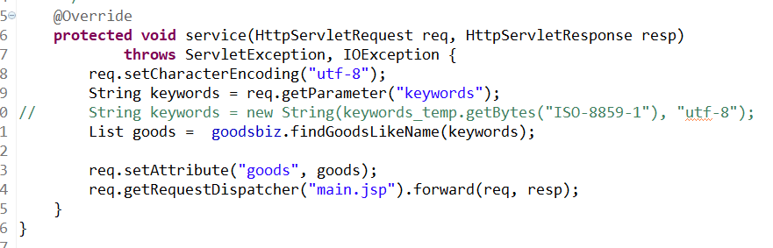

#### 6.2.1.3商品上架

##### 6.2.1.3.1jsp页面代码截图





##### 6.2.1.3.2后台处理代码截图

1. 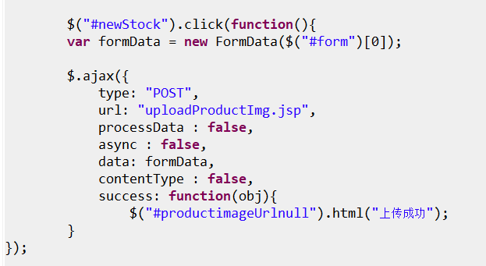
2. 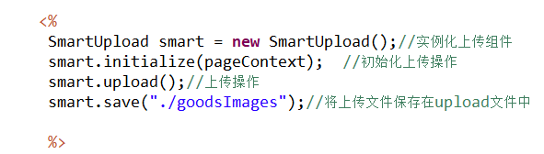



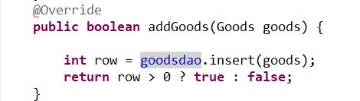

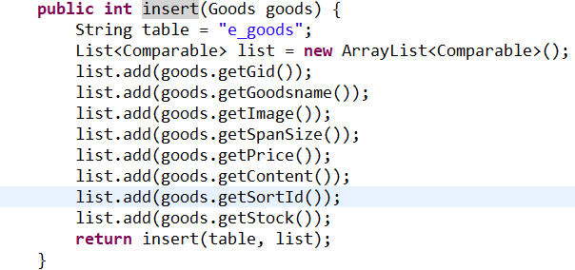



#### 6.2.1.4商品下架

##### 6.2.1.4.1jsp页面代码截图

##### 6.2.1.4.2后台处理代码截图

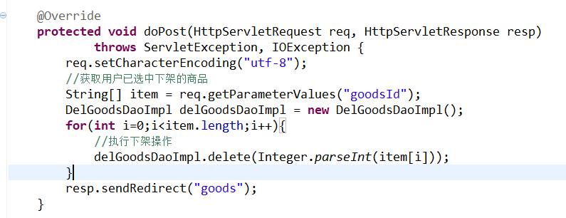

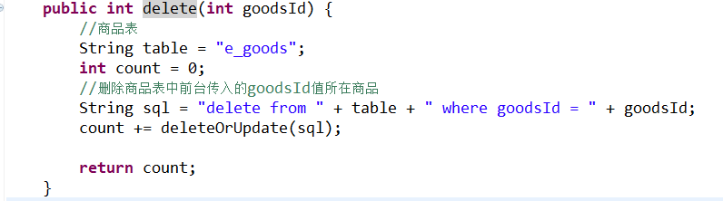

#### 6.2.1.5查看用户购物车商品

##### 6.2.1.5.1jsp页面代码截图



##### 6.2.1.5.2后台处理代码截图

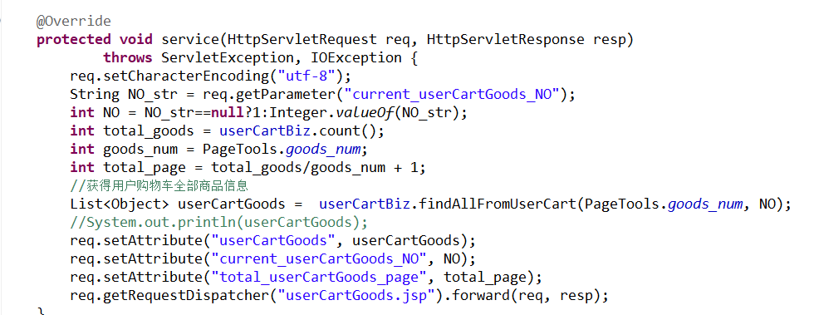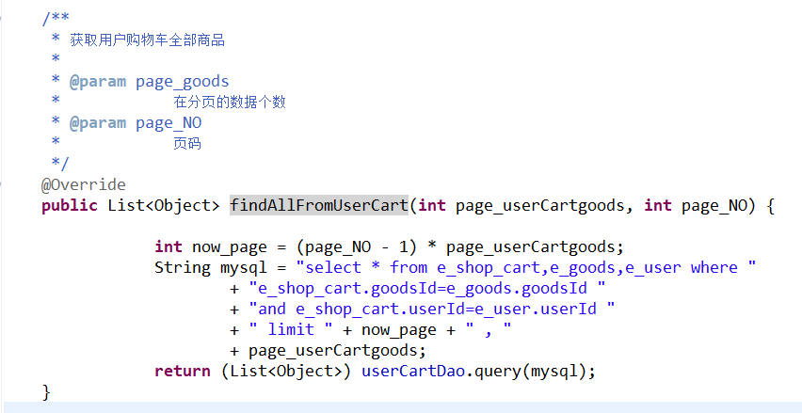

### 6.2.2销量管理

#### 6.2.2.1显示分类商品销量分析

##### jsp页面代码截图

##### 6.2.2.1.2后台处理代码截图





#### 6.2.2.2显示单品销售分析

##### jsp页面代码截图

##### 6.2.2.2.2后台处理代码截图



#### 6.2.2.3查看所有订单

##### jsp页面代码截图



##### 6.2.2.3.2后台处理代码截图

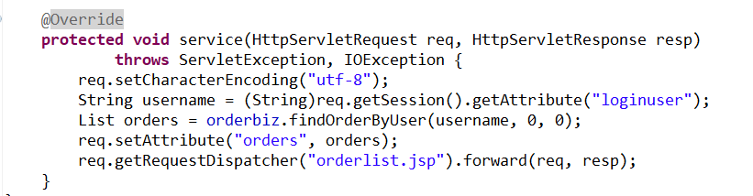

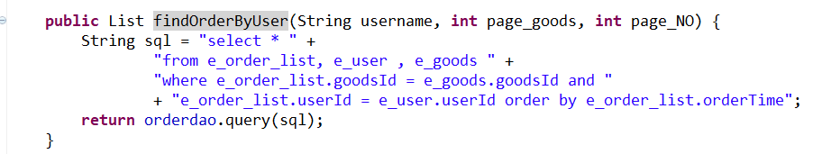

### 6.2.3系统管理

#### 6.2.3.1添加新管理员

##### 6.2.3.1.1jsp页面代码截图



##### 6.2.3.1.2后台处理代码截图



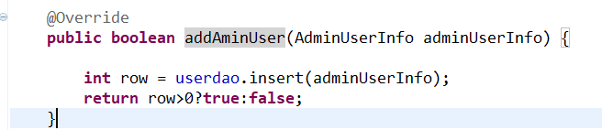

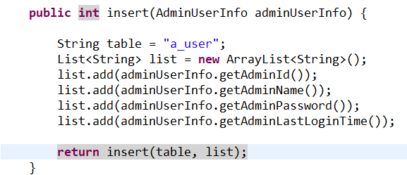

# 软件测试



## 7.1概述

软件的错误是不可避免的，所以必须经过严格的测试。通过对本软件的测试，尽可能的发现软件中的错误，借以减少系统内部各模块的逻辑，功能上的缺陷和错误，保证每个单元能正确地实现其预期的功能。检测和排除子系统（或系统）结构或相应程序结构上的错误，使所有的系统单元配合合适，整体的性能和功能完整。并且使组装好的软件的功能与用户要求(即常说的产品策划案)保持一致。

## 7.2人员与分工

|  |  |  |  |
| --- | --- | --- | --- |
| 学号 | 姓名 | 主要任务 | 工作情况 |
| 2015582190032 | 钟鹏 | Test1、Test2、Test3、Test13、Test14 |  |
| 201558219052 | 何苹 | Test4、Test5、Test6、Test15、Test16 |  |
| 201558219005 | 张佳窈 | Test7、Test8、Test、Test17、18 |  |
| 201558219043 | 李青松 | Test10、Test11、Test12、Test19、Test20、Test21 |  |

## 7.3测试资源和测试环境

### 7.3.1硬件的配置

|  |  |  |  |
| --- | --- | --- | --- |
| **关键项** | **数量** | **性能要求** | **期望到位阶段** |
| 测试PC机 | 1台以上 | 奔4，主频2.6GHZ，硬盘300G以上，内存2G以上，此配置是实际用机 | 需求分析阶段 |
| 数据库服务器 | 暂定1台 | 奔4，主频2.6GHZ，硬盘300G以上，内存4G以上，此配置是实际用机 | 需求分析阶段 |

### 7.3.2软件配置

|  |  |
| --- | --- |
| **资源名称/类型** | **配置** |
| 操作系统环境 | 操作系统主要分为windows XP，windows 7。其中windows XP和windows 7是重点测试对象 |
| 浏览器环境 | 主流浏览器有：IE（IE8以上）、Chrome、Firefox。此测试根据软件研发人员提供的依据决定测试范围 |
| 功能性测试工具 | 手工测试 |
| 测试管理工具 | DevSuite/无 |

### 7.3.3测试数据

本测试方案的测试数据来源于软件测试需求以及测试用例。

## 7.4测试策略

系统测试类型及各种测试类型所采用的方法、工具等介绍如下：

### 7.4.1功能测试

|  |  |
| --- | --- |
| 测试范围 | 验证数据的精确度、数据类型、业务功能等相关方面的正确性。 |
| 测试目标 | 核实所有功能均已正常实现，即是否与需求一致。 |
| 采用技术 | 主要采用黑盒测试、边界测试、等价类划分等测试方法。 |
| 工具与方法 | 手工测试 |
| 开始标准 | 开发阶段对应的功能完成并且测试用例设计完成 |
| 完成标准 | 测试用例通过并且最高级缺陷全部解决 |
| 特殊项 | 有则说明 |

### 7.4.2.用户界面(UI)测试

|  |  |
| --- | --- |
| 测试范围 | 1.导航、链接、Cookie、页面结构包括菜单、背景、颜色、字体、按钮名称、TITLE、提示信息的一致性等，2.友好性、可操作性（易用性） |
| 测试目标 | 核实各个窗口风格（包括颜色、字体、提示信息、图标、title等）都与需求保持一致，或符合可接受标准，能够保证用户界面的友好性、易操作性，而且符合用户操作习惯。 |
| 采用技术 | 网页测试通用方法 |
| 工具与方法 | 手工测试、目测(扫描) |
| 开始标准 | 界面开发完成 |
| 完成标准 | UI符合可接受标准，能够保证用户界面的友好性、易操作性，而且符合用户操作习惯 |
| 测试重点与优先级 | 根据实际需求而定 |
| 需考虑的特殊事项 | 根据实际需求而定 |

根据实际需求而定

### 7.4.3.性能测试(可不做)

|  |  |
| --- | --- |
| 测试范围 | 1.并发性能测试  2.疲劳[强度测试](https://baike.baidu.com/item/%E5%BC%BA%E5%BA%A6%E6%B5%8B%E8%AF%95)；  3.大数据量测试；  4.[速度测试](https://baike.baidu.com/item/%E9%80%9F%E5%BA%A6%E6%B5%8B%E8%AF%95) |
| 测试目标 | 1. ..... |
| 采用技术 | 代码包或者非法攻击工具 |
| 工具与方法 | 工具测试 |
| 开始标准 | 功能测试完成 |
| 完成标准 | ...... |
| 测试重点与优先级 | 根据实际需求而定 |
| 需考虑的特殊事项 | 根据实际需求而定 |

### 7.4.4.安全性测试

|  |  |
| --- | --- |
| 测试范围 | 1.用户、管理员的密码安全  2.权限  3.非法攻击 |
| 测试目标 | 1. 用户、管理员的密码管理  2．应用程序级别的安全性：核实用户只能操作其所拥有权限能操作的功能。  3．系统级别的安全性：核实只有具备系统访问权限的用户才能访问系统。 |
| 采用技术 | 代码包或者非法攻击工具 |
| 工具与方法 | 手工测试 |
| 开始标准 | 功能测试完成 |
| 完成标准 | 执行各种非法操作无安全漏洞且系统使用正常 |
| 测试重点与优先级 | 根据实际需求而定 |
| 需考虑的特殊事项 | 根据实际需求而定 |

### 7.4.5.兼容性测试（可不做）

|  |  |
| --- | --- |
| 测试范围 | 1．使用不同版本的不同浏览器、分辨率、操作系统分别进行测试。  2．不同操作系统、浏览器、分辨率和各种运行软件等各种条件的组合测试。 |
| 测试目标 | 核实系统在不同的软件和硬件配置中运行稳定 |
| 采用技术 | 黑盒测试 |
| 工具与方法 | 手工测试 |
| 开始标准 | 项目组移交系统测试 |
| 完成标准 | 在各种不同版本不同类项浏览器、操作系统或者其组合下均能正常实现其功能（此测试根据开发提供依据决定测试范围） |
| 测试重点与优先级 | 根据实际需求而定 |
| 需考虑的特殊事项 | 根据实际需求而定 |

### 7.4.6.回归测试（可不做）

|  |  |
| --- | --- |
| 测试范围 | 所有功能、用户界面、兼容性、安全性等测试类型 |
| 测试目标 | 核实执行所有测试类型后功能、性能等均达到用户需求所要求的标准 |
| 采用技术 | 黑盒测试 |
| 工具与方法 | 手工测试和自动化测试 |
| 开始标准 | 每当被测试的软件或其环境改变时在每个合适的测试阶段上进行回归测试 |
| 完成标准 | 95%的测试用例执行通过并通过系统测试 |
| 测试重点与优先级 | 测试优先级以测试需求的优先级为参照 |
| 需考虑的特殊事项 | 软硬件设备问题 |

## 7.4.2．测试实施阶段

|  |  |  |  |  |
| --- | --- | --- | --- | --- |
| 测试类型 | 测试阶段 | | | |
| 单元测试 | 集成测试 | 系统测试 | 验收测试 |
| 功能测试 | × | ✓ | ✓ | × |
| 性能测试 | × | ✓ | ✓ | × |
| 安全性测试 | × | ✓ | ✓ | × |
| 兼容性测试 | × | ✓ | ✓ | × |
| 用户界面（UI）测试 |  | × | ✓ | × |
| 回归测试 | 每当被测试的软件或其环境改变时在每个合适的测试阶段上进行回归测试。 | | | |
| 备注：“✓”表示由测试组执行，“×”表示由项目组执行； | | | | |

## 7.5软件测试的通用标准

被测系统无业务逻辑错误和二级的BUG。经确定的所有缺陷都已得到了商定的解决结果。所设计的测试用例已全部重新执行，已知的所有缺陷都已按照商定的方式进行了处理，而且没有发现新的缺陷。

注：缺陷的严重等级说明

A：严重影响系统运行的错误；

B：功能方面一般缺陷，影响系统运行；

C：界面布局不美观或轻型错误；

D : 不影响运行的错别字等；

E：合理化建议。

## 7.6测试用例及测试用例追溯表

### 7.6.1客户端测试

#### 7.6.1.1用户登录测试：

|  |  |  |  |  |  |  |
| --- | --- | --- | --- | --- | --- | --- |
| 用户登录测试用例 | | | | | | |
| 用例编号 | | Test_1 | | 编写作者：钟鹏 | | |
| 用例名称 | | 用户登录 | | 完成日期：2018年7月2日 | | |
| 对应的测试计划 | | 《个人中心测试计划》 | | | | |
| 重要级别 | | 非常重要 | | | | |
| 预置条件 | |  | | | | |
| 操作步骤 | | | | | | |
| 测试序号 | 测试步骤 | | 预期结果 | | 实际结果 | 测试结果（通过/不通过） |
| Test_101 | 1.进入系统登录界面，输入错误用户名“”或错误密码“”，或者不输入。  2.点击登录。 | | 登录不成功 | | 如图test_101所示 | 通过 |
| Test_102 | 1.进入系统登录界面，输入正确用户名“123@qq.com”和正确密码“123456”。  2.点击登录。 | | 登录成功，进入系统。 | | 如图test_102  所示 |

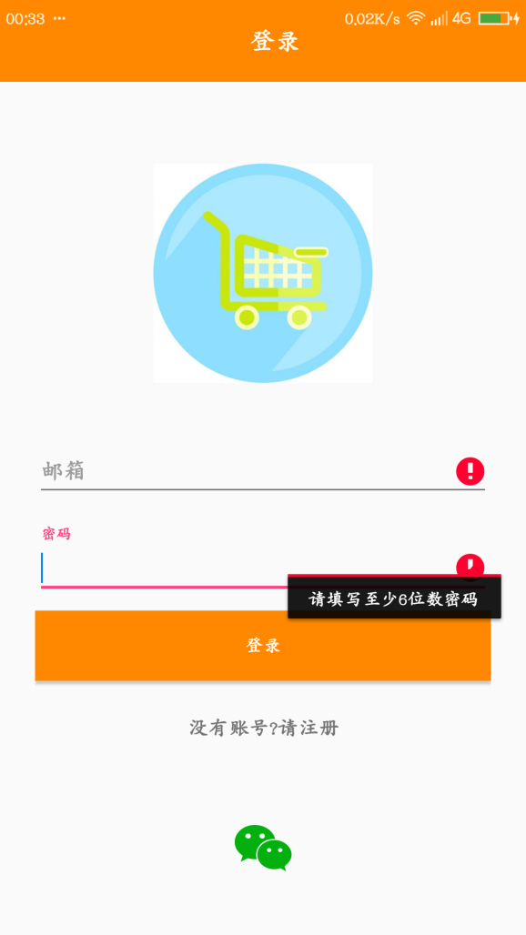

**图test_101**

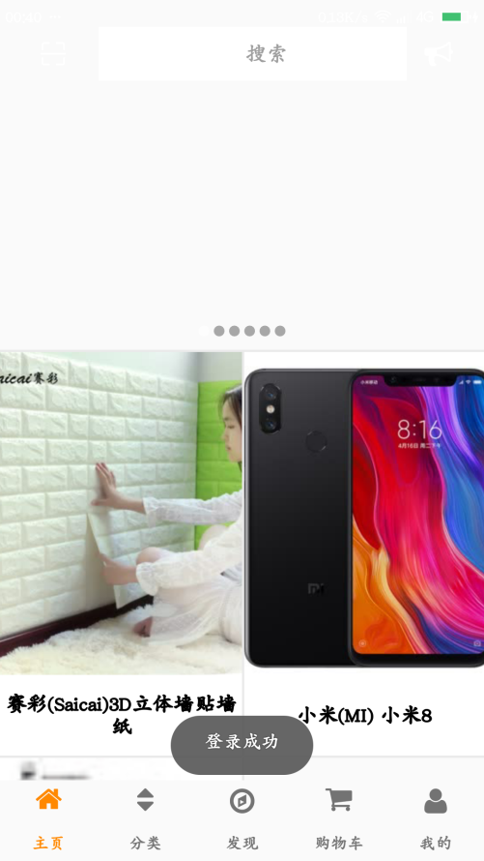

**图test_102**

#### 7.6.1.2用户注册测试：

|  |  |  |  |  |  |  |
| --- | --- | --- | --- | --- | --- | --- |
| 用户注册测试用例 | | | | | | |
| 用例编号 | | Test_2 | | 编写作者：钟鹏 | | |
| 用例名称 | | 用户注册 | | 完成日期：2018年7月2日 | | |
| 对应的测试计划 | | 《个人中心测试计划》 | | | | |
| 重要级别 | | 非常重要 | | | | |
| 预置条件 | |  | | | | |
| 操作步骤 | | | | | | |
| 测试序号 | 测试步骤 | | 预期结果 | | 实际结果 | 测试结果（通过/不通过） |
| Test_103 | 1.进入系统注册界面，不输入用户名，输入正确密码“123456”，确认密码“123456”，手机号码 “15923854631”,email“123465@qq.com”  2.点击注册。 | | 注册不成功 | | 如图test_103所示 | 通过 |
| Test_104 | 1. 注册页面，输入正确用户名“User1”和密码“123456”，确认密码“123456”，email   “123465@qq.com  2.点击注册。 | | 注册成功 | | 如图test_104  所示 | 通过 |

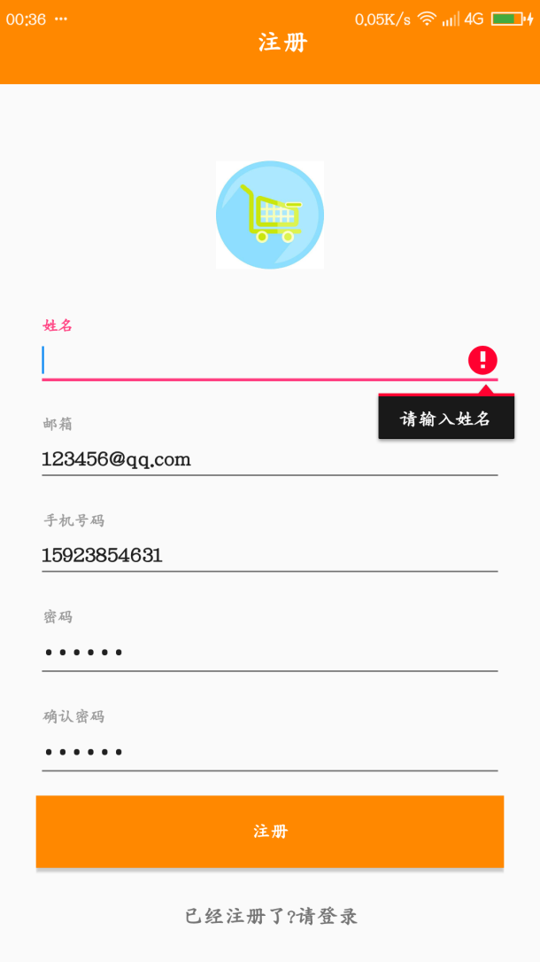

**图test_103**

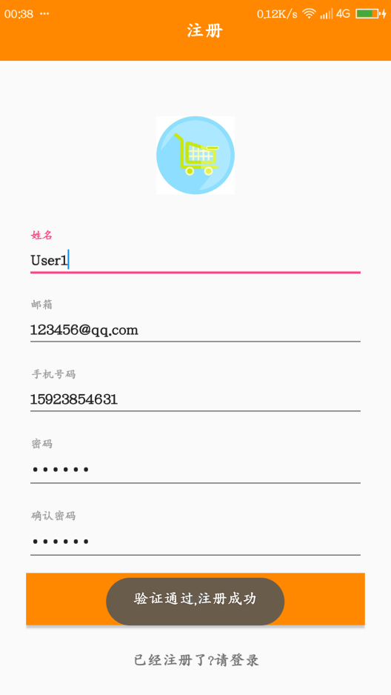

**图test_104**

#### 7.6.1.3购物车测试：

|  |  |  |  |  |  |  |
| --- | --- | --- | --- | --- | --- | --- |
| 购物车测试用例 | | | | | | |
| 用例编号 | | Test_3 | | 编写作者：钟鹏 | | |
| 用例名称 | | 购物车测试 | | 完成日期：2018年7月2日 | | |
| 对应的测试计划 | | 《个人中心测试计划》 | | | | |
| 重要级别 | | 非常重要 | | | | |
| 预置条件 | |  | | | | |
| 操作步骤 | | | | | | |
| 测试序号 | 测试步骤 | | 预期结果 | | 实际结果 | 测试结果（通过/不通过） |
| Test_105 | 1.添加商品至购物车，看能否显示 | | 成功 | | 如图test_105所示 | 通过 |
| Test_106 | 1.操作已经添加在购物车里的商品，数量的增加减少 | | 成功 | | 如图test_106  所示 | 通过 |

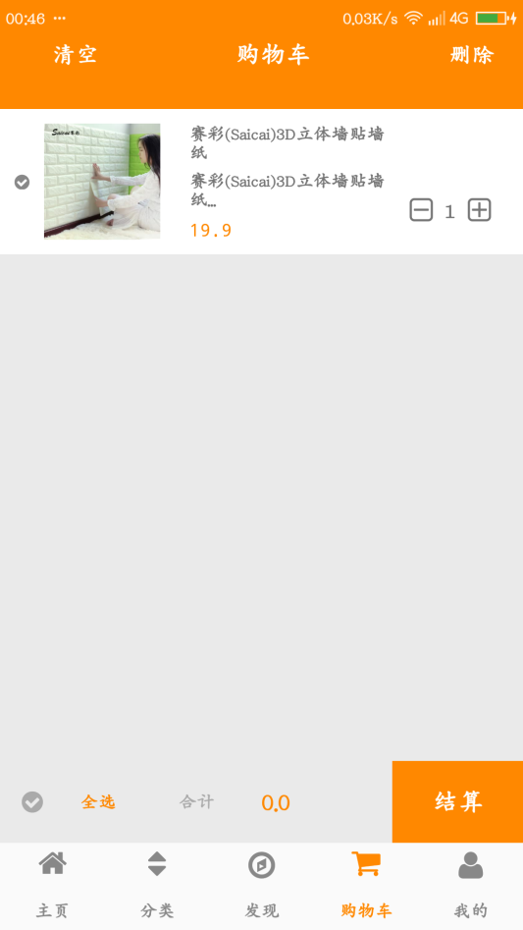

**图test_105**

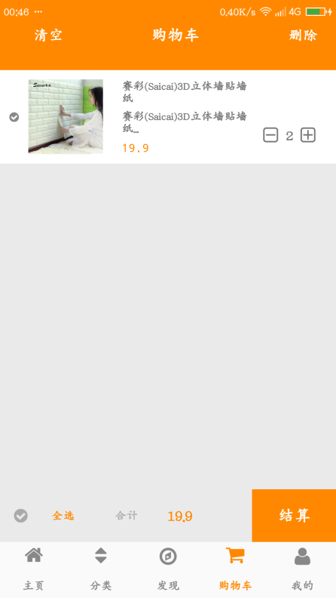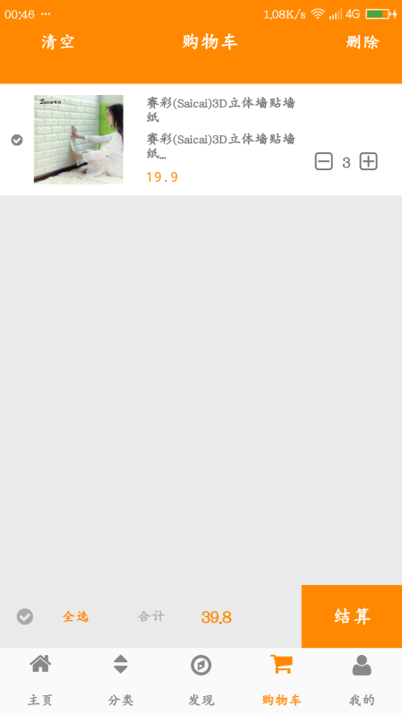

**图test_106**

#### 7.6.1.4浏览商品测试：

|  |  |  |  |  |  |  |
| --- | --- | --- | --- | --- | --- | --- |
| 购物车测试用例 | | | | | | |
| 用例编号 | | Test_4 | | 编写作者：何苹 | | |
| 用例名称 | | 浏览商品测试 | | 完成日期：2018年7月2日 | | |
| 对应的测试计划 | | 《个人中心测试计划》 | | | | |
| 重要级别 | | 非常重要 | | | | |
| 预置条件 | |  | | | | |
| 操作步骤 | | | | | | |
| 测试序号 | 测试步骤 | | 预期结果 | | 实际结果 | 测试结果（通过/不通过） |
| Test_107 | 浏览商品查看所有商品、查看商品详情将商品添加至购物车、搜索商品将商品显示出来 | | 成功 | | 如图test_107所示 | 通过 |

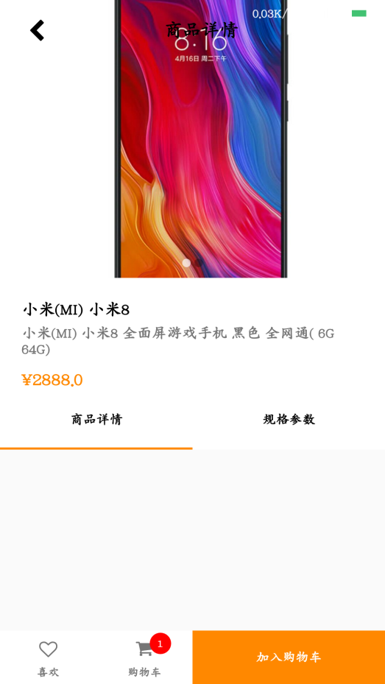

**图test_107**

#### 7.6.1.5查看商品详情子功能测试：

|  |  |  |  |  |  |  |
| --- | --- | --- | --- | --- | --- | --- |
| 查看商品详情子功测试用例 | | | | | | |
| 用例编号 | | Test_5 | | 编写作者：何苹 | | |
| 用例名称 | | 查看商品详情子功能测试 | | 完成日期：2018年7月2日 | | |
| 对应的测试计划 | | 《个人中心测试计划》 | | | | |
| 重要级别 | | 非常重要 | | | | |
| 预置条件 | |  | | | | |
| 操作步骤 | | | | | | |
| 测试序号 | 测试步骤 | | 预期结果 | | 实际结果 | 测试结果（通过/不通过） |
| Test_108 | 浏览页中点击指定商品进入商品详情页面可点击加入购物车将商品添加至购物车 | | 成功 | | 如图test_108所示 | 通过 |

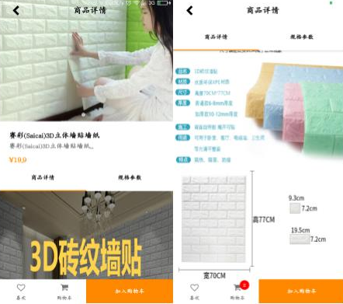

**图test_108**

#### 7.6.1.6搜索商品测试：

|  |  |  |  |  |  |  |
| --- | --- | --- | --- | --- | --- | --- |
| 搜索商品测试用例 | | | | | | |
| 用例编号 | | Test_6 | | 编写作者：何苹 | | |
| 用例名称 | | 搜索商品测试 | | 完成日期：2018年7月2日 | | |
| 对应的测试计划 | | 《个人中心测试计划》 | | | | |
| 重要级别 | | 非常重要 | | | | |
| 预置条件 | |  | | | | |
| 操作步骤 | | | | | | |
| 测试序号 | 测试步骤 | | 预期结果 | | 实际结果 | 测试结果（通过/不通过） |
| Test_109 | 点击搜索框进行搜索操作将搜索结果显示出来，查看搜索页面。 | | 成功 | | 如图test_109所示 | 通过 |

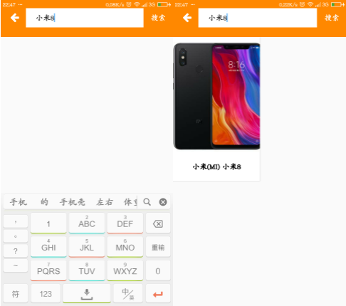

**图test_109**

#### 7.6.1.7分类测试：

|  |  |  |  |  |  |  |
| --- | --- | --- | --- | --- | --- | --- |
| 分类测试用例 | | | | | | |
| 用例编号 | | Test_7 | | 编写作者：张佳窈 | | |
| 用例名称 | | 分类测试 | | 完成日期：2018年7月2日 | | |
| 对应的测试计划 | | 《个人中心测试计划》 | | | | |
| 重要级别 | | 非常重要 | | | | |
| 预置条件 | |  | | | | |
| 操作步骤 | | | | | | |
| 测试序号 | 测试步骤 | | 预期结果 | | 实际结果 | 测试结果（通过/不通过） |
| Test_110 | 点击不同的类别可现实不同的分类内容 | | 成功 | | 如图test_110所示 | 通过 |

**、**

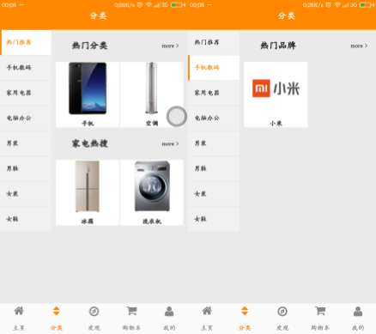

**图test_110**

#### 7.6.1.8显示最新动态测试：

|  |  |  |  |  |  |  |
| --- | --- | --- | --- | --- | --- | --- |
| 显示最新动态测试用例 | | | | | | |
| 用例编号 | | Test_8 | | 编写作者：张佳窈 | | |
| 用例名称 | | 显示最新动态测试 | | 完成日期：2018年7月2日 | | |
| 对应的测试计划 | | 《个人中心测试计划》 | | | | |
| 重要级别 | | 非常重要 | | | | |
| 预置条件 | |  | | | | |
| 操作步骤 | | | | | | |
| 测试序号 | 测试步骤 | | 预期结果 | | 实际结果 | 测试结果（通过/不通过） |
| Test_111 | app与web对接显示对应网页内容 显示最新的活动信息 | | 成功 | | 如图test_111所示 | 通过 |

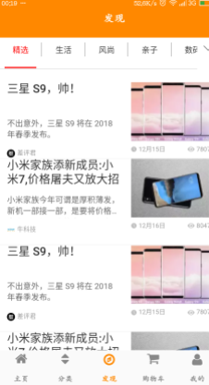

**图test_111**

#### 7.6.1.9用户个人信息测试：

|  |  |  |  |  |  |  |
| --- | --- | --- | --- | --- | --- | --- |
| 用户个人信息测试用例 | | | | | | |
| 用例编号 | | Test_9 | | 编写作者：张佳窈 | | |
| 用例名称 | | 用户个人信息测试 | | 完成日期：2018年7月2日 | | |
| 对应的测试计划 | | 《个人中心测试计划》 | | | | |
| 重要级别 | | 非常重要 | | | | |
| 预置条件 | |  | | | | |
| 操作步骤 | | | | | | |
| 测试序号 | 测试步骤 | | 预期结果 | | 实际结果 | 测试结果（通过/不通过） |
| Test_112 | 用户对自己信息的修改 | | 成功 | | 如图test_112所示 | 通过 |

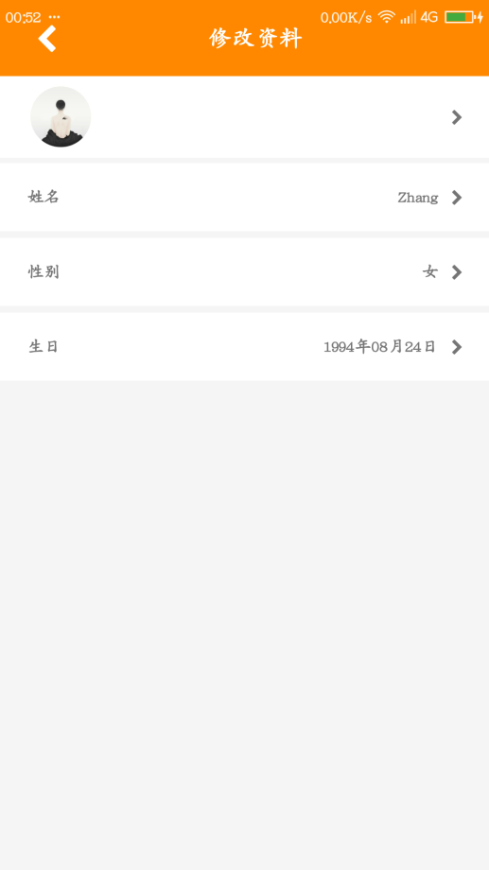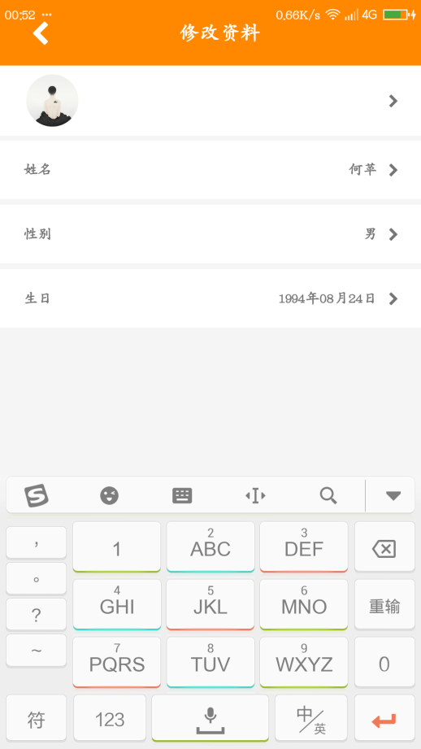

**图test_112**

#### 7.6.1.10订单管理子功能测试：

|  |  |  |  |  |  |  |
| --- | --- | --- | --- | --- | --- | --- |
| 用户个人信息测试用例 | | | | | | |
| 用例编号 | | Test_10 | | 编写作者：李青松 | | |
| 用例名称 | | 订单管理子功能测试 | | 完成日期：2018年7月2日 | | |
| 对应的测试计划 | | 《个人中心测试计划》 | | | | |
| 重要级别 | | 非常重要 | | | | |
| 预置条件 | |  | | | | |
| 操作步骤 | | | | | | |
| 测试序号 | 测试步骤 | | 预期结果 | | 实际结果 | 测试结果（通过/不通过） |
| Test_113 | 打开订单 | | 成功 | | 如图test_113所示 | 通过 |

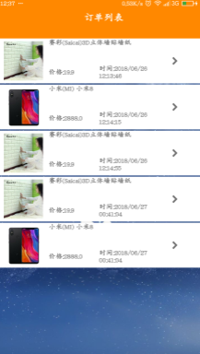

**图test_113**

#### 7.6.1.11待付款管理子功能及待收货测试：

|  |  |  |  |  |  |  |
| --- | --- | --- | --- | --- | --- | --- |
| 待付款管理子功能测试用例 | | | | | | |
| 用例编号 | | Test_11 | | 编写作者：李青松 | | |
| 用例名称 | | 待付款管理子功能测试及待收货测试 | | 完成日期：2018年7月2日 | | |
| 对应的测试计划 | | 《个人中心测试计划》 | | | | |
| 重要级别 | | 非常重要 | | | | |
| 预置条件 | |  | | | | |
| 操作步骤 | | | | | | |
| 测试序号 | 测试步骤 | | 预期结果 | | 实际结果 | 测试结果（通过/不通过） |
| Test_114 | 对一个未付款的商品进行付款 | | 成功 | | 如图test_114所示 | 通过 |
| Test_115 | 选择一个商品进行收货 | | 成功 | | 如图test_115所示 | 通过 |

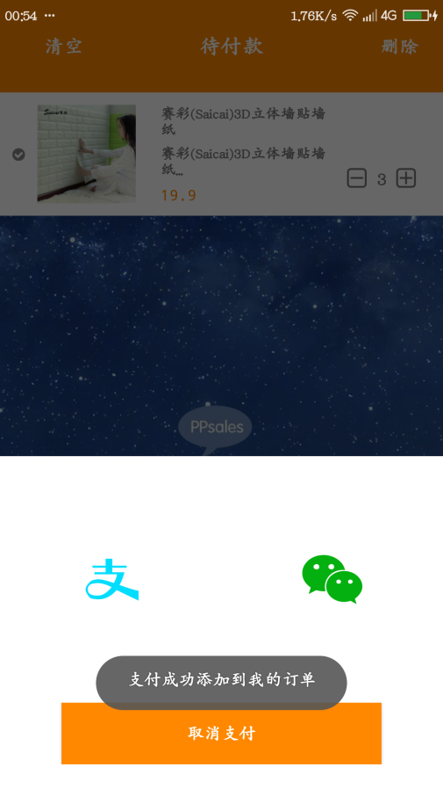

**图test_114**

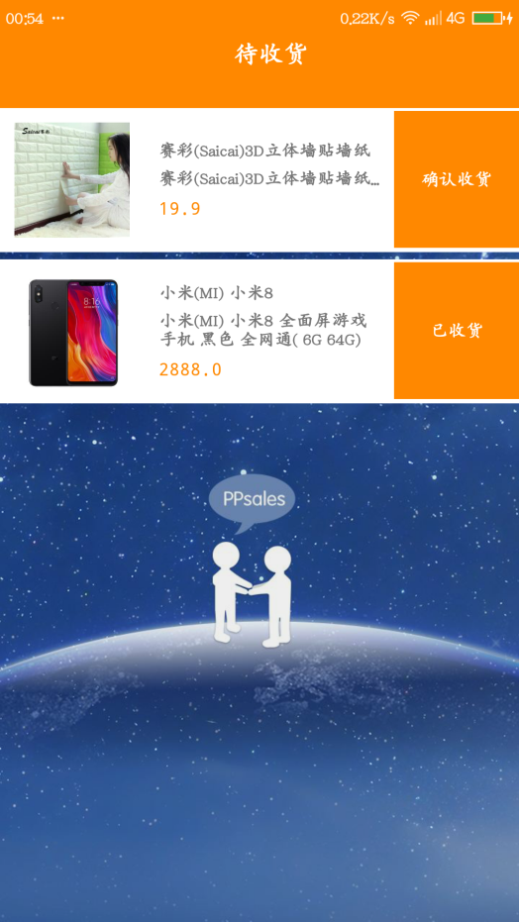

**图test_115**

#### 7.6.1.12地址管理测试：

|  |  |  |  |  |  |  |
| --- | --- | --- | --- | --- | --- | --- |
| 地址管理测试用例 | | | | | | |
| 用例编号 | | Test_12 | | 编写作者：李青松 | | |
| 用例名称 | | 地址管理测试用例 | | 完成日期：2018年7月2日 | | |
| 对应的测试计划 | | 《个人中心测试计划》 | | | | |
| 重要级别 | | 非常重要 | | | | |
| 预置条件 | |  | | | | |
| 操作步骤 | | | | | | |
| 测试序号 | 测试步骤 | | 预期结果 | | 实际结果 | 测试结果（通过/不通过） |
| Test_116 | 添加地址 | | 成功 | | 如图test_116所示 | 通过 |
| Test_117 | 删除地址 | | 成功 | | 如图test_117所示 | 通过 |

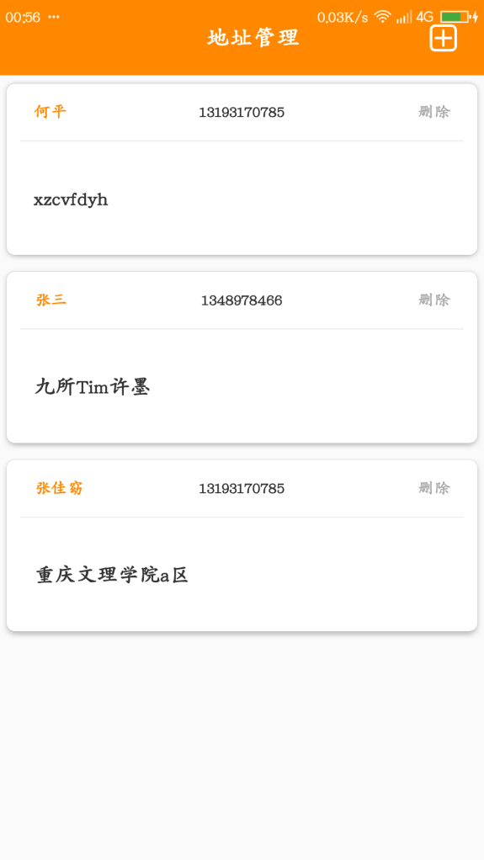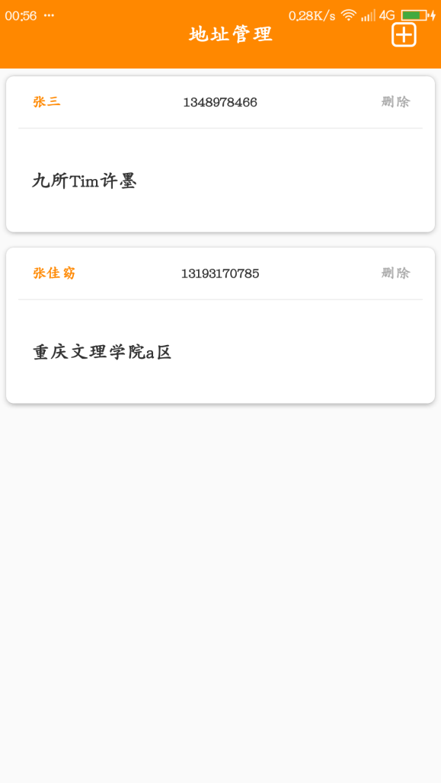

**图test_116**

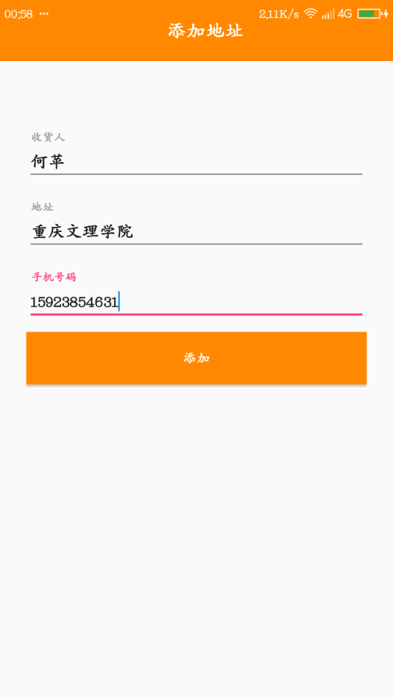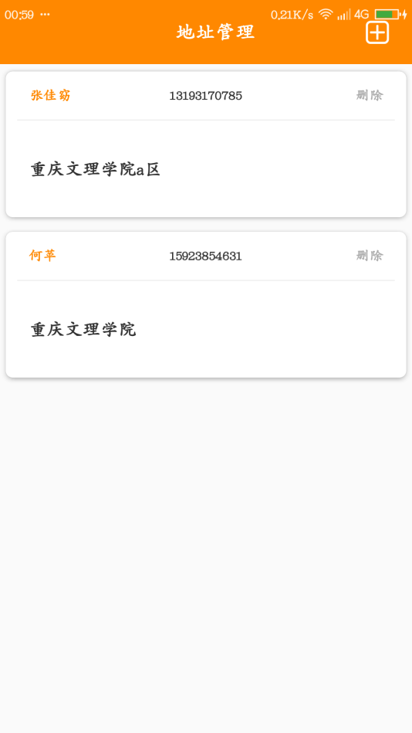

**图test_117**

### 7.6.2后台管理系统测试

#### 7.6.2.1商品管理测试：

##### 7.6.2.1.1测试查看所有已上架商品

|  |  |  |  |  |  |  |
| --- | --- | --- | --- | --- | --- | --- |
| 查看已上架商品测试用例 | | | | | | |
| 用例编号 | | Test_13 | | 编写作者：钟鹏 | | |
| 用例名称 | | 查看已上架商品测试用例 | | 完成日期：2018年7月2日 | | |
| 对应的测试计划 | | 《个人中心测试计划》 | | | | |
| 重要级别 | | 非常重要 | | | | |
| 预置条件 | |  | | | | |
| 操作步骤 | | | | | | |
| 测试序号 | 测试步骤 | | 预期结果 | | 实际结果 | 测试结果（通过/不通过） |
| Test_118 | 点击首页、登录成功查看所有商品 | | 成功 | | 如图test_118示 | 通过 |

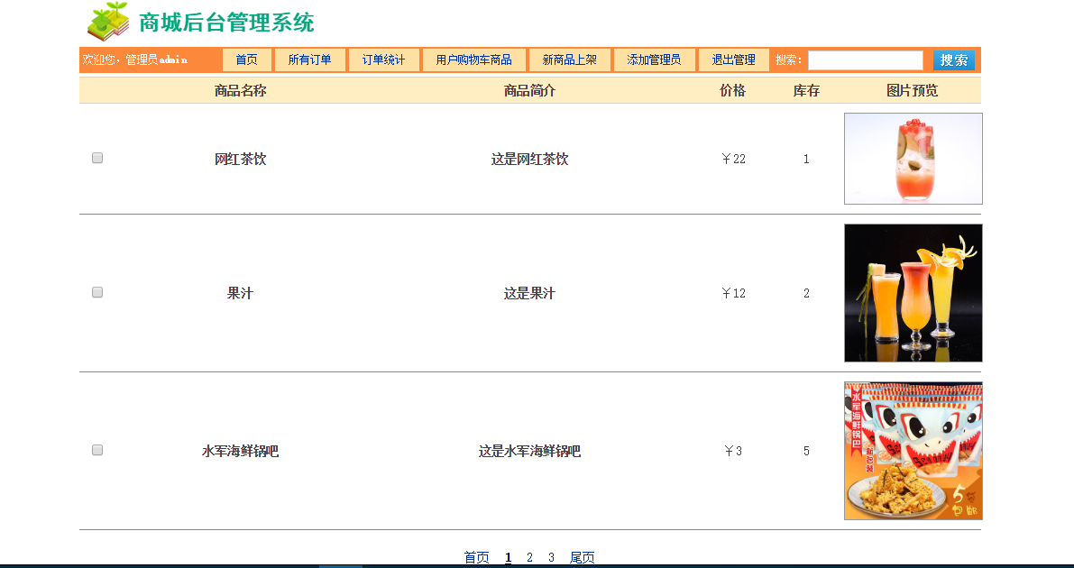

**图test_118**

##### 6.2.1.2测试搜索商品

|  |  |  |  |  |  |  |
| --- | --- | --- | --- | --- | --- | --- |
| 搜索商品测试用例 | | | | | | |
| 用例编号 | | Test_14 | | 编写作者：钟鹏 | | |
| 用例名称 | | 搜索商品测试用例 | | 完成日期：2018年7月2日 | | |
| 对应的测试计划 | | 《个人中心测试计划》 | | | | |
| 重要级别 | | 非常重要 | | | | |
| 预置条件 | |  | | | | |
| 操作步骤 | | | | | | |
| 测试序号 | 测试步骤 | | 预期结果 | | 实际结果 | 测试结果（通过/不通过） |
| Test_119 | 点击搜索框  输入关键字  点击搜索按钮 | | 成功 | | 如图test_119示 | 通过 |

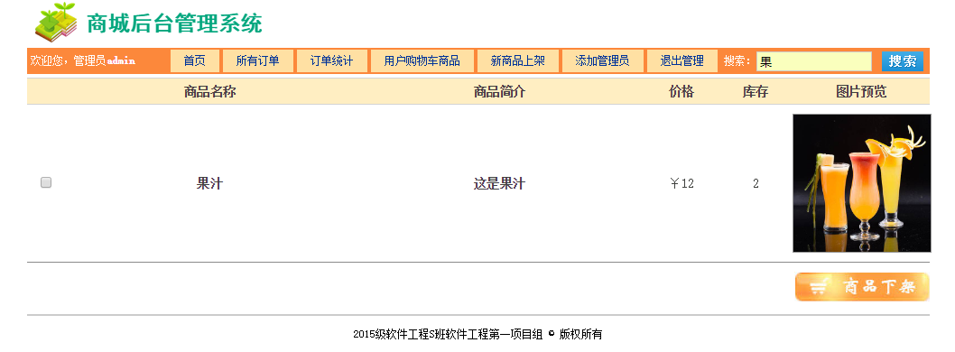

**图test_119**

##### 6.2.1.3测试商品上架

|  |  |  |  |  |  |  |
| --- | --- | --- | --- | --- | --- | --- |
| 商品上架测试用例 | | | | | | |
| 用例编号 | | Test_15 | | 编写作者：何苹 | | |
| 用例名称 | | 商品上架测试用例 | | 完成日期：2018年7月2日 | | |
| 对应的测试计划 | | 《个人中心测试计划》 | | | | |
| 重要级别 | | 非常重要 | | | | |
| 预置条件 | |  | | | | |
| 操作步骤 | | | | | | |
| 测试序号 | 测试步骤 | | 预期结果 | | 实际结果 | 测试结果（通过/不通过） |
| Test_120 | 点击商品上架  输入商品信息  点击上架  上传商品所需图片  上架 | | 成功 | | 如图test_120示 | 通过 |

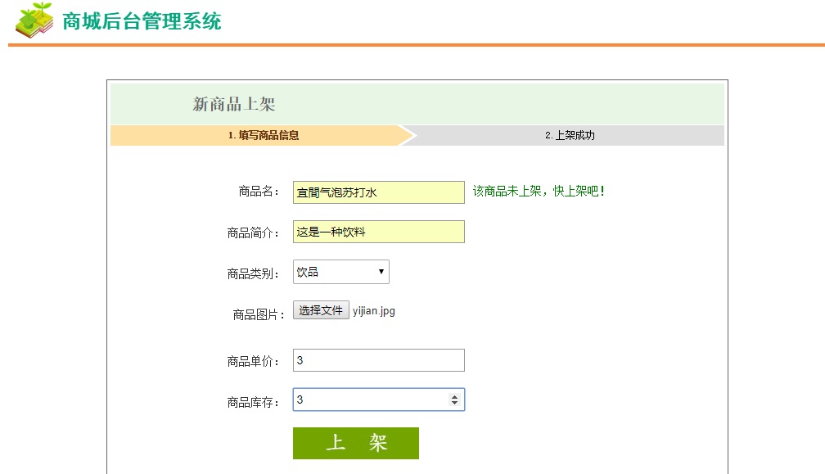

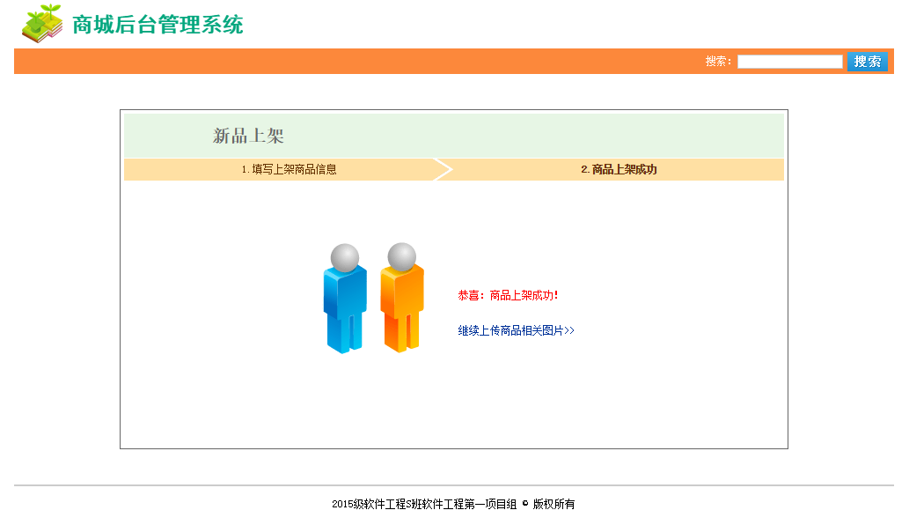

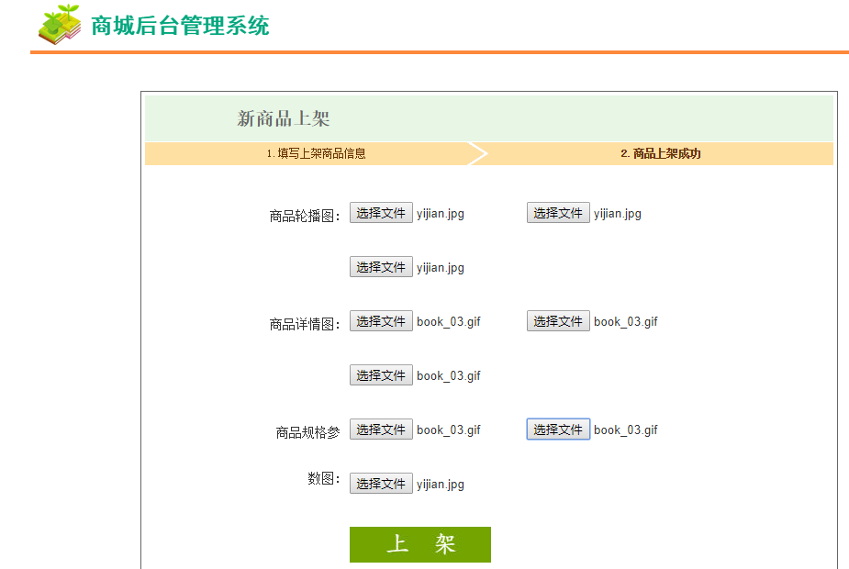

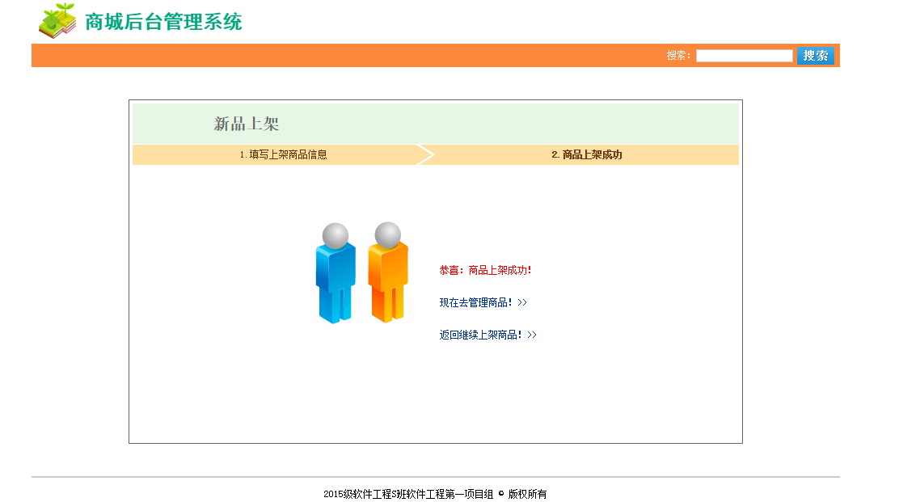

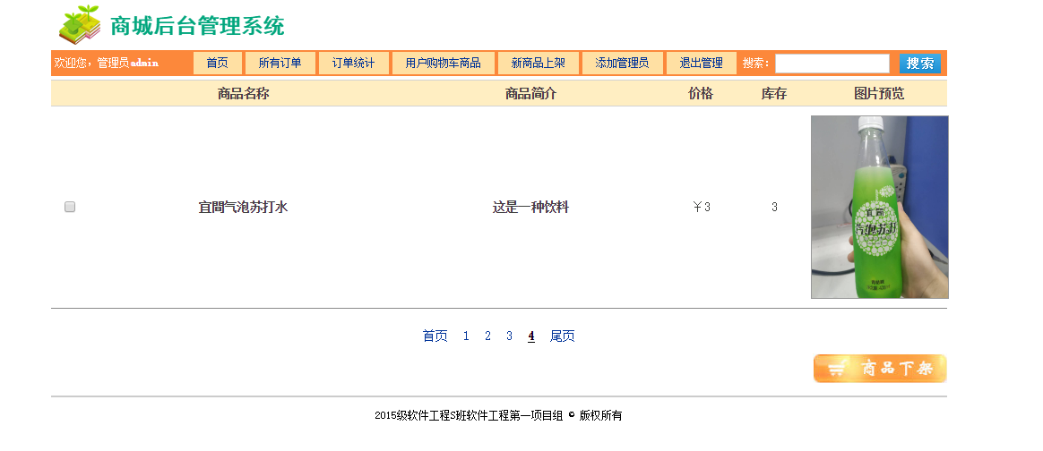

**图test_120**

##### 6.2.1.4测试商品下架

|  |  |  |  |  |  |  |
| --- | --- | --- | --- | --- | --- | --- |
| 商品下架测试用例 | | | | | | |
| 用例编号 | | Test_16 | | 编写作者：何苹 | | |
| 用例名称 | | 商品下架测试用例 | | 完成日期：2018年7月2日 | | |
| 对应的测试计划 | | 《个人中心测试计划》 | | | | |
| 重要级别 | | 非常重要 | | | | |
| 预置条件 | |  | | | | |
| 操作步骤 | | | | | | |
| 测试序号 | 测试步骤 | | 预期结果 | | 实际结果 | 测试结果（通过/不通过） |
| Test_121 | 登录成功  点击首页  选中需要下架商品  点击下架 | | 成功 | | 如图test_121示 | 通过 |

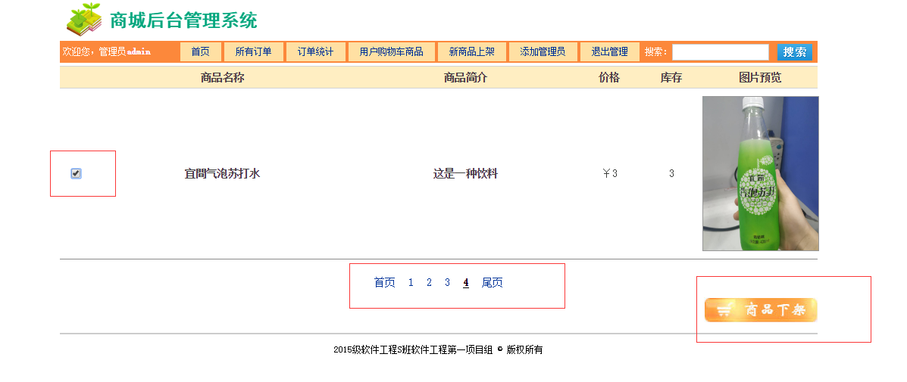

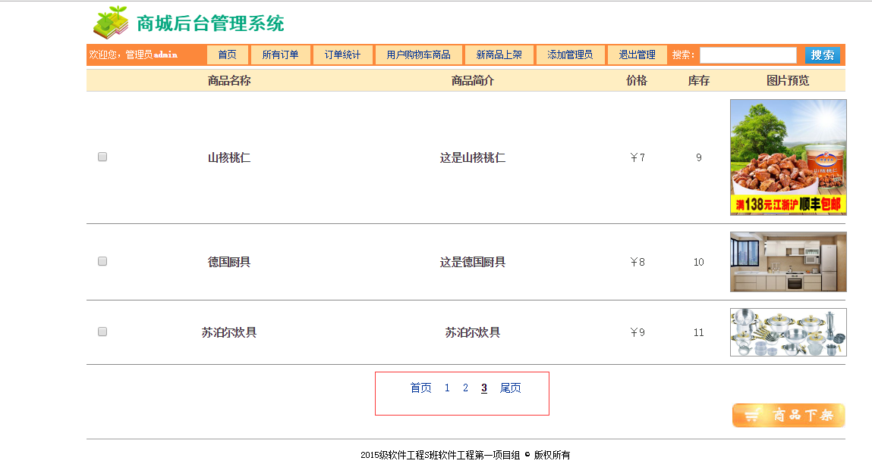

**图test_121**

##### 6.2.1.5测试查看所有用户购物车商品

|  |  |  |  |  |  |  |
| --- | --- | --- | --- | --- | --- | --- |
| 查看所有用户购物车商品测试用例 | | | | | | |
| 用例编号 | | Test_17 | | 编写作者：张佳窈 | | |
| 用例名称 | | 查看已上架商品测试用例 | | 完成日期：2018年7月2日 | | |
| 对应的测试计划 | | 《个人中心测试计划》 | | | | |
| 重要级别 | | 非常重要 | | | | |
| 预置条件 | |  | | | | |
| 操作步骤 | | | | | | |
| 测试序号 | 测试步骤 | | 预期结果 | | 实际结果 | 测试结果（通过/不通过） |
| Test_122 | 登录成功  点击用户购物车商品 | | 成功 | | 如图test_122示 | 通过 |

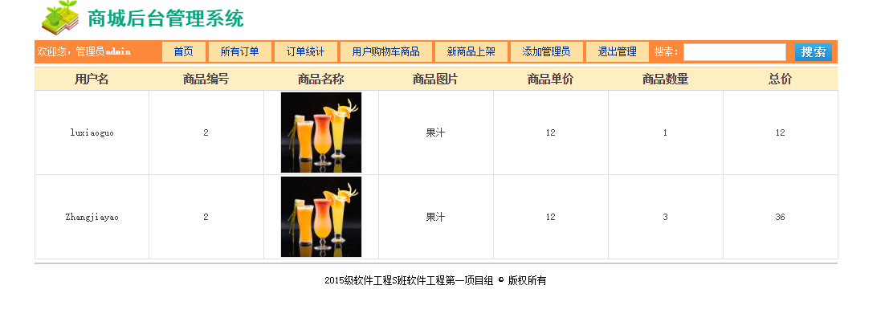

**图test_122**

#### 7.6.2.2销量统计测试：

##### 7.6.2.2.1测试分类别显示商品销量

|  |  |  |  |  |  |  |
| --- | --- | --- | --- | --- | --- | --- |
| 分类别显示商品销量测试用例 | | | | | | |
| 用例编号 | | Test_18 | | 编写作者：张佳窈 | | |
| 用例名称 | | 分类别显示商品销量测试用例 | | 完成日期：2018年7月2日 | | |
| 对应的测试计划 | | 《个人中心测试计划》 | | | | |
| 重要级别 | | 非常重要 | | | | |
| 预置条件 | |  | | | | |
| 操作步骤 | | | | | | |
| 测试序号 | 测试步骤 | | 预期结果 | | 实际结果 | 测试结果（通过/不通过） |
| Test_123 | 登录成功  点击订单统计 | | 成功 | | 如图test_123示 | 通过 |

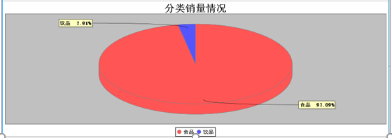

**图test_123**

##### 7.6.2.2.2测试显示单品销量

|  |  |  |  |  |  |  |
| --- | --- | --- | --- | --- | --- | --- |
| 显示单品销量测试用例 | | | | | | |
| 用例编号 | | Test_19 | | 编写作者：李青松 | | |
| 用例名称 | | 显示单品销量测试用例 | | 完成日期：2018年7月2日 | | |
| 对应的测试计划 | | 《个人中心测试计划》 | | | | |
| 重要级别 | | 非常重要 | | | | |
| 预置条件 | |  | | | | |
| 操作步骤 | | | | | | |
| 测试序号 | 测试步骤 | | 预期结果 | | 实际结果 | 测试结果（通过/不通过） |
| Test_124 | 登录成功  点击订单统计 | | 成功 | | 如图test_124示 | 通过 |

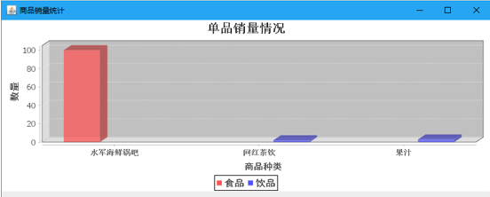

**图test_124**

##### 7.6.2.2.3测试查看所有订单

|  |  |  |  |  |  |  |
| --- | --- | --- | --- | --- | --- | --- |
| 查看所有订单测试用例 | | | | | | |
| 用例编号 | | Test_20 | | 编写作者：李青松 | | |
| 用例名称 | | 查看所有订单测试用例 | | 完成日期：2018年7月2日 | | |
| 对应的测试计划 | | 《个人中心测试计划》 | | | | |
| 重要级别 | | 非常重要 | | | | |
| 预置条件 | |  | | | | |
| 操作步骤 | | | | | | |
| 测试序号 | 测试步骤 | | 预期结果 | | 实际结果 | 测试结果（通过/不通过） |
| Test_125 | 登录成功  点击所有订单 | | 成功 | | 如图test_125示 | 通过 |

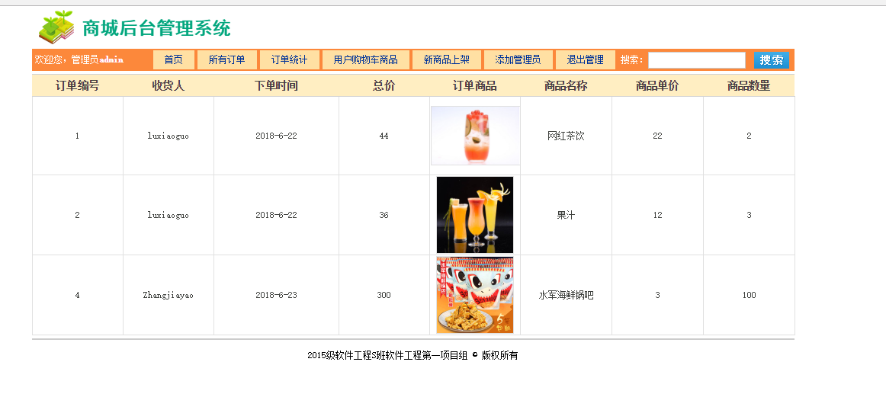

**图test_125**

#### 7.6.2.3系统管理测试：

##### 7.6.2.3.1测试添加管理员

|  |  |  |  |  |  |  |
| --- | --- | --- | --- | --- | --- | --- |
| 添加管理员测试用例 | | | | | | |
| 用例编号 | | Test_21 | | 编写作者：李青松 | | |
| 用例名称 | | 查看所有订单测试用例 | | 完成日期：2018年7月2日 | | |
| 对应的测试计划 | | 《个人中心测试计划》 | | | | |
| 重要级别 | | 非常重要 | | | | |
| 预置条件 | |  | | | | |
| 操作步骤 | | | | | | |
| 测试序号 | 测试步骤 | | 预期结果 | | 实际结果 | 测试结果（通过/不通过） |
| Test_126 | 登录成功  点击添加管理员  输入不合法信息  添加 | | 不成功 | | 如图test_126示 | 通过 |
| Test_127 | 登录成功  点击添加管理员  输入合法信息  添加 | | 成功 | | 如图test_127示 | 通过 |

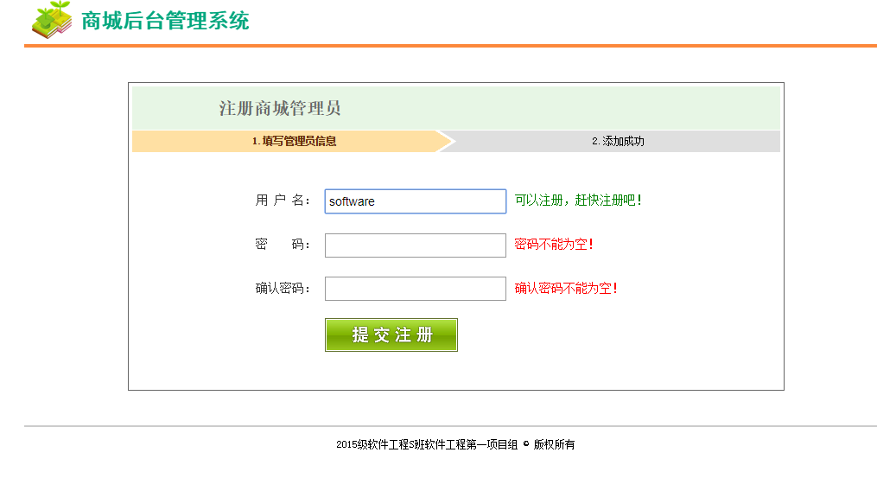

**图test_126**

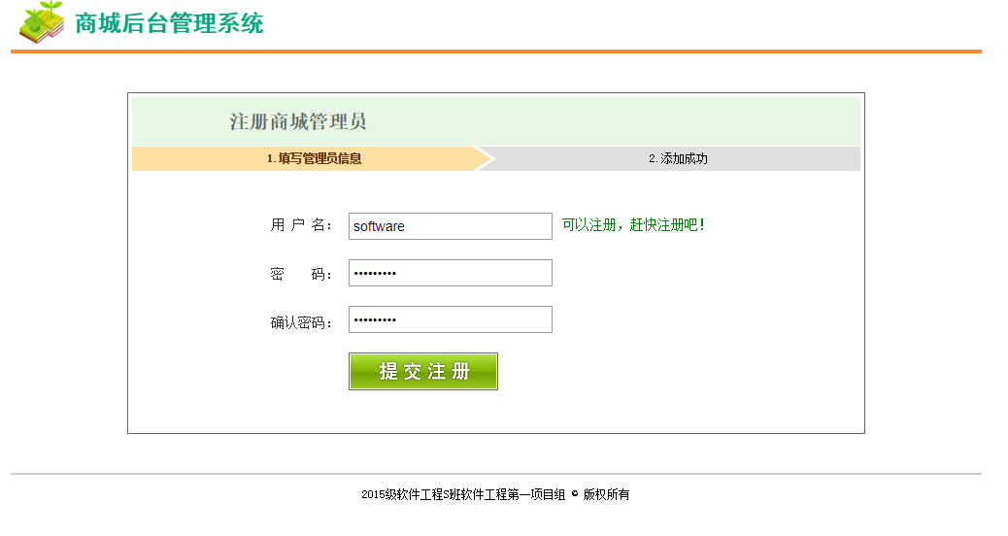

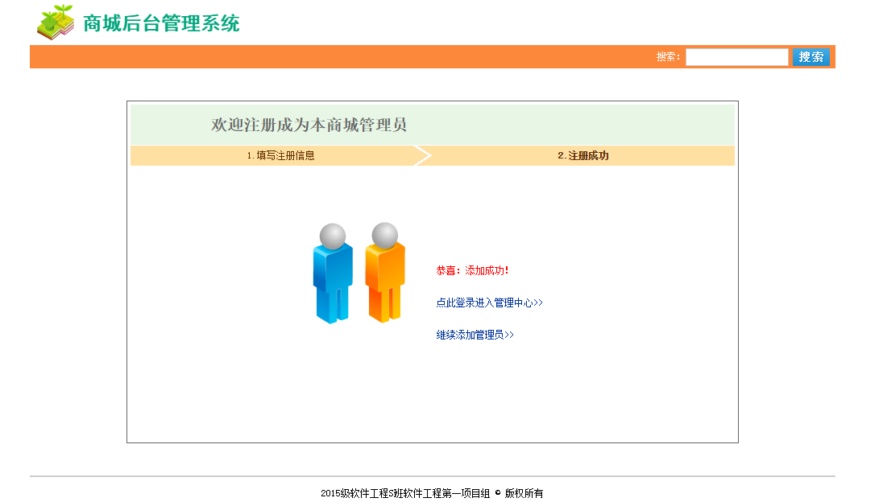

**图test_127**